**SISTEMA DE MONITOREO Y CONTROL PARA EL FUNCIONAMIENTO DEL PROTOTIPO DE LA Máquina DE NIEBLA SALINA PARA LOS LABORATORIOS DE LA FACULTAD DE INGENIERÍA MECÁNICA.**

**PRESENTADO POR:**

**ING. LUIS FELIPE NARVAEZ GOMEZ.**

**UNIVERSIDAD SANTO TOMAS SECCIONAL TUNJA**

**DIVISIÓN DE INGENIERÍAS Y ARQUITECTURA**

**FACULTAD DE INGENIERÍA DE SISTEMAS**

**TUNJA – BOYACÁ**

**2023**

**SISTEMA DE MONITOREO Y CONTROL PARA EL FUNCIONAMIENTO DEL PROTOTIPO DE LA Máquina DE NIEBLA SALINA PARA LOS LABORATORIOS DE LA FACULTAD DE INGENIERÍA MECÁNICA.**

**PRESENTADO POR:**

**ING. LUIS FELIPE NARVAEZ GOMEZ.**

**TRABAJO DE GRADO PRESENTADO PARA OBTENER EL TITULO DE**

**INGENIERO DE SISTEMAS**

**EGRESADO DE LA UNIVERSIDAD SANTO TOMAS TUNJA.**

**TUTOR DE GRADO:**

**DOCENTE DE LA FACULTAD DE INGENIERÍA ELECTRÓNICA.**

**ING. JUAN FRANCISCO MENDOZA MORENO, ESP. MSC, PH. D.**

**UNIVERSIDAD SANTO TOMAS SECCIONAL TUNJA**

**DIVISIÓN DE INGENIERÍAS Y ARQUITECTURA**

**FACULTAD DE INGENIERÍA DE SISTEMAS**

**TUNJA – BOYACÁ**

**2023**

**Nota de aceptación:**

_____________________________

_____________________________

_____________________________

_____________________________

_____________________________

_____________________________

Nombre del Jurado No 1.

Firma de Jurado.

_____________________________

_____________________________

_____________________________

_____________________________

_____________________________

_____________________________

Nombre de Jurado 2.

Firma de Jurado.

El Ingeniero Electrónico Luis Felipe Narvaez Gomez, es el único responsable de las ideas que se plantean en el presente trabajo.

# Agradecimientos

Agradezco a Dios por darme la oportunidad de poder haber estudiado una segunda esta carrera universitaria, en la que he podido desempeñarme con altos resultados académicos y en la que en su tiempo de transcurso he podido vivir diferentes acontecimiento importantes para mi formación de vida y carácter, por los conocimientos que he adquirido en ella, por cada cosa nueva que se me ha sido enseñada por parte de mis maestros, por las oportunidades que me ha dado y las que he aprovechado, le doy gracias Dios por bendecirme con salud y vida para poder así ofrecer mi mayor esfuerzo en las áreas del saber que se sustentan en el título académico que he de recibir, del mismo modo doy gracias por ser mi apoyo, fortaleza y consuelo en cada momento que he pasado y brindarme la oportunidad de tener a mis familiares, Maestros y amigos más cercanos..

Doy gracias especialmente a mi Abuelita María Stella Gómez Villamil, mi Madre Yeimy Astrid Narváez Gómez, mi Tía Gloria Gómez y varios familiares más, así como mis amigos más allegados, los cuales siempre estuvieron conmigo en cada momento de esta etapa académica, brindándome su incondicional apoyo y compañía.

Le doy gracias a mis maestros que, con su paciencia y esmero a la hora de enseñar, me han inculcado el saber y lo valores con los cuales puedo y debo desempeñar ejercicio profesional de la mano de una ética correcta.

# FICHA TÉCNICA DEL PROYECTO

|  |  |
| --- | --- |
| **Titulo** | Sistema de monitoreo y control para el funcionamiento del prototipo de la Máquina de Niebla Salina para los laboratorios de la Facultad de Ingeniería Mecánica. |
| **Autor:** | Luis Felipe Narváez Gómez |
| **C.c:** | 1.049.652.438 |
| **E-mail:** | luis.narvaez@usantoto.edu.co |
| **Director:** | Juan Francisco Mendoza Moreno |
| **Lugar de ejecución del proyecto** | Universidad Santo Tomas seccional Tunja  Campus Universitario – Edificio Santo Domingo de Guzmán.  Laboratorios de Mecánica. |
| **Duración aproximada** | 8 meses |
| **Palabras claves** | Máquina de Niebla Salina, Monitoreo, Conmutación, Oxidación, Materiales, Atmosfera, Corrosión, oxidación, Raspberry PI, PID, IOT, Dashboard, PCB´s, Control. Desarrollo Tecnológico, Infrarrojo, Ultravioleta, Sistema Electrónico, Tecnología del Internet de las Cosas. |
| **________________________________**  **Firma del autor.**  **Ing. Luis Felipe Narváez Gómez.**  **________________________________**  **Firma del director:**  **PhD. Msc. Esp. Ing. Juan Francisco Mendoza Moreno.** | |

CONTENIDO

Agradecimientos 4

FICHA TÉCNICA DEL PROYECTO 5

TABLA DE FIGURAS 7

LISTA DE TABLAS 10

LISTA DE ANEXOS 10

RESUMEN 12

ABSTRACT 13

OPCIÓN DE GRADO DE INGENIERÍA DE SISTEMAS 14

DEFINICIÓN DE OPCIÓN DE GRADO 14

OPCIÓN DE GRADO IDENTIFICADA 14

TITULO DEL PROYECTO 15

INTRODUCCIÓN 16

JUSTIFICACIÓN 17

PLANTEAMIENTO DEL PROBLEMA 18

OBJETIVOS 20

OBJETIVO GENERAL 20

OBJETIVOS ESPECÍFICOS 20

MARCO DE REFERENCIA 21

METODOLOGÍA 25

RESULTADOS 27

¿COMO FUNCIONA LA Máquina DE NIEBLA SALINA? 27

DESARROLLO DEL CHASIS Y COMPONENTES MECÁNICOS 28

DESARROLLO ELÉCTRICO Y ELECTRÓNICO. 35

ESQUEMA ELÉCTRICO DE ALIMENTACIÓN PARA LA MÁQUINA DE NIEBLA SALINA. 37

RED ELÉCTRICA EN COLOMBIA 39

CIRCUITO ELÉCTRICO, ELECTRÓNICO Y DE COMPUTO. 46

Sección 1: Alimentación General del sistema. 47

Sección 2: Conmutación de Potencia, Compresor de Aire y Resistencia Sumergible. 53

Sección 3: Conmutación de Potencia, Hornillo Eléctrico. 55

Sección 4: Centro de Computo Lógico del Sistema. 56

Sección 5: PCB Circuitos Electrónicos Impresos, etapa Digital y de Potencia. 62

Sección 6: Conmutación y alimentación eléctrica de Luminarias. 64

Sección 7: Luminarias Ultravioleta e Infrarojas. 66

Sección 8: Censado de Temperatura de Cámara de Niebla Salina y censado de Temperatura y Presencia de llenado del tanque de agua. 69

DESARROLLO DE SOFTWARE 71

Software de Microcontrolador Arduino, Lectura de Sensores y enviado a Raspberry PI por comunicación Serial. 71

Software de Lectura, desglose y creación de registro de Trama de datos recibida desde MCU ATmega32 con valores de los sensores implementados en la Máquina de Niebla Salina. 75

Software de Parada de emergencia de la Máquina de Niebla Salina. 76

Software de visualización de estadística y grafica de Registros de sensores en la Máquina de Niebla Salina en Funcionamiento. 76

Software de Tablero de Control de conmutación de actuadores en la Máquina de Niebla Salina. 80

TRABAJOS A FUTURO 83

CONCLUSIONES 87

REFERENCIAS 88

ANEXOS 94

# TABLA DE FIGURAS

Figura 1. Modelo 3D de la Cámara de niebla Salina. 29

Figura 2. Tapa Superior para el Equipo de cómputo. 30

Figura 3. Plano General de la Cámara de Niebla Salina vista frontal. 30

Figura 4. Cuba en Vidrio Refractario y Vidrio Polarizado. 31

Figura 5. Placa Parte Superior de la Cuba. 31

Figura 6. Tapa divisora Triangular y costado izquierdo de la Máquina de Niebla Salina. 32

Figura 7. Sistema para Vaporizar el agua y rejilla de ventilación 32

Figura 8. Boquillas para la Salida del Vapor. 33

Figura 9. Plano del sistema de iluminación. 33

Figura 10. Carcasa impresa en 3D, Pantalla de Iluminación Ultravioleta e Infrarroja. 33

Figura 11. Plano General de la Cámara de Niebla Salina. 34

Figura 12. Tapas Base, Frontal del chasis y tapa Divisora de la Máquina de Niebla Salina. 34

Figura 13. Modelo 3D de Máquina de Niebla Salina. 34

Figura 14. Representación frontal en visualización 3D del prototipo y Representación Parte Superior Cámara de Niebla Salina. 35

Figura 15. Representación Lateral de la Cámara de Niebla Salina. 36

Figura 16. Diagrama de Bloques del Sistema Eléctrico, de cómputo y electrónico de la Cámara de Niebla Salina. 36

Figura 17. Representación de las partes de una onda Senoidal de una red Eléctrica. 38

Figura 18. Representación en GeoGebra de red monofásica representa una red de 120VrmsAC, 60Hz o 0,016s con fase en 0°. 39

Figura 19. Estructura Institucional, sector eléctrico colombiano. 40

Figura 20. Sistema eléctrico Nacional. 41

Figura 21. Clasificación de hilos de alimentación según su tipo en red de Lower Voltage. Redes de distribución colombiana. 44

Figura 22. Representación de Corriente alterna Trifásica. 44

Figura 23. Representación de red trifásica en el software de GeoGebra. 45

Figura 24. Circuito Eléctrico y electrónico General a Detalle de la cámara de niebla salina. 46

Figura 25. Diagrama General de conexiones eléctrica, electrónicas y de cómputo, separado por secciones. 47

Figura 26. Diagrama de bloques sección 1. 47

Figura 27. Sistema de realimentación a lazo cerrado. 49

Figura 28. Comparación de Señal DC con y sin Ripple eléctrico. 51

Figura 29. Simulación de Red Eléctrica AC con y sin Ripple Eléctrico. 51

Figura 30. Etiqueta del Regulador de Corriente. 52

Figura 31. Circuito sección 1 del Diagrama Completo de conexiones eléctricas, electrónicas y de cómputo de la Máquina de Niebla Salina. 52

Figura 32. Diagrama de bloques sección 2. 53

Figura 33. Circuito eléctrico sección 2. 53

Figura 34. Circuito de tubería de vapor de agua y generación de la niebla salina. 55

Figura 35. Diseño 3D de pieza contenedora del reverberó eléctrico. 55

Figura 36. Diagrama de bloques sección 3. 55

Figura 37. Sección 3 del plano eléctrico de la Máquina de Niebla Salina. 56

Figura 38. Diagrama de bloques sección 4. 57

Figura 39. sección 4 del plano eléctrico, alimentación eléctrica de la Raspberry PI 400. 58

Figura 40. sección 4 del circuito eléctrico, Fuente de alimentación AC/DC. 58

Figura 41. Puerto estándar GPIO de Raspberry PI. 59

Figura 42. Diagrama de conexiones GPIO en GPIO Board. 60

Figura 43. Circuito sección 4, Centro de Computo Raspberry PI 400. 61

Figura 44. Diagrama de bloques sección 5. 62

Figura 45. Circuito sección 5, plano eléctrico, placas electrónicas. 62

Figura 46. Diagrama ISIS Proteus de PCB Digital. 63

Figura 47. Diseño ARES y 3D Proteus, PCB Fisica, PCB Digital. 63

Figura 48. Diseño ISIS, ARES, 3D Proteus y Resultado Fisico de la PCB de Potencia. 64

Figura 49. Diagrama de bloques sección 6. 65

Figura 50. Circuito sección 6, Conmutación y alimentación de la Luminarias. 65

Figura 51. Diagrama de bloques sección 7. 66

Figura 52. Diseño de Luminaria con luz Infraroja, ISIS, ARES 3D en proteus y resultado en fisico con carcaza en 3D. 67

Figura 53. Diseño de circuito de luz ultravioleta, ISI, ARES, 3D Proteus y Resultado Fisico con Protección impresa en 3D. 67

Figura 54. diseño de Caja que contiene las luminarias, diseñado e impreso en 3D. 68

Figura 55. Brazos de suspensión de luminarias traseras y delanteras en la cámara de degradación de la Máquina de Niebla Salina. 68

Figura 56. Circuito sección 7, Luminarias Ultravioleta e Infrarroja. 69

Figura 57. Diagrama de bloques sección 8. 69

Figura 58. Circuito sección 8, sensores implementados en la Máquina de niebla salina. 70

Figura 59. Error de medición por rango de Trabajo en Temperatura, sensor DS18B20. 72

Figura 60. Información de Tolerancia y Rango de Temperatura de familia de sensores DS18B20 y presentación del mismo en encapsulado sumergible. 72

Figura 61. configuración de conexión de alimentación para sensor DS18B20. 73

Figura 62. Error de medición en rango de trabajo de temperatura para sensor LM35. 74

Figura 63. Configuración para switch PULL-UP y PULL-DOWN. 75

Figura 64. Archivo de Texto Plano de Registro de lectura de sensores implementados en la Máquina de Niebla Salina. 76

Figura 65. Interfaz Software de visualización de registros, ingreso de datos de documento a buscar. 76

Figura 66. Interface de software de Visualización de registros, inserción de rango de hora. 77

Figura 67. Sección de interfaz de Registros, registro encontrado, hora mínima y máxima del registro. 78

Figura 68. Interfaz de Registros, Graficación de sensores de temperatura implementados en la Máquina de Niebla Salina. 79

Figura 69. Diagrama realizado a mano, interpretación tiempos de retardo entre el encendido y apagado. 80

Figura 70. Diagrama realizado a mano de error en el apagado de pines gpio de la raspberry pi. 81

Figura 71. Diagrama realizado a mano para representar el arreglo en retardos con la implementación de librerías diferentes para la comunicacion con la GPIO de la Raspberry PI. 81

Figura 72. Interface de software de Control, inserción de tiempo de ciclo de trabajo no vigilado. 81

Figura 73. Interfaz de software de Control, Terminación de ciclo de trabajo no guiado. 82

# LISTA DE TABLAS

Tabla 1. Tabla de convenciones, planos de la Cámara de Niebla Salina. 26

Tabla 2. Porcentajes de perdidas en el sistema de suministro eléctrico nacional. 39

Tabla 3. Tabla general de tipos de pines encontrados en el segmento GPIO de una Raspberry PI. 57

Tabla 4. Características generales sensor DS18B20. 68

Tabla 5. resolución de sensor DS18B20. 68

Tabla 6. Valor de Resistencia para sensor DS18B20 según la distancia de cable de conexión. 69

Tabla 7. Características generales de sensor LM35. 70

# LISTA DE ANEXOS

Anexo 1. Plano completo eléctrico, electrónico y de cómputo. 89

Anexo 2. Diagrama de Software, Botón de emergencia. 90

Anexo 3. Diagrama de Software, Lectura Serial desde MCU. 91

Anexo 4. Diagrama de software, Lectura Sensores MCU ATmega32 Arduino Nano. 91

Anexo 5. Diagrama de Software de Control de Máquina de Niebla Salina. 92

Anexo 6. Diagrama de Software de Registro y Grafico de Sensores de la Máquina de Niebla Salina. 93

# RESUMEN

La Máquina de Niebla Salina, también llamada en algunos sectores de la industria y estudio de materiales como “Cámara de Niebla Salina”, es un instrumento utilizado para el estudio del comportamiento de ciertas sustancias, recubrimientos y superficies de materiales frente a la corrosión en ambientes específicos.

Esto se logra tras el uso de un compartimiento tipo cámara con cierto nivel de sellado en donde se dispone un elemento a estudiar, luego se suministra en forma de vapor de agua una niebla salina que posea un agente químico. Este ultimo simulara la exposición que sufrirá el material de estudio al medio ambiente al cual se tiene pensado se trabajara con la pieza. Este tipo de estudio da como resultado resultado datos del comportamiento del objeto ante la corrosión o a ciertos químicos que pueden aportar información en la fabricación de piezas y pinturas para diferentes intrumentos producidos y utilizados en la industria o otras profesiones afines, incluso en el uso cotidiano.

La Máquina de Niebla Salina permite observar el comportamiento de la superficie de diferentes materiales y algunos recubrimientos frente a agentes nocivos, como la simulación del envejecimiento natural de los objetos, esto nos sirve para poder catalogar y mejorar técnicas de fabricación de materiales dependiendo su uso destinado.

Es de esta forma que es posible fabricar diferentes recubrimientos o pinturas según la superficie a aplicar, ambientes heterogéneos, grados de durabilidad, resistencia al clima y exposición, como el uso de ciertos materiales en algunas actividades específicas cuyo grado de afección ante la corrosión conlleva distinguirlos, pues esta propiedad puede afectar otros factores tales como su durabilidad, dureza, maleabilidad, conductividad eléctrica, magneto resistencia, termo resistencia, permeabilidad, grado de torsión, grado de flexión etc; pudiéndolos utilizar después en diferentes apartados útiles.

Es así que, para ayudar al estudio de diferentes materiales y sustancias, tanto por parte del personal de la institución, los estudiantes y personas terceras al plantel, la Universidad Santo Tomas seccional Tunja, en el edificio Santo Domingo, dentro del Laboratorio de Materiales de la Facultad de Ingeniería Mecánica; se diseñó, instrumento y desarrollo una Máquina de Niebla salina de Tamaño medio con la cual poder realizar prácticas de estudio básico sobre superficies y recubrimientos.

Para la creación de esta Cámara de Niebla Salina se llevó a cabo diversas tareas las cuales podemos separar por fases tales como: diseño e implementación de chasis y componentes mecánicos, instrumentación de cableado eléctrico, diseño y acoplamiento de placas electrónicas de potencia y digitales, incorporación de instrumentos de cómputo y desarrollo de Software de operación del dispositivo.

La Máquina de Niebla Salina desarrollada consta de un chasis que separa la cámara que contendrá las piezas de estudio, con compuerta de sellado para mantener la niebla ácida sobre el material, y un segundo apartado que contiene los instrumentos eléctricos, mecánicos y de cómputo para el funcionamiento de esta.

En la sección apartada a la cámara de degradación de materiales se sitúa los tanques de agua y ácido, junto con la tubería de gases y motor compresor que provocan la niebla salina, componentes eléctricos de potencia que alimenta los diferentes elementos implementados, interruptores magnéticos de potencia con los cuales controlar el funcionamiento mediante software al aparado de hardware, placas electrónicas digitales y de potencia con las cuales mediar entre la computadora y su software, y los diferentes accionadores físicos; así como elementos dentro y externamente del chasis de la computadora que permite al operario trabajar con la Máquina de Niebla Salina mediante Software Especifico.

# ABSTRACT

The Salt Fog Machine, also called in some sectors of the industry and study of materials as Salt Fog Chamber, is an instrument used for the study of the behavior of certain substances, coatings and surfaces of materials against corrosion in specific environments.

This is achieved after the use of a closed chamber where the element to be studied is arranged, which is supplied in the form of salt fog or a chemical agent, the medium to which it will be exposed in its use, resulting in data on the behavior of the object against corrosion or certain chemicals that can provide information in the manufacture of parts and paints for industrial instrumentation and other related professions, even everyday use.

The Salt Fog Machine allows to observe the behavior of the surface of different materials and some coatings against harmful agents, such as the simulation of the natural aging of objects, this serves us to be able to catalog and improve manufacturing techniques of materials depending on their intended use.

In this way, it is possible to manufacture different coatings or paints according to the surface to be applied, degrees of durability, resistance to climate and exposure, such as the use of certain materials in some specific activities whose degree of affection against corrosion involves distinguishing them, as this property can affect others such as their durability, hardness, malleability, electrical conductivity, magnetoresistance, thermoresistance, permeability, degree of torsion, degree of bending etc; being able to use them in different useful sections.

Thus, to help the study of different materials and substances, both by the staff of the institution, the students and third parties to the campus, the Santo Tomas University section Tunja, in the Santo Domingo building, within the Materials Laboratory of the Faculty of Mechanical Engineering; a medium-sized Salt Fog Machine was designed, instrumented and developed with which to carry out basic study practices on surfaces and coatings.

For the creation of this Salt Fog Chamber, various tasks were carried out which we can separate by phases such as: design and implementation of chassis and mechanical components, instrumentation of electrical wiring, design and coupling of electronic power and digital boards, incorporation of computer instrumentation and development of device operation software.

The Salt Fog Machine developed in the Materials Laboratory of the Faculty of Mechanical Engineering consists of a chassis that separates the chamber that will contain the study pieces, with a sealing door to keep the acid fog on the material, and a second section that contains the electrical, mechanical and computer instrumentation for its operation.

In this section are located the water and acid tanks, along with the gas piping and compressor motor that cause the salt fog, electrical power instrumentation that powers the different implemented components, magnetic power switches with which to control the operation through software to the hardware shutdown, digital and power electronic boards with which to mediate between the computer, its software, and the different physical actuating elements; as well as elements inside and outside the computer chassis that allows the operator to work with the Salt Fog Machine through Specific Software.

# OPCIÓN DE GRADO DE INGENIERÍA DE SISTEMAS

## DEFINICIÓN DE OPCIÓN DE GRADO

A partir del actual reglamento de opciones de grado de la Universidad Santo Tomas, yo Luis Felipe Narváez Gómez, identificado con cc.1.049.652.438 de Tunja, escojo como opción de grado de la carrera de Ingeniería de Sistemas, la modalidad de Desarrollo Tecnológico, el cual como dicta Minciencias en el documento “Tipología de proyectos calificados como de carácter científico, tecnológico e innovación. Versión 4 de 2016”, acojo el proyecto de realización del prototipo de la Máquina de Niebla Salina de los laboratorios de la Facultad de Ingeniería Mecánica de la misma universidad.

Se presentará el diseño, desarrollo y creación de un sistema tecnológico, ejemplificado en una máquina de laboratorio anteriormente nombrada, orientada a la corroción, degradación, envejecimiento y oxidación de forma artificial de materiales o sustancias.

La Facultad de Ingeniería Mecánica de la misma universidad solicita su implementación y esta fue sugerida por los Ingenieros Nelson Iván Villamizar Cruz y Juan Rodrigo Salamanca Sarmiento, estos últimos siendo de facto los clientes en este proyecto que solicitan el desarrollo de Software e Instrumentación del Hardware.

Debido a los diferentes aspectos de diseño y desarrollo que se darán en la creación de este producto tecnológico, es muy probable que se den diferentes tipos de Licenciamientos, las cuales tal y como se menciona en el reglamento de opción de grado, se gestionaran por la Universidad Santo Tomas, el Ing. Luis Felipe Narvaez Gomez y los clientes en cuestión dependiendo del nivel de impacto que estas mismas tengan.

De la misma manera por la naturaleza del desarrollo se espera la generación de artículos o papers relacionados y gestión de patentes de diseño.

## OPCIÓN DE GRADO IDENTIFICADA

La Facultad de Ingeniería Mecánica y en sugerencia de los Ingenieros Nelson Iván Villamizar Cruz y Juan Rodrigo Salamanca Sarmiento, postularon la propuesta de la realización de un prototipo semejante a una Máquina Industrial de oxidación de Materiales, denominada en el sector como “Cámara de Niebla Salina”, pero a nivel de Laboratorio, para las diferentes prácticas y servicios que pueden darse con sus estudiantes y personas externas a la Universidad Santo Tomas.

Para la realización de este prototipo, la Facultad de Ingeniería Mecánica entrego el armazón de la máquina en donde se pretende instalar todos los equipos eléctricos, mecánicos y electrónicos que puedan ser necesarios para poder generar una atmosfera ácida o corrosiva controlada, que produzca un efecto de degradación en los materiales o sustancias de prueba, similar al producido por el paso del tiempo o la exposición de ciertas piezas en diferentes ambientes de trabajo.

Es así como, debido a la generación de nuevas formas de tecnología al re-escalar el modelo industrial para los laboratorios de la Facultad de Ingeniería Mecánica, se toma la construcción de este proyecto como la modalidad de “Desarrollo Tecnológico”, opción de grado más apropiada para los alcances que se pretenden dar en la realización del prototipo.

Se plantea la necesidad de llevar un control, monitoreo y generación de registro de funcionamiento, de los diferentes procesos y condiciones ambientales de uso de este producto tecnológico; seguido de un proceso de automatización que permita el funcionamiento autónomo o guiado por los usuarios que sea confiable en las diferentes pruebas de laboratorio.

Para esto, es necesario el desarrollo software que permita interactuar a nivel de Interfaz de Línea de Comandos CLI e Interfaz Gráfica de Usuario GUI con el apartado físico, electrónico y de comunicaciones digitales de la Máquina.

# TITULO DEL PROYECTO

Este proyecto es titulado como: “**SISTEMA DE MONITOREO Y CONTROL PARA EL FUNCIONAMIENTO DEL PROTOTIPO DE LA MÁQUINA DE NIEBLA SALINA PARA LOS LABORATORIOS DE LA FACULTAD DE INGENIERÍA MECÁNICA”.** El titulo encierra en su descripción los dos grades apartados principales en el desarrollo de este proyecto, los cuales son el sistema de control sobre la implementación de Hardware sobre la Máquina y el Monitoreo de Variables ambientales de funcionamiento de la misma.

Recordemos que un sistema (entendido desde el punto de vista de desarrollo de componentes, prototipos y máquinas destinadas para uso final), está comprendido como aquel conjunto de elementos que pueden interactuar entre sí para logar un fin en común, sin importar si estos son físicos o abstractos.

Para el desarrollo de la Máquina de Niebla Salina, además de la implementación de esta y la puesta consecuente de funcionamiento, se espera poder obtener un control del proceso de corrosión de superficies y recubrimientos a estudiar, así como poder monitorear las variables ambientales en el proceso previo, durante y posterior a la puesta en marcha del prototipo.

Es pues el primer sistema se destina una serie de actuadores físicos, tanto eléctricos como mecánicos guiados por software con los que se pretende dar control sobre las acciones de puesta en marcha de la Máquina de Niebla Salina por parte del operario, pudiendo alterar el funcionamiento durante las pruebas de ensayo o ajustando una configuración previa antes de iniciar con la corrosión de algunos materiales de investigación.

Mientras que el segundo sistema, permite monitorear u observar las variables de ambientales a las que se enfrenta la Máquina en su funcionamiento, permitiendo al operario tomar decisiones pertinentes que afecten a la puesta en marcha de la máquina. Este último sistema a su vez genera un historial de registro de variables con el cual se puede enriquecer los datos de funcionamiento y estudios de corrosión de superficies y recubrimientos.

Esta máquina es desarrollada dentro del Laboratorio de materiales de la Facultad de ingeniería Mecánica, con la finalidad de ser parte de las practicas de los estudiantes. También se proyecta poder realizar estudios de materiales por parte de personal docente, semilleros de investigación o incluso terceros a la Institución.

# INTRODUCCIÓN

Una Máquina de Niebla Salina o también llamada a su vez Cámara de Niebla Salina o Cámara de Niebla Ácida, es un dispositivo el cual es utilizado en la Industria, Laboratorios y sectores de Estudios de Materiales, para probar la resistencia a la corrosión y envejecimiento de objetos, compuestos y recubrimientos. La forma en la que estas operan es creando un ambiente cerrado y controlado donde se introduce la pieza o recubrimiento a tratar, luego se le es inyectado una neblina de agua salada o con algún agente químico, rociando así el material de estudio y obteniendo datos del comportamiento de este ante la corrosión.

El uso de este tipo de máquinas o cámaras de ambiente salino es necesario dentro del sistema de pruebas de creación y reformulación de materiales y sustancias, pues cada una de estas últimas es usada en diferentes ámbitos de la industria como en el uso cotidiano, donde las piezas deben resistir cierto grado de uso en ambientes diversos dependiendo su propósito de fabricación y los ambientes a los que se someterán.

Un ejemplo del uso de este tipo de cámaras está en el estudio ante la corrosión y envejecimiento de ciertos recubrimientos en las tuberías de desagüe, las cuales la pintura a aplicar tendrá ciertas propiedades distintas tanto si va a proteger la tubería en el uso de una planta de tratamiento de agua, como si lo va a hacer en un planta petrolífera.

El recubrimiento tendrá propiedades distintas dependiendo de lo que se quiere proteger y el ambiente al que se someterá, esta diferencia puede estudiarse en una máquina de niebla salina observando el nivel de degradación de los recubrimientos y piezas al simular un ambiente con las condiciones que en un futuro se enfrentaran.

Es así como, el uso de las Máquinas de Niebla Salina son generalmente una prueba ya estandarizada utilizada en una gran gama de Industrias, la cual permite predecir el comportamiento de superficies y revestimientos cuando los mismos se expongan a elementos y ambiente corrosivos.

Algunas Industrias que hacen uso de las cámaras de Niebla Salina son las de Construcción, la Industria Automotriz, la Industria Tecnológica y de Microprocesadores, el Sector Espacial, Laboratorios de Estudio de Nuevos Materiales, etc.

En la Universidad Santo Tomas seccional Tunja, se toma la propuesta de la creación desde cero de una Máquina de Niebla Salina de mediano tamaño dentro del laboratorio de Materiales en el Edificio Santo Domingo, con propósito de uso de la misma institución, en especial la Facultad de Ingeniería Mecánica, así como de estudios ante la corrosión de materiales y recubrimientos, como ser parte del instrumental educativo de los estudiantes de la Institución.

La elaboración de este proyecto constara de la instrumentación, acoplamiento y desarrollo dividido en orden de las fases comprendidas entre: preparación y ensamble de apartado mecánico, instrumentación eléctrica, diseño electrónico y desarrollo de software.

# JUSTIFICACIÓN

La Máquina de Niebla Salina es un equipo de laboratorio que permite la generación controlada de una atmósfera corrosiva en donde pueden introducirse materiales para su degradación frente a la exposición de ciertos químicos o la simulación del envejecimiento acelerado en determinadas piezas de estudio especifico.

El desarrollo del prototipo de la Máquina de Niebla Salina en los Laboratorios de la Facultad de Ingeniería Mecánica, beneficiaria ampliamente a la comunidad de la Universidad Santo Tomas puesto que la misma puede usarse en diferentes prácticas de laboratorio para los estudiantes y profesores; ser parte de diferentes estudios en la degradación o resistencia ante químicos o el paso del tiempo en materiales y sustancias; o usarse ampliamente en semilleros de investigación de la misma universidad o pruebas hechas por terceros .

La Máquina de Niebla Salina brindaría la posibilidad de estudiar diferentes materiales o sustancias ante la degradación o corrosión que pueden sufrir estos al implementarse en la construcción de piezas de diverso propósito, o uso de sustancias en líneas de proceso industrial.

Un ejemplo de esto es el estudio contra la corrosión de la superficie de diferentes materiales después de haber sido impermeabilizados con diferentes revestimientos, pinturas, procesos de galvanoplastia, anodizado o incluso de haber pasado por pruebas de herrumbe.

Otra forma seria la búsqueda de diferentes componentes de construcción para máquinas, acueductos, superficies, etc; que por su naturaleza de trabajo al que se les someterán y que se pretenden exponer, es necesario buscar una cierta tolerancia frente a la degradación del entorno en el que funcionaran.

Los ensayos de corrosión son un medio que ayuda a simular la degradación de diferentes materiales ante la exposición de diferentes factores controlados, como sustancias, químicos o inherentes al ambiente, que de una u otra forma tendrán en el campo de uso y trabajo de este.

La degradación conseguida con la Máquina de Niebla Salina acelera el tiempo de exposición de forma rápida a comparación a la que se tendría en un ambiente real, por lo que ayuda a la prevención y estudio de nuevas formas de construcción de componentes o la protección de estos; ayudando de forma significativa a la hora de escoger los materiales a utilizar en proyectos donde se tengan ciertas condiciones, disminuyendo cambios en la instrumentación de objetos necesarios para el desarrollo de Máquinaria, tuberías y otras piezas de construcción.

No podemos olvidar que la elaboración de este proyecto supone un proceso de re escalado interpretativo del funcionamiento optimo que tiene las Máquinas de Niebla Salina de uso industrial, generando así nuevo conocimiento y surgimiento de nuevas tecnologías que cumplan con el propósito que se intenta lograr con el actual proyecto, técnicas que pueden ser heredadas para futuras implementaciones en otros mecanismos o aprovechadas en futuras practicas con la Universidad Santo Tomas.

Lo anterior lo podemos constatar haciendo un símil con las actuales máquinas de impresión 3D, recordemos que antes de que existieran estas, las formas de producción de artefactos se hacían a través de materiales como la madera, la arcilla o la elaboración de piezas de metal a través de técnicas de corte, plegado o fundición.

En caso de querer piezas en una línea de fabricación que sean idénticas, se utilizan moldes para verter materiales fundidos como algunos metales, resina, etc. Sin embargo, al final, estos diferentes métodos de fabricación de componentes suelen ser muy caro o sacrificar alguna característica inherente del material con el que se construye, aprovechando maleabilidad a coste de la dureza o durabilidad del objeto conseguido.

Con las máquinas de impresión 3D se aprovechó uno de los materiales más maleables, baratos y resistentes que tenemos en la actualidad, el plástico. Pasamos de los costosos métodos de fabricación del material por moldes de inyección, con pocas o nulas alteraciones a la figura obtenible, a tener la capacidad de poder crear a nuestro antojo componentes de volumen altamente modificable y con patrones de arquitectura que aprovechen de mejor manera la dureza propia del material.

La máquina de impresión 3D nace en los años 80´s de la necesidad de poder producir piezas de plástico de forma replicable en líneas de fabricación, sin tener que optar por costosos moldes que, en caso de necesitar modificaciones a las figuras finales, suponen a la industrial un alto coste al necesitar encargar la creación de nuevos de estos.

Es así como las primeras máquinas de impresión 3D eran de carácter industrial, altamente costosas debido a la protección de patentes que hacía escasa su producción y comercialización.

Adrián Bowyer, en su momento estudiante de posgrado en la universidad de Bath de Reino Unido en los años 2000s, observo los mecanismos que utilizaban las impresoras que había comprado su Institución, observando las piezas utilizadas, materiales, circuitos implementados y técnica de producción. El concluyo que los costes no eran más justificables que el uso de patentes de las máquinas y la escasa producción de estas lo que aumentaba su valor.

Así nació el proyecto REPRAP (Replicating Rapid Prototyper), el cual busco con el uso de la técnica de fabricación de filamento fundido FFF, crear una Máquina auto replicante en el concepto de la impresora 3D, el cual incluía una mínima inversión utilizada en compra de materiales de bajo costo, proyecto que nació a su vez en el concepto de Open Source Initiative con una licencia que protegiese y mantuviese libre la propiedad intelectual, generando que cualquier persona pudiese hacerse de los planos de la Máquina y de quererlo poder construir su propia impresora 3D de muy bajo casto, incluso modificar los mismos planos y dejar la generación evolutiva del conocimiento siempre a demanda del público.

De manera similar el prototipo de la Máquina de Niebla salida que se pretende desarrollar en los laboratorios de la Facultad de Ingeniería Mecánica, busca obtener una versión de bajo costo y de pocos gastos de mantenimiento que no obedezca a alguna patente existente de propiedad intelectual como lo son los homólogos industriales.

## PLANTEAMIENTO DEL PROBLEMA

Los Docentes Nelson Iván Villamizar Cruz y Juan Rodrigo Salamanca Sarmiento, Ingenieros de la Facultad de Ingeniería Mecánica de la Universidad Santo Tomas, presentaron la idea del desarrollo de una Máquina de Niebla Salina de tipo prototipo siendo el rescaldo de su homónimo comercial industrial, el cual pueda ser utilizado en los laboratorios de su Facultad para uso de prácticas estudiantiles, semilleros de investigación, uso personal de docentes o incluso terceros a la Institución.

Una Máquina de Niebla Salina de tipo comercial de tamaño medio, supone un precio muy elevado para su adquisición por parte de la Universidad Santo Tomas, esto sin contar los recurrentes mantenimientos que tendrá el artefacto en su tiempo de vida al tratar con la corrosión de materiales.

Es así que se plantea la idea de la creación de esta Máquina en los Laboratorios de la Facultad de Ingeniería Mecánica, obteniendo un prototipo que sea de fácil mantenimiento y rescaldo posterior de tecnologías.

Al momento de inicio del proyecto de la creación del prototipo de Máquina de Niebla Salina, los docentes anteriormente mencionados cuentan con parte del chasis que hará de estructura del proyecto que se pretende desarrollar. Este chasis no posee los planos de diseño ni la instalación completa estructural, aspectos a solventar dentro del desarrollo del proyecto, pues este es armazón central en onde sera iniciara la implementación de instrumentos mecánicos, eléctricos, electrónicos y digitales que permitan el correcto funcionamiento de la Máquina de Niebla Salina el cual se espera sea muy similar al modelo comercial de tipo Industrial, aunque entendiendo las diferencias propias que conlleva el escalado al proyecto he invención de nuevas tecnologías.

Aparte del hardware, también se requiere la implementación del software adecuado que permita el manejo guiado y autónomo de la misma máquina. Este programa debe permitir un monitoreo constante de las variables ambientales en el momento de puesta en funcionamiento, mostradas para el operario en una Interfaz grafica, también su forma de control de las distintas líneas de actuadores implementados y por último, llevar un registro de todas las condiciones de uso cuando el prototipo esté en funcionamiento.

El desarrollo de este proyecto está dividido en dos grandes fases entre el planteamiento total de tiempo de 14 meses. Los primeros 6 meses corresponden al trabajo realizado sobre el prototipo dentro del espacio académico de Practica empresarial, mientras que los 8 meses contiguos corresponden al tiempo dado para el desarrollo de la Tesis de grado propiamente dicha.

Esta división está dada ya que el proyecto inicio para la universidad como una orden de compra con No. USTA000030997 de materiales varios para la elaboración de proyectos para los laboratorios de la Facultad de Ingeniería Mecánica. Sin embargo, ya por encargo personal externo a la universidad, los Docentes e Ingenieros de la misma Facultad, Nelson Iván Villamizar Cruz y Juan Rodrigo Salamanca Sarmiento, contrataron por su mano para la implementación de materiales en el chasis preparado para la elaboración de la Máquina de Niebla Salina y el software de básico de funcionamiento, convirtiéndose esto en el trabajo realizado en el espacio académico de Practica Empresarial.

El tiempo previsto para el desarrollo de la segunda fase del proyecto, comprendida para el momento de tesis de grado situada en opción de grado de “Desarrollo Tecnológico”, aunque esta planteada a desarrollarse en 8 meses, puede verse alterado según los percances que pueden darse en la resolución de los sistemas fisicos y de software propios del proyecto, los cuales al necesitar de diferentes escenarios de prueba y error o incluso el cambio de tecnologías de desarrollo, pueden retrasar o alargar etapas del desarrollo del proyecto, alterando el tiempo previsto inicialmente.

# OBJETIVOS

## OBJETIVO GENERAL

Construir el prototipo en Hardware y Software de una Máquina de Niebla Salina para la generación

de ambientes ácidos que permita el deterioro controlado de superficies y recubrimientos de objetos

en el Laboratorio de Materiales de la Universidad Santo Tomás seccional Tunja.

## OBJETIVOS ESPECÍFICOS

1. Diseñar los componentes de hardware necesarios para la comunicación entre Raspberry PI y la línea de actuadores y sensores, permitiendo la gestión y control de la Máquina de Niebla Salina.

2. Implementar actuadores eléctricos, mecánicos, electrónicos, de diseño propio y demás componentes de Hardware utilizados para la construcción y puesta en funcionamiento de la Máquina de Niebla Salina.

3. Desarrollar Software que permita el Control y Monitoreo de los actuadores y sensores implementados en la Máquina de Niebla Salina, permitiendo el registro, visualización y funcionamiento guiado por parte de un operario.

# MARCO DE REFERENCIA

Se define como corrosión a la clase de deterioro que sufren los metales o cualquier otro material semejante, cuando los mismos interactúan en un medio o una sustancia siendo normalmente su causa la presencia de electrolitos, los cuales producen las llamadas zonas anódicas y catódicas. Una reacción de oxidación anódica ocurre cuando los electrones libres pueden viajar desde una zona eléctricamente positiva (anódica) a una eléctricamente negativa (catódica) siguiendo la convención del flujo eléctrico, llevando a la inestabilidad atómica del metal y resultando en la disolución del material en la zona.

El problema de la corrosión es sumado a la inherente fragilidad que poseen los metales al estrés mecánico que en su ámbito de uso, la corrosión afecta las características intrínsecas de los materiales ocasionando que se desempeñen de peor manera ante variables como la tensión mecánica o el grado de impacto que pueden resistir.

Un estado anormal de la materia con la que está conformado un objeto, puede definirse como la reducción del área y el alargamiento de la pieza en una prueba de tensión, llevándola a presentar fallos a nivel de la rotura o el quiebre, situación que puede presentarse en escenarios reales de uso.

El grado de fragilidad que posee un material o aleación, incluso algunos tipos de acero ante el impacto y así mantener su integridad, puede ser alterado por las bajas temperaturas, comportamientos en la pieza de esfuerzos triaxiales, la presencia del material a ciertos gases y la presencia de impurezas en el material, las cuales pueden provocar en algunos casos, la creación de una película en la superficie del material mucho más frágil o zonas débiles de baja tolerancia a cargas bruscas que terminen en el quiebre del objeto.

La corrosión de algunos metales puede llegar a afectar su integridad y por consiguiente su resistencia contra impactos. Puede darse según el medio en que se expone al elemento a funcionar, tanto si forma parte de un sistema más robusto como el ambiente propio que lo rodea, es así que tenemos algunos tipos de corrosión según su medio tales como:

1. **Corrosión química**, donde el cuerpo metálico y el agente químico que produce la corrosión están en contacto directo, produciendo reacciones de oxido-reducción, donde no hay presentes flujo de corrientes eléctricas.
2. **Corrosión electroquímica**, Como en la anterior, se da una reacción de oxido-reducción, sin embargo, si se presenta un flujo de iones libres entre el medio agresivo y el material.

En el momento en que una pieza entra en un grado de corrosión, la superficie, como antes se ha mencionado, crea zonas anódicas y catódicas que inducen el movimiento de electrones de ánodo a cátodo del material que conlleva a la degeneración de la pieza en esta área.

Esta generación de zonas anódicas y catódicas presentes en un material con corrosión pueden generarse por distintas causas, como, por ejemplo:

1. Falta de homogeneidad en el material en que está compuesta la pieza metálica, como lo pueden ser los puntos de soldadura, remaches o tornillos.
2. Presencia de cuerpos aparentemente homogéneos, como las diferencias de tensiones mecánicas y diferencias de orientación de la red cristalina respecto a la superficie del material.
3. Falta de homogeneidad en el medio agresivo, como lo puede ser situar el material a una diferencia de flujo de corriente de aire en diferentes partes del cuerpo del elemento.
4. Someter el elemento a una diferencia de potencial de origen externo como lo puede ser la presencia de corrientes parasitas o ser parte del contacto de circuitos conductivos.

La corrosión según su localización en el material, puede clasificarse de la siguiente manera:

1. **Corrosión Uniforme**: Es provocada por una reacción química o electroquímica, actuando de manera uniforme en toda la superficie del material. Este tipo de corrosión es el que representa el mayor grado de destrucción de los metales pues destruye al largo plazo toda la superficie expuesta a la corrosión.
2. **Corrosión Localizada por Picadura**: La corrosión de este tipo es caracterizada por presentar agujeros en la superficie del material, tal y como si fuera una picadura, siendo bastante destructiva al comprometer la estructura misma del metal. Este tipo de corrosión puede aceptarse en mínima presencia, pues según su grado de perforación puede afectar la integridad de la pieza a analizar. Es de difícil detección debido al pequeño diámetro que puede llegar a tener algunas perforaciones y para llegar a perforar toda la pieza metálica, necesita de meses, incluso años. Normalmente estas perforaciones crecen en dirección de la gravedad y en la parte inferior de los equipos.
3. **Corrosión en Grietas**: Este tipo de corrosión es normalmente de carácter electro químico al presentarse en superficies con abolladuras o hendiduras donde puedan darse soluciones estancadas, tal como puede ser en juntas, remaches, pernos, tornillos, entre válvulas, bajo depósitos porosos y sitios similares. Debe a su nombre al poderse presentar en una grieta del material o bien al estar en un valle de la superficie del material, ir degradando hasta provocar la forma típica de grietas tan característica.
4. **Corrosión Inter-granular**: la corrosión de este tipo es de forma localizada y adyacente al grano de la aleación que poseen los materiales. Se conoce por corroer de manera uniforme los límites del grano originando una pérdida de resistencia en la unión de los metales que conforman la aleación. Puede verse en algunos aceros inoxidables austéniticos cuando son calentados o enfriados lentamente en el rango de los 500 a 800°C donde se pueden precipitar las interfaces del límite del grano.
5. **Corrosión Bajo Tensión**: Es provocada por llevar la pieza bajo esfuerzo o tensión en combinación de ambientes corrosivos para el material, un ejemplo de esto sería llevar a corrosión un material tras recibir tratamiento térmico durante trabajo en frio o durante una soldadura.
6. **Corrosión Erosiva**: Se caracteriza por presentar la aparición de surcos, valles, hoyos, agujeros redondeados y otras configuraciones dañinas en la superficie de un metal tras someter la pieza al movimiento relativo de un agente corrosivo en forma de fluido que pueda presentar desgaste mecánico, abrasión severa y diferencias de potencial en la misma pieza. Las huellas del agente abrasivo sobre la superficie de la pieza tienen a dibujarse en la misma dirección del fluido que lo corroyó.
7. **Corrosión por Cavitación**: La cavitación ocurre cuando en una superficie metálica fluye a gran velocidad un agente corrosivo y existen cambios de presión los cuales provocan la formación e implosión de burbujas de aire o cavidades que contienen vapor.
8. **Corrosión por Desgaste**: se presenta en superficies que están bajo carga, sometidos a vibración y deslizamientos, presentando capas de oxido disgregadas por la acción del desgaste, presentando acumulación de partículas de oxido que a la final actual como abrasivos entre superficies con ajuste forzado.
9. **Corrosión Selectiva**: en este tipo de corrosión se da una eliminación selectiva de algún elemento presente en una aleación sólida, como los que se pueden dar en el descalcificado sobre latones, provocando la eliminación de zinc unido al cobre, o cuando se da unión de cobre con estaño en soldaduras.
10. **Corrosión en Altas Temperaturas**: suele presentarse en medios acuosos o bien en el aire para formar óxidos superficiales a la pieza.
11. **Corrosión Filiforme**: este tipo de corrosión se da en superficies recubiertas o pintadas donde la humedad o agentes corrosivos legan a penetrar el recubrimiento.
12. **Corrosión por Exfoliación**: de apariencia de Hojaldre, es comúnmente observable en materiales laminados, produciendo una corrosión intergranular a lo largo de bordes de la pieza en cuestión en la zona donde se presenta la degradación.

Existen diferentes métodos de proteger las piezas contra la corrosión. Para dar esta protección se pretende aislar lo mas posible el material contra las variables con las que una pieza de cierto material puede quedar expuesto como lo son agentes químicos, físicos o mecánicos.

Como tal la corrosión no se puede evitar al 100% pero si se puede retardar en la superficie del elemento a proteger, la interfaz o el medio corrosivo. En grado de importancia de los tipos de protección que se pueden brindar para proteger ante la corrosión, están:

1. El diseño, evitando puntos débiles de ataque en la estructura
2. Uso de recubrimientos, como protectores metálicos y no metálicos.
3. Especificación de materiales, esto según la resistencia a la corrosión que se requiera para el uso que se pretenda dar a cierto elemento.
4. Usar protección catódica, alternando los medios de inhibidores a la corrosión.

De los anteriores tipos de protección que pueden brindarse a los materiales para aislarlos lo mas posible de agentes corrosivos, tenemos diferentes formas en la industria se poder proteger diferentes elementos, estas formas brindan una cobertura aislante entre el granulo principal del material y el ambiente abrasivo.

1. Medidas de defensa contra la corrosión:
   1. Elección del material
   2. Electrolisis
   3. Recubrimientos
   4. Recubrimientos Metálicos
   5. Electro deposición.
   6. Anodizado.
   7. Recubrimientos no-metálicos
2. Aplicación de Pinturas y barnices.
   1. Esmaltes celulósicos
   2. Caucho clorado o cloro caucho
   3. Resinas vinílicas
   4. Barnices y esmaltes acrílicos
   5. Lacas EIS UVA
   6. Goma laca.
   7. Granallado.
   8. Inmersión.
   9. Galvanizado.
   10. Estañado.
   11. Termo rociado.

La corrosión es uno de los principales problemas que existen en el momento de fabricar ciertas piezas de diferentes materiales o incluso la elaboración de recubrimientos utilizados en diferentes sectores industriales como lo son la construcción, la sanidad, la medicina, o incluso el sector aeroespacial. Este problema acarrea grandes pérdidas económicas en el reemplazo, mantenimiento e intento de preservación de algunos componentes o incluso problemas de accidentes o fallos en equipos y estructuras.

Es por esta razón que se desarrolló la prueba de corrosión con Cámara de Niebla Salina en 1914, por el entonces director de National Bureau of Standars, Ingeniero J.A. Capo, en el cual se podía reproducir de forma acelerada el desgaste que podían obtener algunos materiales al paso del tiempo o la exposición prolongada a factores ambientales, al hallar similitudes entre la corrección obtenida por la exposición al agua salada que al obtenido por el paso del tiempo. En este tipo de ensayo, también se logró deducir que la corrosión del agua salada es mayor cuando esta se encuentra pulverizada en contra posición a la que se encuentra en el mar o en condiciones normales.

Tras los ensayos de corrosión se desarrolla la norma ASTM B-117-11 en el año 1939, en la que la prueba de la Cámara de Niebla Salina propuesta por el director de la National Bureau of Standars se popularizo en los procesos de construcción de piezas de máquinaria varia, sin embargo, existían ciertas disconformidades señaladas por los usuarios en donde los resultados arrojados por este modelo eran de libre interpretación por el practicante de la prueba. Esta inconformidad se atendida tras la modificación de la cámara de niebla salina en 1955 tras la culminación de la segunda guerra mundial.

Tras la mejora de la Cámara de Niebla Salina, empezaron a ver algunos problemas con la poca reproducibilidad de ciertos ensayos realizados en algunos materiales, esto sucedió en la década de los años 50´s donde, tras una investigación realizada por la American Society for Testing and Materials o ASTM en diferentes grupos industriales hayo diferencias en pruebas de parachoques de automóviles de entre 22 a 296 semanas en donde se utilizaban ciertos materiales cromados, concluyendo que la prueba de la Cámara de Niebla Salina era inexacta en el momento de tratar con este tipo de superficies.

Tras este incidente la ASTM desarrollo el Copper Accelerated Salt Spray Test o CAAS, la cual fue adoptada para trabajar con elementos que posean una superficie cromada, plateadas o con aleaciones en Zinc, pues se había demostrado que la Cámara de Niebla Salina Original no era precisa al momento de trabajar con este tipo de superficies, así como con materiales de aluminio y superficies con alguna cobertura de pintura.

Lo anterior sucede debido a que en la utilizada norma ASTM B-117-11 no cumple ciertamente con una reproducción fidedigna de las condiciones ambientales a las que se someten este tipo de materiales en el tiempo real. En la Cámara de Niebla salina, la exposición del material es de forma constante y elevada al cloruro de sodio que contiene el agua en alta proporción y que suministra esta prueba, esto conlleva a que de forma natural materiales como el zinc no logre formar una película de forma pasiva, alterando el comportamiento del mismo a la prueba que a las que tendría en un escenario en campo.

A pesar de estos contras ante la prueba de la cámara de niebla salina según la norma ASTM B-117-11 y las diferentes modificaciones hechas a través del tiempo, esta es aún considerada como una gran herramienta de evaluación en el sector industrial y científico, ayudando a determinar el comportamiento de algunos metales en ambientes corrosivos y así poder cuantificar su grado de resistencia a la falla y el deterioro. De la misma forma, los ensayos científicos de la misma prueba ayudan a estipular el número de materiales donde la Cámara funciona y en cuáles no.

# METODOLOGÍA

El método de desarrollo escogido para este proyecto es el de Work Breakdown Structure o WBS, el cual cobija de buena manera tanto el trabajo de instrumentación y diseño de hardware especializado, como el desarrollo de software que permita el control y monitoreo de la Máquina de Niebla Salina.

El WBS como lo especifica sus siglas en ingles es un método de trabajo que permite desglosar la elaboración de un proyecto en pequeñas tareas o actividades con sus debidos entregables a terminación de fases, permitiendo una mayor coordinación y orden en el proceso de desarrollo.

El uso de WBS permite ordenar y clasificar las actividades de desarrollo del proyecto que obedezcan a una jerarquía de realización según la importancia y línea de construcción de lo que se quiere realizar. Para los WBS tenemos dos tipos de estructuras de desglose con las que podemos trabajar, una basada en entregables y otra basada en fases.

Los WBS basados en entregables desglosan el desarrollo de un proyecto en diferentes actividades, cada una de ellas posee un “producto” o resultado que se puede evidenciar y que en suma de todos ellos cumplen con la realización plena del proyecto.

Los WBS basados en fases desglosan al proyecto en actividades que marcan fases de desarrollo, obedecen a una línea de evolución del trabajo y aunque no siempre se tengan resultados en cada una de las fases con los cuales se pueda evidenciar un progreso, al corresponder a la línea de evolución del trabajo, ir cumpliendo fases sumara al final la realización plena del proyecto.

Para el actual proyecto se determino un sistema mixto de trabajo basado en WBS, donde se combina el entrega ble de resultados en el tiempo de desarrollo dado en cada una de las fases que lo conforman. Otra forma de verlo seria el de un proceso de desarrollo separado en fases, el cual esta organizado en una linea coherente de evolución de trabajo, en donde en cada fase se planea una serie de actividades o tareas a cumplir, las mismas organizadas de forma jerárquica con la finalidad de poder presentar un entrega ble en la culminación de cada etapa del proyecto.

Para poder realizar este sistema mixto se debe seguir los siguientes pasos:

1. Determinar línea de evolución del proyecto de forma general
2. Identificar fases de desarrollo del proyecto
3. Segmentar cada fase en diferentes actividades que permitan un orden para llegar a alcanzar el objetivo propuesto.
4. Asegurar un entregable por actividad que en conjunto satisfaga la realización plena de la fase.
5. Desarrollar actividades y fases en orden jerárquico asegurando una evolución guiada del desarrollo del proyecto hasta su culminación, inspirado en las lineas de producción industriales desarrolladas por Henrry Ford.

La implementación de WBS para el desarrollo del proyecto facilita la comprensión de las tareas esenciales de construcción del mismo, así como la estimación de coste parcial de cada fase y total del proyecto, plasmar las actividades importantes de forma ordenada y coherentes a la línea de fabricación de un producto, programar el trabajo claramente en un cronograma, poder asignar roles y responsabilidades con el personal involucrado, identificación de posibles riesgos y tener una clara pauta de seguimiento del proceso de realización.

Cabe mencionar que la realización de las actividades por fase y por consiguiente sus entrega bles pueden verse alteradas por cambios de tecnologías de uso, correcciones en el proceso de desarrollo y otras situaciones que se pueden presentar en el momento de elaboración del presente proyecto. La maleabilidad en este caso es importante dentro de la estructura de actividades de WBS, pues permite una adaptabilidad en el cronograma, listado de entrega bles y jerarquizado de actividades propuestas.

De forma general, el desarrollo del presente proyecto se dividió en las siguientes Fases para llevar a culminación la Máquina de Niebla Salina.

1. Diseño de Planos Estructurales del chasis de la Cámara de Niebla Salina.
2. Implementaciones Estructurales, Mecánicas e hidráulicas de la Máquina de Niebla Salina.
3. Implementación de los componentes físicos, y diseño de los sistemas necesarios para la integración con el chasis de la Máquina de Niebla Salina.
4. Desarrollo de software básico que permita la interacción con los componentes antes mencionados, permitiendo el testeo y operatividad básica del prototipo desde un despliegue dado en la terminal de línea de comandos CLI.
5. Llevar un Registro de operaciones y condiciones ambientales de funcionamiento de la Máquina de Niebla Salina.
6. Diseño de software de mayor robustez con despliegue en interfaz gráfica de usuario GUI (puede ser una o varias), que permitan el control y monitoreo de la Máquina de Niebla Salina.
7. Diseño de Planos Eléctricos, Electrónicos y de computo de la Cámara de Niebla Salina.
8. Diseño de Diagramas Lógicos y de Software de la Cámara de Niebla Salina.
9. Desarrollo de documentación pertinente al desarrollo de la Máquina de Niebla Salina, tales como papers, libro de grado, repositorios de versionamiento del proyecto, monografías, planos, etc.

De Forma mas visual, podemos observar estas fases de desarrollo basadas en el WBS con ayuda de la siguiente imagen.

Figur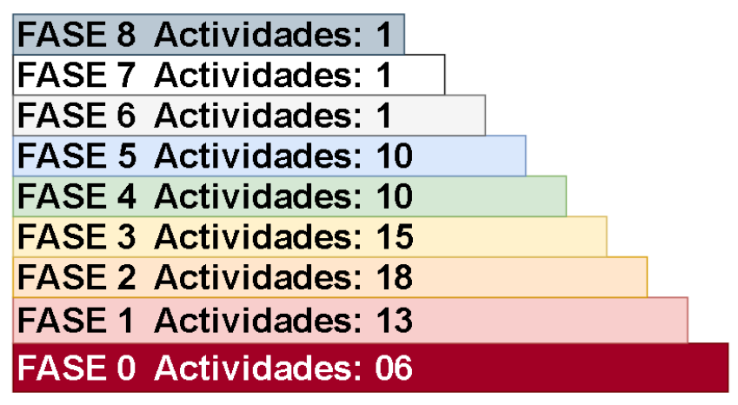a 1. Fases del Proyecto

Fuente: Ing. Luis Felipe Narváez Gómez.

# RESULTADOS

## ¿COMO FUNCIONA LA Máquina DE NIEBLA SALINA?

Tal y como se ha relatado con anterioridad en el presente documento, la máquina de niebla salina o también llamada como Cámara de Niebla Salina, entendiéndose este último nombre para denominar tanto el área de degradación en la máquina o en la industria como todo el conjunto que hace la degradación; funciona a partir de la exposición de materiales y superficies a ciertos agentes corrosivos por medio de uso de vapor de agua con un diluido químico.

La corrosión que sufre un material o una superficie está dada por el grado de alteración a la degradación que tiene este último ante la exposición de un gas o líquido que lo afecta. Un ejemplo claro del uso de la Máquina de Niebla Salina es la degradación de piezas metálicas y pinturas de recubrimiento, las cuales interactúan ante agente oxidantes, comúnmente el agua y la sal.

Aunque la Máquina de Niebla Salina es utilizada mayormente con los agentes de agua y sal, también pueden llegar a incluirse ciertos agentes químicos mezclados con el vapor de agua para estudiar otro tipo de deterioro en materiales y recubrimientos.

La Máquina de Niebla salina tiene como orden de uso generalizado las siguientes directrices:

1. Comprimir una solución corrosiva en estado gaseoso o disolvente con el aire.
2. Rociar o mantener la muestra de estudio dentro de la solución gaseosa.
3. Mantener la prueba de corrosión por el tiempo estipulado para el estudio o diseñar un plan de ciclos de degradación dependiendo de situaciones de trabajo o especificaciones propias del material.
4. Registro de tiempo de corrosión utilizado o suma de tiempo de ciclos aplicados al material de estudio.
5. Análisis de la corrosión sufrida por el material de estudio.

La solución más utilizada en el estudio de corrosión de piezas metálicas y sus respectivos recubrimientos es la niebla salina, conformada por una solución de vapor de agua con cloruro de sodio, tambien puede utilizarse una solución al 55 o 0.26 gramos de Cloruro de Cobre por litro de agua, al que se añade junto con la primera solución.

En la Máquina de Niebla Salina desarrollada para la Universidad Santo Tomas se proceden con los mismos pasos generalizados que se explicaron con anterioridad en su funcionamiento, esta posee un tanque con reverbero que provee el vapor de agua, se conecta a un segundo tanque de menor tamaño en el que se puede situar un agente químico y continuamente se lleva la niebla salina resultante a una cámara preparada donde se dispone del material o recubrimiento a estudiar.

Bajo este principio de mantenimiento se agrega un sistema guiado eléctrico y electrónico, configurado por software del cual puede disponer el operario del Laboratorio de Materiales.

El uso de la Máquina de Niebla Salina para el operario consiste en:

1. Conectar la Máquina de Niebla Salina a una red Monofásica trifilar, para esto deberá abrir el gabinete inferior del chasis de la Máquina donde se sitúa la conexión de la Multitoma de Cuatro posiciones.
2. Una vez conectada la Multitoma deberá verificar que el regulador de corriente este encendido.
3. Estando estos dos energizados o con alimentación eléctrica, tendremos tanto actuadores de potencia y el sistema de cómputo encendidos.
4. Deberá verificar que no esten encendidas las luminarias y reles de potencia de estado sólido, teniendo un estado inicial de trabajo ideal.
5. En caso de que este encendidos los actuadores de potencia de la máquina, bastara con iniciar el software de conmutación, lo cual apagara todas estas salidas.
6. En caso de que esto último no funcione deberá informar al encargado, apagar la máquina y abstenerse de trabajar en ella hasta sea solucionado el error.
7. El computador de la Máquina de niebla salina se inicia automáticamente cuando esté energizado eléctricamente, esto se da con el encendido del regulador de corriente.
8. El operario deberá encender el monitor en caso de estar apagado y dirigirse al escritorio del sistema Operativo RaspDebian donde encontrará el programa que opera el prototipo.
9. En el computador encontrará el Software responsable de conmutar la Máquina de Niebla Salina, un apartado dispuesto a encender por tiempo indefinido o pagar cada uno de los conmutadores de potencia de forma individual, así como una sección que le permitirá encender todo el sistema a la par hasta una hora especificada.
10. Al tiempo en que se inicie el software, distíngase del encendido propio de la Máquina, se empezara a censar las magnitudes físicas de trabajo, tales como temperatura de la cámara, del tanque y nivel de agua.

Los actuadores de potencia se dividen en:

* 1. Luminarias delanteras
  2. Luminarias traseras
  3. Hornillo
  4. Resistencia o Reverbero
  5. Motor compresor de aire

Los sensores dispuestos en la Máquina son:

* 1. Sensor delantero digital de temperatura en la cámara de niebla.
  2. Sensor trasero digital de temperatura en la cámara de niebla.
  3. Sensor analógico de temperatura para tanque de agua.
  4. Sensor analógico ON/OFF para presencia de agua en tanque

1. Las Magnitudes físicas censadas, junto con la hora de registro y la fecha se almacenan como registros en formato de texto en una carpeta del computador. Los registros guardados también pueden accederse por parte del software para su visualización, esta misma muestra un análisis básico del registro que haya sido seleccionado para su análisis por parte del operario y una gráfica correspondiente de los datos obtenidos en un rango de tiempo dado.
2. La Máquina de Niebla salina posee una protección de parado de emergencia el cual consiste en apagar todas las conmutaciones de potencia en caso de que el tanque de agua se encuentre vacío con la finalidad de proteger la resistencia que hace de reverbero en el tanque.

## DESARROLLO DEL CHASIS Y COMPONENTES MECÁNICOS

El Chasis es proporcionado por la Universidad Santo Tomas seccional Tunja por pedido de los Docentes e Ingenieros Mecánicos, Nelson Iván Villamizar Cruz y Juan Rodrigo Salamanca Sarmiento a un tercero de la Institución. Este chasis tiene la finalidad de ser el cuerpo de la Cámara de Niebla Salina. El mismo no se entrega terminado del todo por este tercero y no posee tampoco el diseño de los planos estructurales.

A partir del chasis entregado y con la finalidad de operar cómodamente con el instrumentándolo, se realizó con modelamiento 3D la estructura y planos del mismo chasis.

Los diferentes planos realizados para el chasis de la Máquina de Niebla Salina fueron desarrollados por el Ingeniero Electronico y Mecánico Sebastián Ibagué Martin, en cada uno de ellos se dicta por medio de una tabla de convenciones como la que se ve a continuación la información necesaria para facilitar la lectura de medidas y tolerancias que posee el diseño de la estructura del prototipo.

Tabla 1. Tabla de convenciones, planos de la Cámara de Niebla Salina.

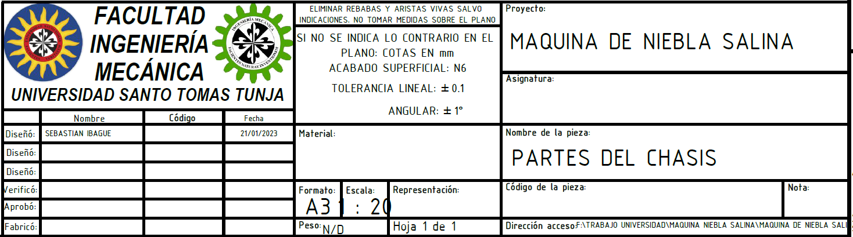

Fuente: Planos realizados por Ing. Sebastián Ibagué Martin

La cámara de niebla se diseñó por medio del software de Inventor, en el cual se puede hacer un modelado 3D de la estructura y de algunos componentes del equipo, como se muestra a continuación.

Figura 1. Modelo 3D de la Cámara de niebla Salina.

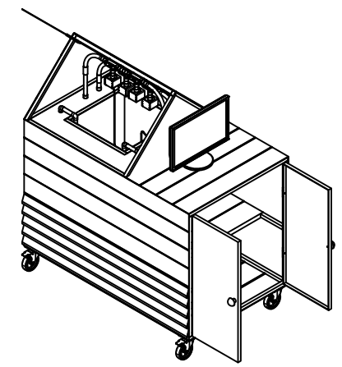

Fuente: Ing. Sebastián Ibagué Martin

El Cuerpo de la cámara de niebla salina se divide en cuatro secciones importantes, una sección que corresponde al exterior del chasis, el cual dispone del espacio donde situar los accesorios del sistema de cómputo con los que interactuara el operario para poder operar el prototipo como lo son el monitor, mouse y keyboard.

Figura 2. Tapa Superior para el Equipo de cómputo.

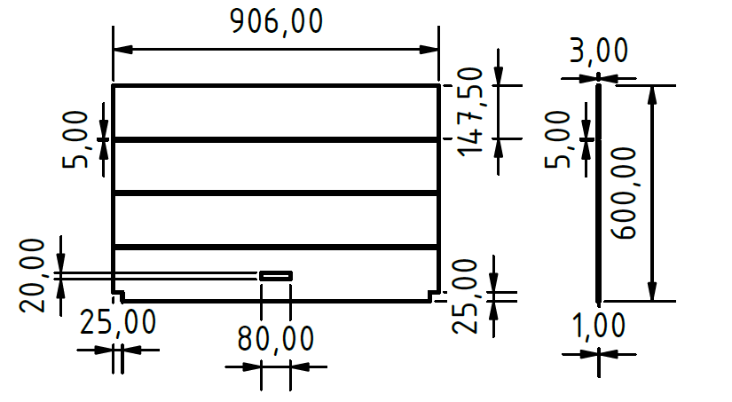  
Fuente: Ing. Sebastián Ibagué Martín

Otra sección corresponde al interior, con acceso a él mediante puertas de lámina, en donde internamente hay una división también de lámina en forma horizontal, la cual separa en dos plantas el compartimiento. Esta sección es donde se instrumentará la mayoría de componentes que hacen funcionar óptima mente la Máquina de Niebla Salina, albergando el sistema eléctrico principal, los componentes mecánicos, tarjetas electrónicas, la central de cómputo, algunos actuadores de conmutación de potencia y algunos de los sensores.

Otra sección de la cámara de niebla salina es el propio espacio de la cámara, donde se destinan los materiales a degradar. En esta sección se sitúan actuadores de luz ultravioleta e infrarroja, así como canales de gas y sensores térmicos digitales. Teniendo el modelo 3D de la estructura se puede generar el plano de este como se muestra a continuación:

Figura 3. Plano General de la Cámara de Niebla Salina vista frontal.

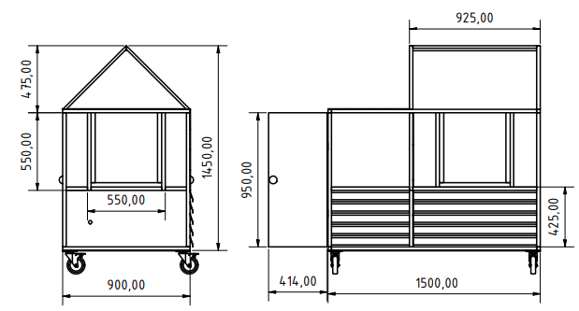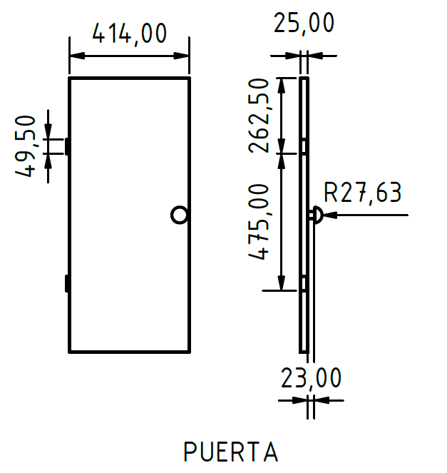

Fuente: Ing. Sebastián Ibagué Martin

Como se puede observar en el plano el equipo este cuenta con una cuba la cual está construida por vidrio refractario de 50 x 50 x 57 centímetros en la cual se coloca la pieza para realizar el experimento de la reacción de esta, a un ambiente ácido o salino.

En esta sección, la propia Cámara, así como la cuba de vidrio, debido a su comportamiento en la Máquina, esta fabricado en vidrio polarizado con la finalidad de evitar la salida de la luz ultravioleta e infrarroja del sistema, además de ayudar a su concentración sobre las piezas colocadas dentro de la Cuba.

Figura 4. Cuba en Vidrio Refractario y Vidrio Polarizado.

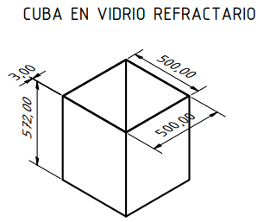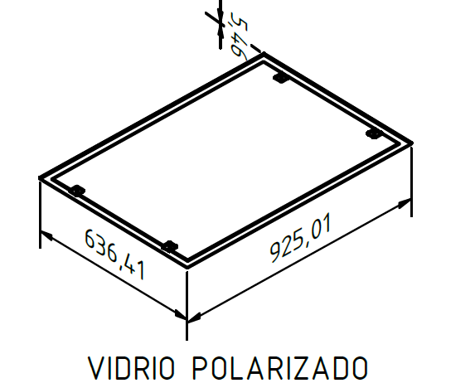

Fuente: Ing. Sebastián Ibagué Martin

La sección a la que tiene acceso el operario para depositar el material a degradar es la cuba de vidrio refractario, para acceder a ella necesita levantar la compuerta de vidrio poralizado que funciona de puerta vertical, entre la cuba y la sección de la compuerta piramidal, en donde se forma un espacio piramidal. Internamente en este espacio hay una división con borde de placa entre las paredes del chasis y la colocación de la cuba, esta placa alberca las aberturas donde se instalarán las luminarias, sensores y orificios de entrada del gas.

Figura 5. Placa Parte Superior de la Cuba.

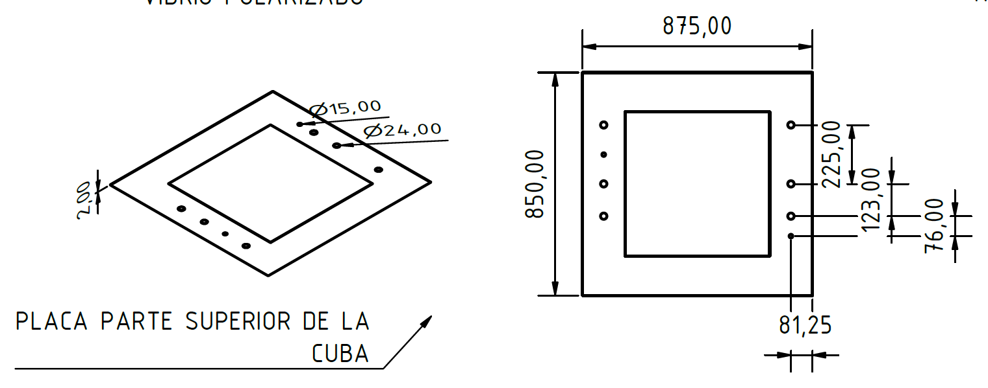

Fuente: Ing. Sebastián Ibagué Martin

Visto en forma lateral posterior de la máquina de niebla salina, la cámara piramidal y el cuerpo del mismo prototipo poseen las siguientes medidas.

Figura 6. Tapa divisora Triangular y costado izquierdo de la Máquina de Niebla Salina.

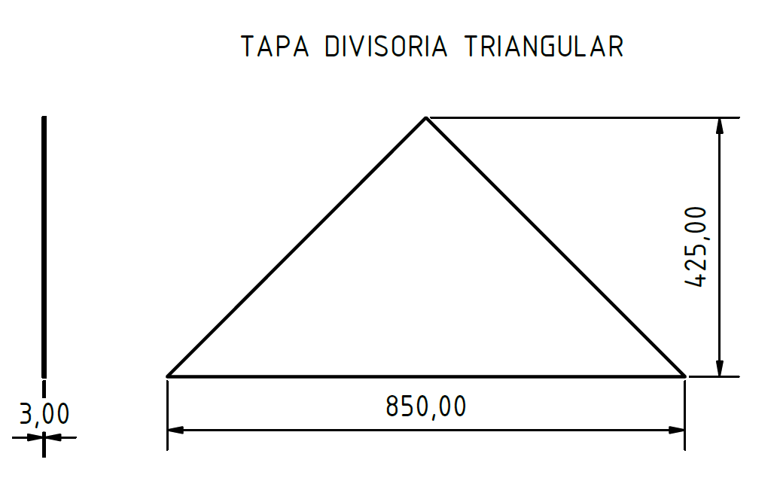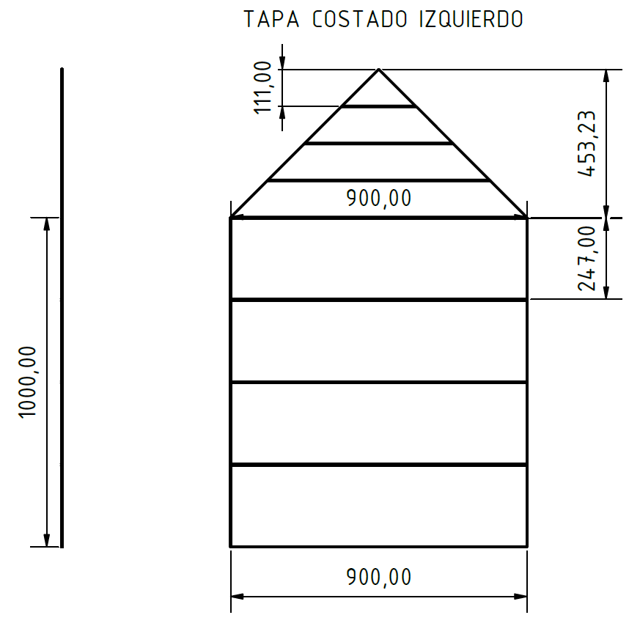

Fuente: Ing. Sebastián Ibagué Martin

Por otro lado, los demás sistemas que conforman el equipo fueron modelados por medio de la herramienta inventor, como es el caso de la estructura del sistema de iluminación y vapor del equipo:

Figura 7. Sistema para Vaporizar el agua y rejilla de ventilación

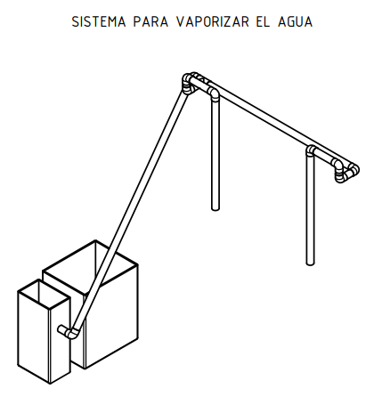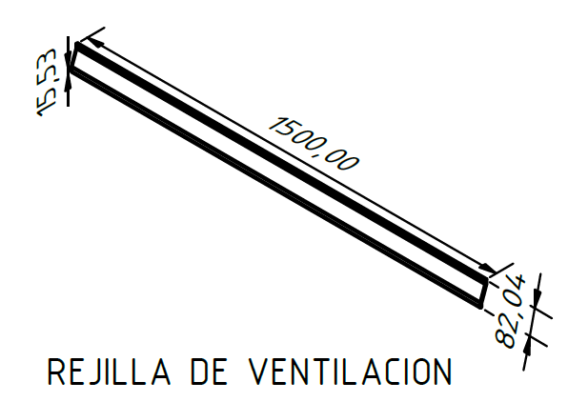

Fuente: Ing. Sebastián Ibagué Martin

Como se muestra en la imagen anterior el sistema de vaporización del agua se basa en dos recipientes los cuales se conectan a red de tuberías, las cuales tienen como fin conducir el vapor de agua a la cuba donde se deposita la pieza para garantizar que el vapor ácido entre en contacto con la pieza, las dimensiones de los conductos se muestran a continuación:

Figura 8. Boquillas para la Salida del Vapor.

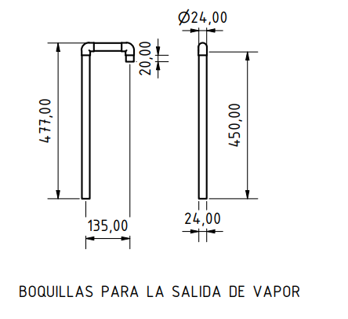

Fuente: Ing. Sebastián Ibagué Martin

Para el caso del sistema de iluminación este se modelo tomando como referencia piezas comerciales de tubería EMT y CONDUIT con el fin de crear un modelo realista el cual en su interior contiene todos los conductores del sistema de iluminación, como se muestra a continuación.

Figura 9. Plano del sistema de iluminación.

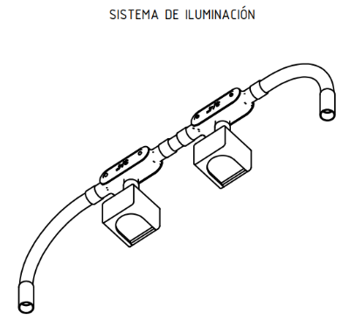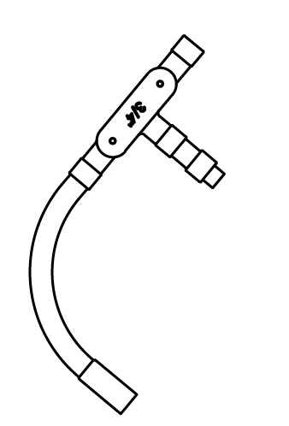

Fuente: Ing. Sebastián Ibagué Martin

Cabe resaltar que las lámparas de iluminación LED están basadas en un modelo 3D de autoría propia, ya que para garantizar la iluminación infrarroja y ultravioleta se realiza un modela miento de todos los componentes, como es el caso de la carcasa, la cual se muestra a continuación:

Figura 10. Carcasa impresa en 3D, Pantalla de Iluminación Ultravioleta e Infrarroja.

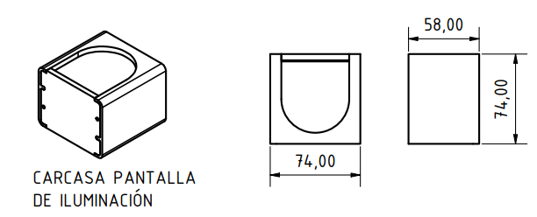

Fuente: Ing. Sebastián Ibagué Martin

Por último, tenemos la sección interna de la máquina de niebla salina, inmediatamente debajo de la cámara y cerrada con lamina, esta sección solo es accesible una vez se retira el lateral del prototipo y permite agregar algunos actuadores extras como lo son el hornillo eléctrico o semejantes.

Figura 11. Plano General de la Cámara de Niebla Salina.

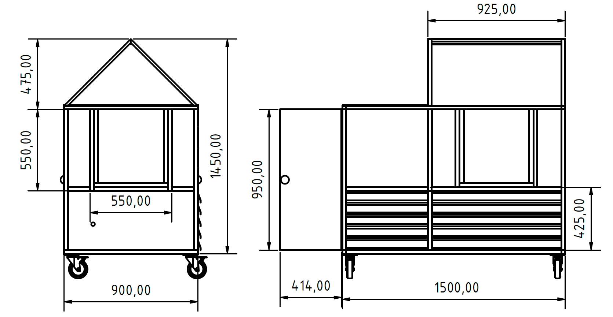

Fuente: Ing. Sebastián Ibagué Martin

Las Diferentes tapas que componen el chasis de la cámara de niebla salina son:

Figura 12. Tapas Base, Frontal del chasis y tapa Divisora de la Máquina de Niebla Salina.

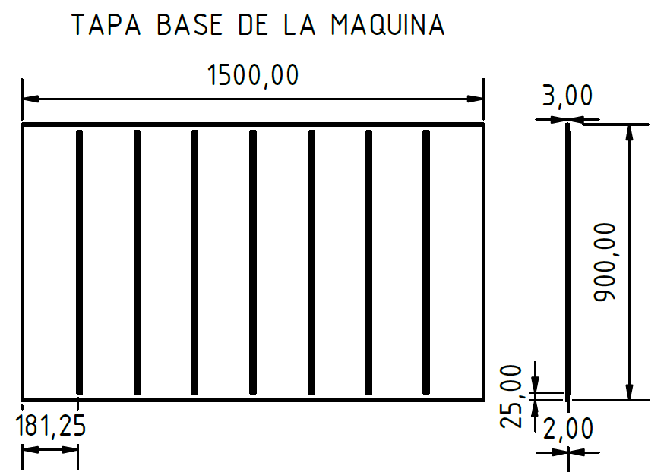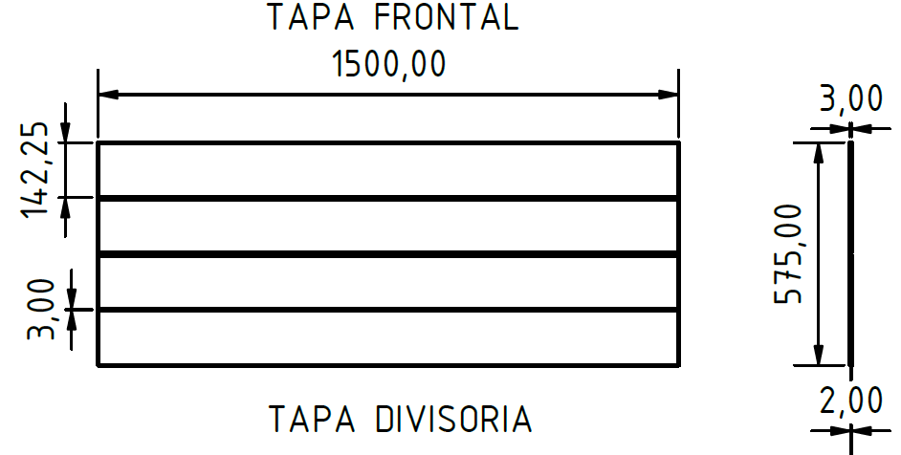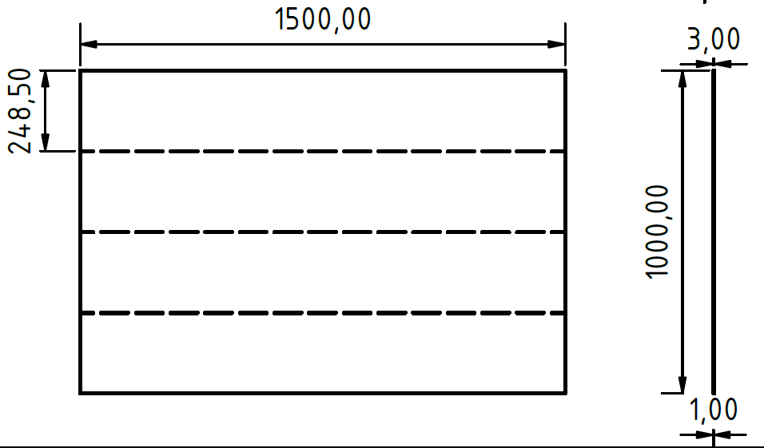

Fuente: Ing. Sebastián Ibagué Martin

Como resultado de los planos realizados en Inventor tenemos un modelo en 3D fidedigno del chasis físico de la Máquina de Niebla Salina que podemos manipular para ayudar con la fase de instrumentación del prototipó.

Figura 13. Modelo 3D de Máquina de Niebla Salina.

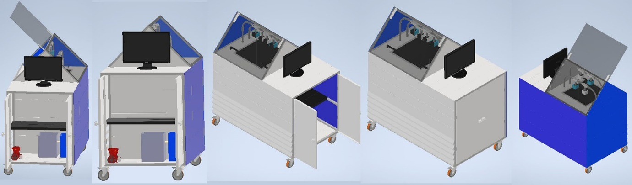

Fuente: Ing. Sebastián Ibagué Martin

## DESARROLLO ELÉCTRICO Y ELECTRÓNICO.

En el desarrollo de Máquina de Niebla Salina o también denominada Cámara de Niebla Salina, se tiene la capa del sistema eléctrico y electrónico, necesario para alimentar, censar y conmutar los componentes implementados en el prototipo, así como las variables ambientales de funcionamiento.

El sistema eléctrico de la Máquina de Niebla Salina esta conformado por la red eléctrica implementada en el chasis explicado en la anterior sección, la misma esta dividida en conexiones de alta y baja potencia que comprende el cableado de alimentación, la red de sensores, puntos de conmutación, fuentes de alimentación, etc.

En especial, las conexiones de baja potencia o también llamadas conexión es digitales, conforman e sistema electrónico de la Cámara de Niebla Salina se comprende entre las conexiones del sistema de cómputo a las PCB electrónicas de conmutación de potencia y digitales desarrolladas para este proyecto, sensores, actuad ores de baja potencia, elevadores de voltaje y alimentaciones eléctricas suministradas por transformadores y Fuentes de Alimentación AC/DC.

Ambos sistemas están esparcidos por todo el armazón de la Cámara de Niebla Salina, teniendo la mayor concentración en el gabinete interno, mientras que el cableado de sensores y actuad ores va de este último a la cámara de oxidación y el compartimento debajo de esta.

Como complemento en esta sección se tiene al sistema propio de cómputo. Este a su vez hace parte dentro del sistema eléctrico y electrónico del proyecto, aunque es representado en su mayoría como una aglomerado de cajas negras las cuales interactúan con el medio por medio de entradas y salidas descritas en los planos desarrollados para este proyecto y el cual su principal función es hacer de cerebro programable para dar instrucción y función guiada o autónoma a la Máquina de Niebla Salina.

Figura 14. Representación frontal en visualización 3D del prototipo y Representación Parte Superior Cámara de Niebla Salina.

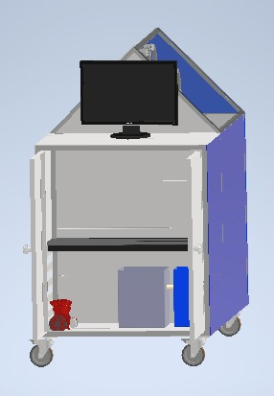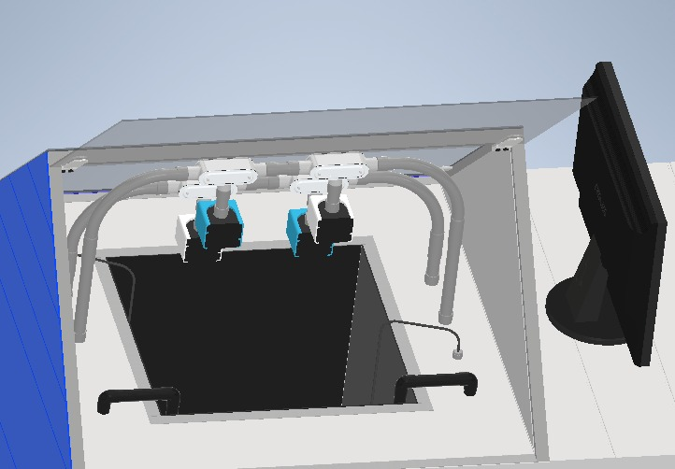

Fuente: Ing. Sebastián Ibagué Martin.

En la anterior Imagen del lado izquierdo, podemos observar la sección del gabinete donde se sitúa el sistema de cómputo, placas electrónicas, conexiones electrónicas, conexiones eléctricas principales y algunos actuadores de potencia; mientras que del lado derecho podemos observar la cámara de oxidación donde se sitúan algunos sensores de temperatura.

Figura 15. Representación Lateral de la Cámara de Niebla Salina.

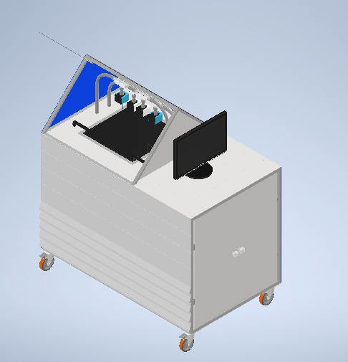

Fuente: Ing. Sebastián Ibagué Martin

En la imagen anterior podemos ver en su totalidad el chasis de la Máquina de Niebla Salina, justo debajo de la seccion piramidal de la Camara de niebla y a cuba de Vidrio, se sitúa el compartimiento interno normalmente sellado en donde se sitúan tomas corrientes de alimentación eléctrica AC y un actuador de potencia. Se dice que esta seccion es normalmente sellada, ya que permanece cubierto por las placas laterales del chasis del prototipo a nivel del suelo del mismo armazón.

El sistema electrico, electronico y de computo de forma completa puede verse en el siguiente esquema general de conexiones de la máquina de niebla salina. Este esquema no es fidedigno al número de conexiones o sentido de alimentación eléctrica, sin embargo, funciona para representar los componentes utilizados y la interacción existente entre ellos a manera de bloques de forma general.

Figura 16. Diagrama de Bloques del Sistema Eléctrico, de cómputo y electrónico de la Cámara de Niebla Salina.

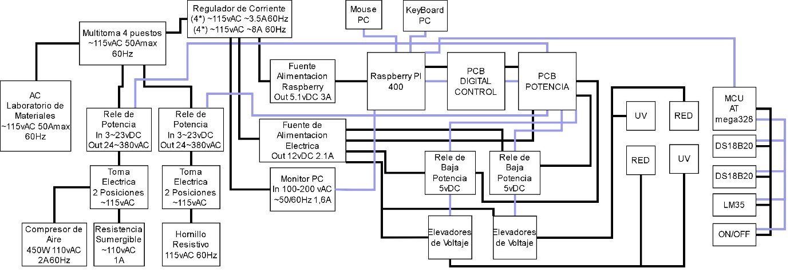

Fuente: Ing. Luis Felipe Narváez Gómez.

Como podemos observar en el anterior diagrama de bloques, existen secciones que representan desde fuentes de alimentación, componentes como elevadores de voltaje, la PC o incluso actuadores electromecánicos como el motor de compresión de aire.

La relación existente entre ellos es representada con líneas que en el sistema real serian cables de alimentación eléctrica, líneas de paso de datos o impulsos de función; cómo los impulsos de encendido de un relé magnético de conmutación. Las líneas se separan en dos colores que representan el tipo de relación que hay entre los bloques. Las líneas de color negro representan una alimentación eléctrica ya sea AC o DC, en dado caso hay paso de energía eléctrica entre los bloques unidos por este tipo de línea y cuya principal función es la de energizar eléctricamente los componentes dentro del bloque.

Las líneas de color lavanda representan una unión entre bloques de orden o paso de información, es decir, esta línea puede llevar información digital o análoga y se interpreta como un comando en el paso de información de ordenes entre bloques, esto puede ser desde la comunicación serial entre un Microcontrolador (MCU) Arduino NANO, la señal de imagen entre Monitor y Raspberry o incluso los impulsos de conmutación de la GPIO o la lectura análoga de temperatura del sensor LM35.

Es así como la Máquina de Niebla Salina utiliza diferentes conexiones de potencia eléctrica para sus actuadores, comandadas por señales digitales otorgadas por el software presente en el sistema de cómputo, quien da las órdenes a las PCB electrónicas y estas traducen la orden a alta potencia.

De la misma manera por medio de la ayuda de un MCU externo, existe el paso de información por medio de comunicación serial con la Raspberry PI, donde es posible obtener los datos de los sensores implementados en el prototipo, antes, durante y posteriormente al inicio de la degradación de un material, siempre y cuando el software respectivo este lanzado.

### ESQUEMA ELÉCTRICO DE ALIMENTACIÓN PARA LA M**Á**QUINA DE NIEBLA SALINA.

La alimentación general de la Cámara de Niebla Salina está dada por la conexión de esta a la red eléctrica del Laboratorio de Materiales de la Facultad de Ingeniería Mecánica. Esta red es aislada a la de otros laboratorios y el resto del Edificio Santo Domingo de la Universidad Santo Tomas por medio de un interruptor térmico o Braker Eléctrico.

El valor eléctrico de la red monofásica presente en el Laboratorio de Materiales es de aproximadamente 115vAC con una frecuencia de oscilación de 60Hz y una capacidad de 20A a 50A máximos permitidos por el mismo interruptor eléctrico (Braker Eléctrico).

La red eléctrica se puede graficar con ayuda de un software de simulación 2D en línea como GeoGebra, este software nos sugiere utilizar la siguiente ecuación:

$$f\left(x\right)=A∗sin⁡\left(2∗T∗π∗x+b\right)$$

Donde (A) es la amplitud de la onda Senoidal, (T) es el periodo de esta onda dada en segundos, es decir, el periodo de la onda y (b) es la fase de la onda.

Esta ecuación nos serviría para graficar una onda senoidal que se asemeje a la observable en un osciloscopio que midiese la red eléctrica con la que alimentaremos la cámara de niebla salina, sin embargo, su comportamiento no es el adecuado para la representación de forma fidedigna la red eléctrica, en su lugar podemos utilizar la siguiente:

$$F\left(t\right)=U∗sin⁡\left(wt\right)$$

En esta ecuación tenemos que (U) o también ( $U_{0}$ en algunas convenciones, es la amplitud de la onda sinoidal, (W) es la fase de la onda dada en segundos, o bien el periodo de la onda y (t) es el valor de la función representada en el dominio del tiempo.

Antes de analizar la resolución de la ecuación para su posterior graficación en el software online de GeoGebra, debemos tener en cuenta las partes más importantes de una onda senoidal que representa una señal eléctrica son:

Figura 17. Representación de las partes de una onda Senoidal de una red Eléctrica.

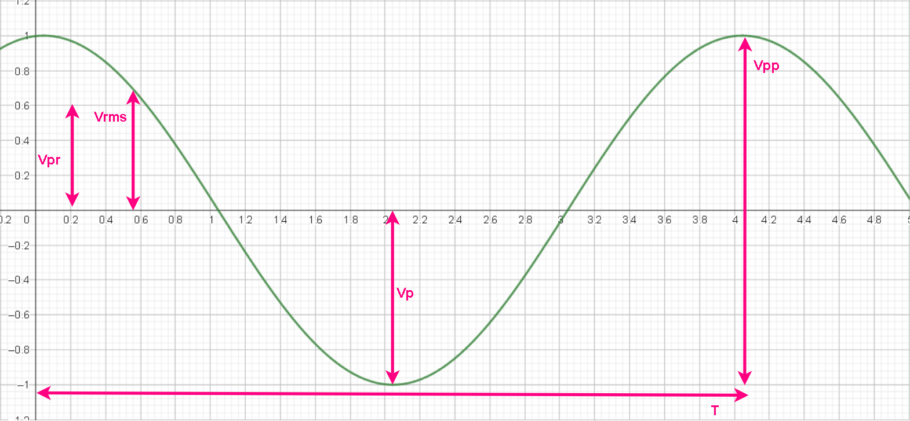

Fuente: Realizado en Geogebra y retocado en DrawIO por Ing. Luis Felipe Narváez Gómez.

En la Anterior grafica tenemos los siguientes valores:

1. T, Periodo de la Onda, tiempo que demora en segundos (s) en volver a su grado de fase inicial y así completar π.
2. Vp, Voltaje Pico, es el valor de la tensión eléctrica de la onda desde la señal de referencia y el punto más alto de la gráfica, es así como se tiene dos Vp, uno positivo y otro negativo.
3. Vpp, Voltaje pico a pico, es el valor de tención eléctrica comprendido desde el mínimo valor en la gráfica hasta el máximo.
4. Vrms, voltaje RMS, o también llamado voltaje eficaz entregado por la red senoidal.
5. Vpr, voltaje promedio, es el valor de tensión promedio entregado por la señal senoidal-

La red eléctrica del Laboratorio de Materiales nos entrega un voltaje de 115 a 120vAC, esto quiere decir que el valor es el RMS o voltaje eficaz.

$$Vrms=\frac{Vp∗1}{\sqrt{2}}$$

$$Vrms=Vp∗0,7071$$

$$120v=Vp∗0,7071$$

$$\frac{120v}{0.7071}=Vp$$

$$169,7072v=Vp$$

$$170v=U_{0}$$

Para el valor del periodo debemos conocer la frecuencia con la que trabaja la red eléctrica del laboratorio, la cual es de 60Hz, este valor debemos pasarlo a segundos con la siguiente formula:

$$T=\frac{1}{F}$$

$$Periodo\left(s\right)=\frac{1}{Frecuencia\left(Hz\right)}$$

$$Periodo=\frac{1}{60Hz}$$

$$Periodo=0,01666s$$

$$T=0,01666s=W$$

Por último tenemos el valor de (b) el cual corresponde a la fase de la señal, puesto que es una red monofásica la fase la podemos representar desde 0 en el eje y de la gráfica como comienzo del pico de la onda y e periodo de la misma. Si tratamos con otro tipo de señales como en una red trifásica, cada una de las tres señales que componen la red estarían desfazadas 120° en el plano.

Obteniendo el valor de las anteriores ecuaciones podemos simular la red monofásica que alimentara la Máquina de Niebla Salina de la siguiente manera.

$$g\left(t\right)=170∗sin\left(0.016∗t\right)$$

Figura 18. Representación en GeoGebra de red monofásica representa una red de 120VrmsAC, 60Hz o 0,016s con fase en 0°.

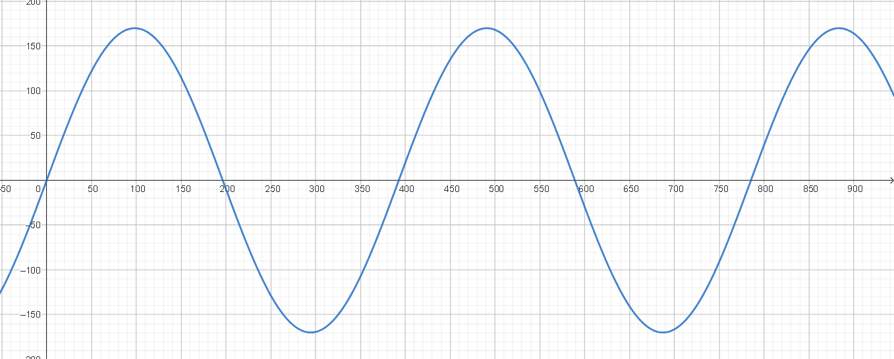

Fuente: Grafico Realizado con GeoGebra por Ing. Luis Felipe Narváez Gómez.

Es así que podemos decir que la Máquina de Niebla Salina utiliza diferentes conexiones de potencia eléctrica para poder funcionar, estas están comprendidas entre alimentaciones generales, específicas y de conmutación para los actuadores instalados, esto último también dado en el apartado de conmutación de orden lógico en los componentes electrónicos desarrollados específicamente para el prototipo, todo dado desde una conexión de alimentación monofásica bifilar, es decir de un solo canal de circulación de energía comprendido por dos hilos conductores.

### RED ELÉCTRICA EN COLOMBIA

Se puede entender al apartado eléctrico de la Máquina de Niebla salina como un conjunto de bloques de alimentación y conmutación por donde circula la corriente eléctrica necesaria para el pleno funcionamiento del prototipo.

En orden de magnitud, se trabajó con el valor estándar de la corriente eléctrica para el sector hogar en Colombia, la cual está dado en los 110v AC hasta los 125v AC, con una frecuencia de operación semi estable de 60Hz según la normativa del Sector de Minas y energía que es dictaminado por RETILAP, RETIQ, RETSIT y RETIE, donde en este último se especifica el valor energético de las conexiones nacionales, practicas del sector energético y de minas colombiano y la forma de las instalaciones eléctricas que se pueden llevar a cabo en el territorio nacional.

El sector eléctrico de Colombia está comprendido entre el Ministerio de Minas y energía, MINENERGIA, la Unidad de Planeación Minero-Energética UPME, la Comisión de regulación de Energía y Gas CREG, el Instituto de Planificación y Promoción de Soluciones Energéticas para Zonas no Interconectadas IPSE y la Superintendencia de Servicios Públicos Domiciliarios; donde desde su rol de estado se encarga de los siguientes aspectos:

1. Formulación de Política
2. Planeación de la expansión del sistema
3. Regulación del Sector
4. Planeación de soluciones energéticas en zonas no interconectadas ZNI
5. Vigilancia y control

Junto a las instituciones ya nombradas que se encargan del sector energético y eléctrico de Colombia, se unen de manera complementaria otras entidades, empresas de servicio púbicos que pueden participar en la generación, Transmisión, Distribución, comercialización, Operación, etc; del servicio eléctrico.

Figura 19. Estructura Institucional, sector eléctrico colombiano.

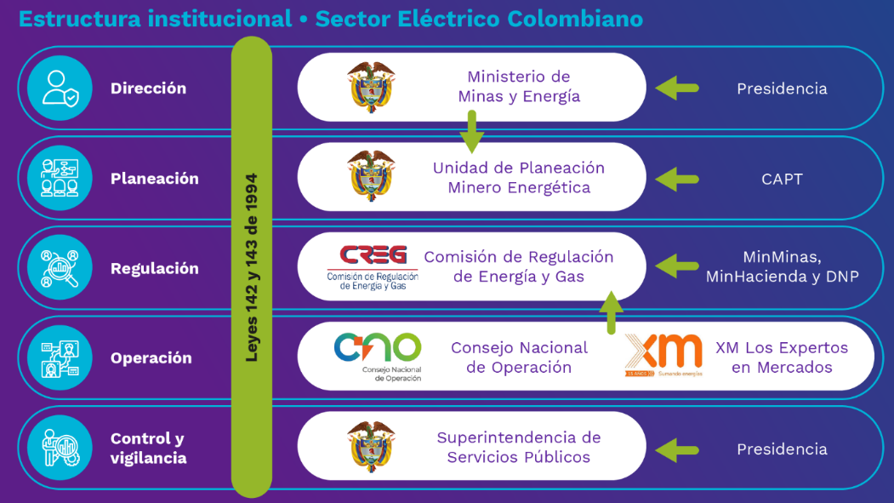

Fuente: Min energía, Colombia Potencia de la vida, funcionamiento del Sector.

En Colombia los circuitos primarios de distribución urbana son de carácter trifásico, con neutro conectado debidamente a tierra en las subcentrales de abastecimiento. La tensión nominal esta reglamentada para la ciudad de Bogotá D.C. en 11.4KV con una frecuencia de 60Hz mientras que para otras zonas del país y los circuitos rurales se posee una tensión nómina de 13.2KV con frecuencia en 60Hz, aunque en algunas ocasiones, dadas por la topografía y la distancia entre subestaciones o incluso por ser sectores de alta demanda energética como industrias, la tensión nominal de los circuitos primarios puede ser de 34.5KV.

Estos circuitos primarios son los que encontramos fácilmente en visibilidad en carreteras nacionales o bien circulando por las montañas de nuestra topografía. Normalmente siendo torres de energía de gran altura con tres hilos conductores y uno en neutro o en algunos casos solo las tres fases de alimentación.

Las líneas de alimentación se encuentran suspendidas en el aire entre postes de gran altura y torres de energía, esto es para evitar el contacto directo o por inducción electromagnética con cualquier agente cercano al suelo, esto mismo por su alta tensión en el valor de los miles de voltios y su consiguiente peligrosidad.

El sistema de distribución de potencia de energía eléctrica posee cuatro componentes principales:

1. Generación
2. líneas de transmisión
3. Subestaciones o estaciones transformadoras
4. Sistema de distribución.

Las subestaciones o estaciones de transformación dependiendo de la convención que se utilice puede o no estar dentro del sistema de distribución eléctrica.

Figura 20. Sistema eléctrico Nacional.

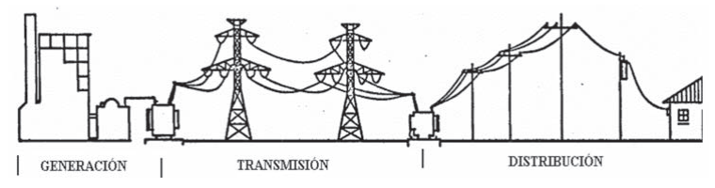

Fuente: Rafael de Gracia Navarro, director nacional de Electricidad, agua y alcantarillado Sanitario de la Autoridad Nacional de los Servicios Públicos ASEP, Panamá. La Eficiencia en las Redes: Niveles de Perdidas y Reducción de Fraude Energético.

Las líneas transmisión primarias de la energía eléctrica poseen cierta perdida en la potencia de esta energía que logran transmitir, de hecho, está perdida crece con el cuadrado de la corriente ($I^{2}$, es por este motivo que se debe mantener el nivel de (I) lo mas bajo que sea posible y mas con las grandes distancias que deben tenderse los conductores para llegar a cada sector del territorio nacional.

$${l⇧=d⇧=R⇧=W⇩=perdidasenI}^{2}$$

$${\begin{aligned}Aumentolargodelconductor \\ Aumentodeladistancia=AumetoResistenciatotal=DisminusionPotenciaWatts=PerdidasCorriente\end{aligned}}^{}$$

Generalmente el sector de generación eléctrica está situado , debido a razones logísticas y ambientales, lejos de los principales centros de consumo como ciudades, áreas rurales e industrias, esto sin olvidar que gran parte de la energía eléctrica en el territorio nacional es producida mediante las plantas hidroeléctricas o la quema de combustibles como el carbón, diese o el gas natural, es así que la selección de la ubicación de estas plantas de energía eléctrica depende en cierta forma de las facilidades del transporte y descarga de los combustibles o medios necesarios para la producción de la misma energía, también así influyendo la disponibilidad de la fuente natural de energía.

La razón de la alta tensión en las líneas primarias de transmisión es precisamente las pérdidas de potencia por la corriente pues, para que la energía pueda recorrer grandes distancias sin necesidad de utilizar equipos especiales cada cierta distancia para minimizar perdidas se recurre a utilizar este alto voltaje.

Para las líneas de distribución en una ciudad o de ciudad a ciudad se utilizan valores de 300KV que se comprende como extra alto voltaje o (Extra High Voltage EHV), cuando este llega a las subestaciones, se circula la energía a 36KV o alto voltaje (High Voltage HV), este valor va bajando a Medio voltaje o (Medium Voltage MV) comprendido entre 1 a 36KV y luego vuelve a bajar a (Low Voltage LV) o bajo voltaje en zonas residenciales con 1KV, este último se vuelve a bajar por cada hogar por medio de transformadores de energía a 115 a 120V.

Usualmente el nivel de pérdidas que se genera, está dado principalmente como ya se menciona por la distancia de las líneas de transmisión de la energía, estas pérdidas suelen estar entre un rango de 1% a 2% y en las líneas de distribución entre un 5% a 6%; es así que para un sistema eficiente en el suministro de la anergia eléctrica no se deben superar pérdidas por más del 8% considerando la suma de transmisión y distribución.

Tabla 2. Porcentajes de perdidas en el sistema de suministro eléctrico nacional.

|  |  |  |
| --- | --- | --- |
| Generación | Transmisión | Distribución |
| Perdidas de energía | 1% - 2% | 5% - 6% |

Fuente: Rafael de Gracia Navarro, director nacional de Electricidad, agua y alcantarillado Sanitario de la Autoridad Nacional de los Servicios Públicos ASEP, Panamá. La Eficiencia en las Redes: Niveles de Perdidas y Reducción de Fraude Energético.

Una forma fácil de poder calcular las pérdidas que se tienen en el suministro eléctrico en cada uno de sus segmentos es con el uso de la siguiente formula:

$$\%P=\frac{E_{i}−E_{o}}{E_{o}}∗100$$

En la anterior Formula:

1. $\%P$ Es el porcentaje de Perdidas en el suministro eléctrico.
2. $E_{i}$ Es la energía Entrante el sistema o por defecto el producido en el segmento de generación eléctrica.
3. $E_{o}$ Es la energía Saliente del sistema o por defecto la que se entrega ya al final de la cadena de suministro en el segmento de distribución.

En una red eléctrica estándar, las perdidas energéticas atribuibles a las líneas eléctricas son de un valor del 60%, mientras que el restante 40% se debe a los mismos equipos de transformación como transformadores, elevadores, etc, dados en el segmento de distribución.

Existe dentro del sistema un valor de perdida dado por el fraude energético, el cual es energía no factura en la distribución y consumo de la energía, este tipo de hurto se conoce como perdidas de energía de especificación no técnica o perdidas no técnicas.

Debemos recordar que las perdidas técnicas de energía eléctrica en el sistema de distribución están dados por factores inherentes a la manipulación de dicha energía, pues físicamente no hay tecnología actual que pueda hacer uso de la electricidad con una eficiencia del 100%, es decir, que siempre que se manipule la electricidad, parte de la energía se dispersara en los materiales que hacen uso de ella, así sea para transportarla o generarla.

Recordando el fenómeno físico que dicta que, la energía no se crea ni se destruye, solo se transforma; en el sistema de distribución energético nacional, parte de la energía producida es perdida por la resistencia de los materiales que la manipulan, convirtiéndola en calor, luz, fuerza mecánica y otras derivaciones.

En el tendido eléctrico, cada hilo conductor tiene un cierto grado de resistencia a la circulación de la corriente eléctrica inherente en el material, no se usan conductores perfectos, por tanto, parte de la energía es perdida mayor mente en calor. A esto le sumamos que mientras más largo el tendido eléctrico, más material tendrá que atravesar los electrones y mayores pérdidas se darán por calor.

La cuantificación de estas pérdidas dadas principalmente por la oposición de un material a al flujo de electrones, se da mediante la ecuación:

$$Perdidas=I^{2}R$$

Donde:

1. $I^{2}$ Es el valor de la corriente eléctrica expresada en amperios que circula por un material conductor.
2. $R$ Es el valor de la resistencia eléctrica expresada en ohmios, que es la oposición al flujo de electrones inherente en un material.

Los circuitos secundarios o LV (Lower Voltage) son de tipo trifásico tetrafilar, es decir, de tres fases con neutro circulado en cuatro hilos conductores, estos los podemos encontrar mayormente en el segmento de distribución de la cadena de suministro eléctrico. Su nombre hace referencia a que tenemos tres fases de voltaje y un neutro, con las fases conectados en convención de estrella con el neutro puesto en tierra en los transformadores cada tercer poste y en los terminales de circuito para poder llegar a los hogares.

Los valores nominales utilizados para el suministro de energía son los siguientes:

1. Monofásico bifilar: ~120VAC 5%.
2. Monofásico Trifilar: ~110-120VAC 5% o ~120-240V AC 5%
3. Trifásico: ~120-208V AC 5%

En estos valores manejamos cargas regulares de uso básico o semi industrial y en nuestro caso son estos valores los que podemos encontrar en la Universidad Santo toma seccional Tunja, en especial las conexiones a alimentación de monofásico Bifilar, monofásico Trifilar y trifásico.

Por convención dada la naturaleza de experimentación y uso en laboratorio con Máquinas o circuitos fijos, se posee una segmentación interna en el plantel sobre cada una de las diferentes aulas que este posee, esto permite poder alimentar diferentes equipos eléctricos en una sala que mediante elementos aislantes como diodos de potencia , fusibles, relés y el uso de brakers termoeléctricos o electromagnéticos; en caso de presentarse cortos circuitos o sobrecargas, no afecte a la institución en general si no solo al segmento de circuito eléctrico del aula en cuestión.

Dependiendo del aula en que nos encontremos podemos encontrar una o ambas opciones de conexión eléctrica para alimentar Máquinaria que especifica que así lo requiera, un ejemplo de esto son los motores trifásicos de jaula de ardilla que necesitan una alimentación eléctrica de tres fases, a diferencia de un motor compresor monofásico, como el que está instalado en el prototipó de Máquina de Niebla Salina, el cual requiera una alimentación eléctrica de una fase.

Figura 21. Clasificación de hilos de alimentación según su tipo en red de Lower Voltage. Redes de distribución colombiana.

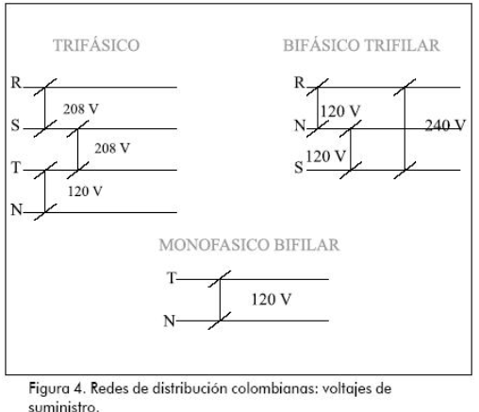

Fuente: Henry Arturo Bastias Mora. Modelando algunas características de las redes eléctricas usadas como canal para proveer telecomunicaciones. SCIELO.

En los laboratorios de mecánica de la Universidad Santo Tomas podemos encontrar tomas de alimentación trifásica. Como ya ha mencionado anteriormente, las redes de alimentación trifásica, posee tres hilos de alimentación eléctrica desfasados entre sí en 120°, las ecuaciones correspondientes para cada fase son las siguientes:

$$U_{1}=U_{0}sinwt,U_{2}=U_{0}sin\left(wt+2\frac{π}{3}\right),U_{3}=U_{0}sin\left(wt−2\frac{π}{3}\right)$$

En la fase numero 1 podemos observar una semejanza con la ecuación de una red monofásica, situando a esta misma como la señal de red principal a tomar a referencia para las otras dos fases de alimentación, siendo estas un adelanto de 120° para la segunda fase y un atraso de 120° para la tercera.

matemáticamente podemos atrasar o adelantar una señal senoidal agregando o restando un valor de fase (b) expresado en (π) , pues recordemos que, generalizando, una onda senoidal es la representación en el tiempo del paso de una variable por una circunferencia donde el eje X de la gráfica corresponde al centro del radio de la misma circunferencia, proporcionando cualquier desplazamiento de la señal como una expresión dada en términos de π. Esto lo podemos visualizar de mejor manera con la siguiente gráfica:

Figura 22. Representación de Corriente alterna Trifásica.

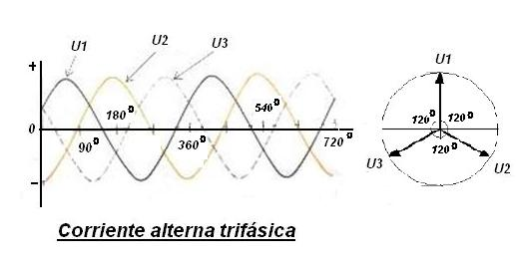

Fuente: EcuRed, Libro Electricidad y Magnetismo. A. N. Mateveev. Editorial Mir (1988). Traducido del ruso por la Licenciada en Física C. Fernández

Si aplicamos las mismas ecuaciones explicadas anteriormente para una mejor representación de cada fase en el software en línea de GeoGebra podemos obtener lo siguiente:

FASE 1: $U_{1}=g\left(t\right)=U_{0}sin0.016t,$

FASE 2: $U_{2}=h\left(t\right)=U_{0}sin\left(0.016t+2\frac{π}{3}\right),$

FASE 3: $U_{3}=p\left(t\right)=U_{0}sin\left(0.016t−2\frac{π}{3}\right)$

Figura 23. Representación de red trifásica en el software de GeoGebra.

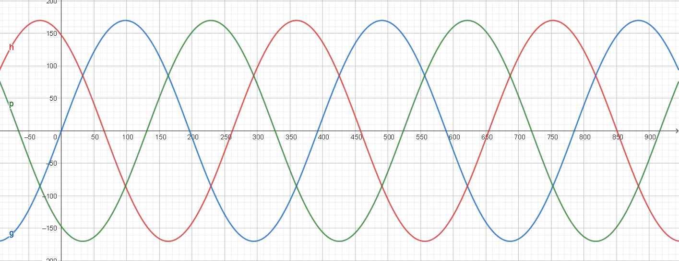

Fuente: Ing. Luis Felipe Narvaez Gomez.

La red Trifásica tanto en el segmento de la generación en él sistema de suministro eléctrico colombiano en HV (High Voltage), en la de transmisión MV (Medium Voltage) y en la de distribución LV (Lower Voltage), es obtenida a partir de situar un generador de corriente eléctrica con tres devanados aislados que producen energía con un ángulo de 120° uno con respecto al otro, en este generador se sitúa común mente con un imán permanente en rotación, el cual produce un campo magnético giratorio que hace que los devanados de por resultado una tensión similar pero con desface.

Podemos analizar hasta el momento que la alimentación eléctrica de la cámara de niebla salina posee inherentemente una serie de limitaciones y circunstancias de trabajo a las que debemos adecuarnos para el desarrollo del prototipo.

No se puede fabricar una Máquina que haga uso de un voltaje mayor a 120VAC aproximadamente en caso de conectarlo a una red Monofásica, y en caso de utilizar una red trifásica, el diseño eléctrico no puede superar los 240VAC de alimentación por fase aproximadamente.

Añadido a esto sabemos que la red eléctrica de la institución posee segmentaciones de circuito aislado en cada una de las aulas, por tanto, el consumó general de la Máquina de niebla salina no debe superar el amperaje máximo que ofrecen de resistencia los brakers termoeléctricos, pues en caso de que esto pasase, no se afectaría la red general del edificio Santo Domingo, pero si saltaría la protección y abriría el circuito eléctrico para todo el laboratorio de Materiales, dejando todos sus equipos sin alimentación eléctrica.

También asumimos que la red eléctrica que utilizaremos ya posee ciertas perdidas eléctricas y cae en la forma de conexión, soladuras y empalmes eléctricos que realicemos no aportar demasiado a acrecentar este porcentaje del 5% al 6% de perdidas en el segmento de distribución en el cual trabajaremos.

También debemos encontrar una forma de filtrado para los ruidos inherentes en la señal producidos por la manipulación de la energía en el sistema de distribución eléctrico nacional como lo es el ripple eléctrico (debemos recordar que también estamos trabajando en un laboratorio donde muy posiblemente se trabajen con transformadores y motores eléctricos que por su carácter de funcionamiento añadan ruido electromagnético a la red y al ambiente de trabajo), o protecciones eléctricas que eviten un daño a la cámara de niebla salina por sobrecargas eléctricas o semejantes.

## CIRCUITO ELÉCTRICO, ELECTRÓNICO Y DE COMPUTO.

Internamente en la Máquina de Niebla Salina se hacen derivaciones y transformaciones de la energía eléctrica según conveniencia de funcionamiento, alternando partes que funcionan con red monofásica AC y otras que trabajan con energía DC; esto último se logra mediante el uso de transformadores eléctricos AC/DC y estabilizadores de energía que permitan disminuir el ripple de la onda sinusoidal o filtrada en la directa constante.

A continuación, se detalla de forma completa el esquema de conexión eléctrico, electrónico y de computo de la máquina de niebla salina, en donde se sitúan actuadores eléctricos, líneas de alimentación de potencia, componentes electrónicos, microcontroladores y elementos de cómputo. Aquellos elementos de los cuales no se dispone un circuito equivalente se toman como cajas negras con las cuales opera el sistema, funcionando como apartados de los cuales solo se conocen entradas y salidas con un comportamiento previsto.

Figura 24. Circuito Eléctrico y electrónico General a Detalle de la cámara de niebla salina.

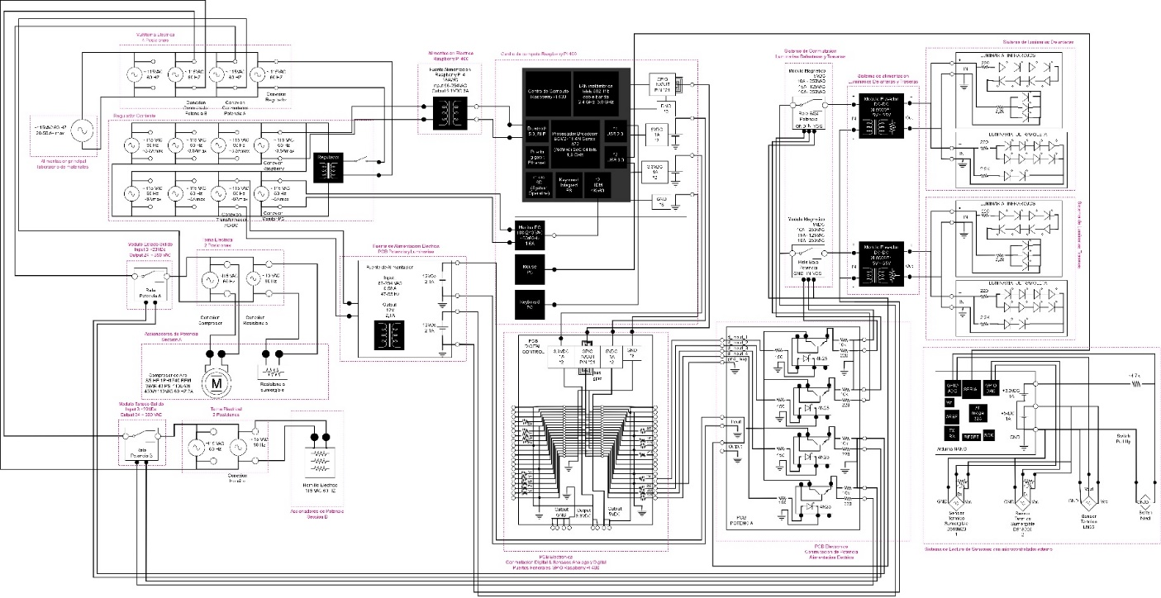

Fuente: Ing. Luis Felipe Narváez Gómez, con uso de la herramienta Draw IO.

Para poder observar mejor la anterior imagen se recomienda al lector ver el anexo 1 al final del documento. Este sistema por completo puede ser comparado a su homólogo de bloques general que ya antes habíamos visto, donde las áreas encerradas por cuadros de linea punteada corresponden a conjuntos de bloques del anterior diagrama. Para su explicación sección a sección del plano en completo, utilizaremos el diagrama de bloques con las diferentes agrupaciones ya establecidas, tal como se puede observar en la siguiente figura.

Figura 25. Diagrama General de conexiones eléctrica, electrónicas y de cómputo, separado por secciones.

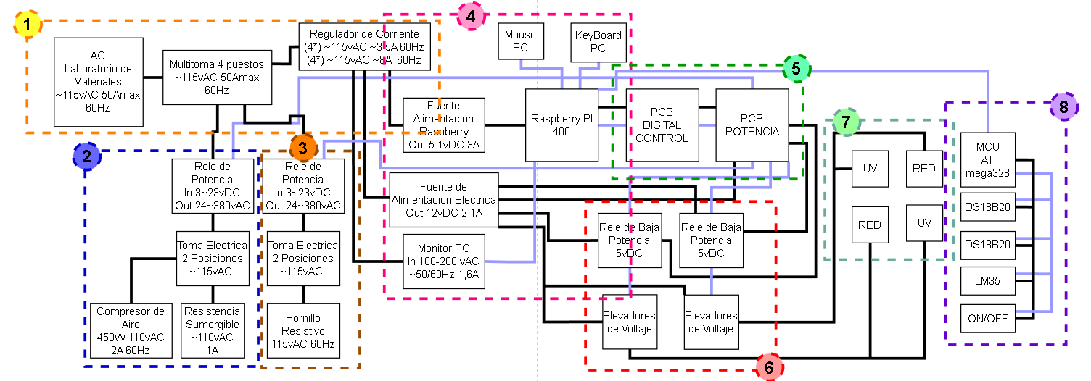

Fuente: Ing. Luis Felipe Narvaez Gomez

Como se observa en el grafico anterior, el plano eléctrico-electrónico y de cómputo puede dividirse en 8 secciones, estas son:

1. Sección 1: Alimentación General del sistema.
2. Sección 2: Conmutación de Potencia, Compresor de Aire y Resistencia Sumergible.
3. Sección 3: Conmutación de Potencia, Hornillo Eléctrico.
4. Sección 4: Centro de Computo Lógico del Sistema
5. Sección 5: Alimentación de Baja Potencia y Conmutación de Luminarias.
6. Sección 6: GPIO de Raspberry PI y Placa Electrónica de Conmutación de Potencia.
7. Sección 7: Luminarias del Sistema.
8. Sección 8: Censado de Temperatura de Cámara de Niebla Salina y censado de Temperatura y Presencia de llenado del tanque de agua.

Cada una de las diferentes secciones comprenden entre uno y más bloques que pueden contener líneas de alimentación eléctrica, conmutación de potencia, electrónicos, sistema de cómputo o sensores. La función de estos se explica a continuación.

### Sección 1: Alimentación General del sistema.

Figura 26. Diagrama de bloques sección 1.

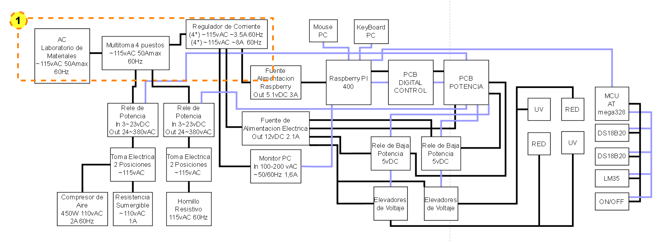

Fuente: Ing. Luis Felipe Narvaez Gomez.

Esta sección está comprendida por los bloques de:

1. Alimentación Monofásica AC, Laboratorio de Materiales ~115vAC 50Amax 60Hz.
2. Multitoma 4 puestos ~115vAC 50Amax 60Hz
3. Regulador de Corriente (4*) ~115vAC ~3.5A 60Hz (4*) ~115vAC ~8A 60Hz

La primera sección está compuesta por la línea de alimentación general del sistema, su distribución y acoplamiento a un sistema multipunto de regulación de picos de energía eléctrica.

El laboratorio de Mecánica donde reside la Máquina de Niebla Salina, el Laboratorio de Materiales, posee un circuito protegido de alteraciones en la señal de corriente, esto debido a las diferentes tareas y trabajos que se realizan esta locación.

Desde el manejo de máquinas pesadas, hasta la puesta en marcha de motores de alta potencia, el circuito eléctrico de alimentación de este salón debe poder soportar diferentes cargas energéticas sin sobrepasar el límite máximo soportado por el Braker que protege esta sección del circuito eléctrico de la Universidad Santo Tomas, que a su vez aísla esta sección del resto del Edificio Santo Domingo de la Universidad Santo Tomas, en caso de que llegase a presentar algún problema como sobre cargas o cortos circuitos.

Una de las diferentes protecciones eléctricas del circuito del Laboratorio de Materiales, es la utilización de Brakers, Interruptores o disyuntores Magnetotérmicos, cuya función es la de cortar el paso de la corriente eléctrica cuando esta misma supere un determinado umbral de operación fijado con anterioridad en el componente, esto quiere decir que un Braker de 3A teóricamente no dejaría circular un flujo eléctrico igual o superior a este valor de amperaje.

El Braker corta el flujo de corriente debido a los procesos térmicos y magnéticos que produce la circulación de la corriente eléctrica en determinados valores de Amperaje. Es así que la función de este dispositivo es la de proteger la instalación eléctrica y los equipos que residen en ella, en este caso el Laboratorio de Materiales y la Máquinaria que yace en él, esto en caso de darse sobrecargas de corriente, cortos circuitos, variaciones en la entrada del flujo de corriente y sobrecalentamientos de la misma red.

Además del Braker Magnetotérmico, también se encuentran los de tipo diferencial, sin embargo, estos no se nombraran dentro de este trabajo, pues los vistos que están instalados en el Laboratorio de Materiales son los del primer tipo.

Debido a la naturaleza de trabajo de los brakers, podemos inferir que la red eléctrica que podrá alimentar a la Máquina de Niebla Salina será de aproximadamente 115V AC a una frecuencia de 60Hz, pero limitada por un braker principal a 50A y brakers auxiliares de 20A. Toda carga que supere este valor de corriente provocará que se abra el circuito eléctrico de la toma que se esté utilizando para alimentar el prototipo.

$$A_{max}≈50A$$

$$V_{max}≈115−120VAC$$

Para el suministro eléctrico de la Máquina de Niebla salina, se utiliza un único hilo de conexión con la red del Laboratorio, este hilo es de tipo trifilar, dos hilos que permiten la circulación del flujo eléctrico y un tercer hilo en neutro con conexión a tierra. Esta conexión a tierra es directamente aplicada a la conexión física de tierra del edificio Santo Domingo de la Universidad Santo Tomas.

El hilo de alimentación o cable de alimentación de la Máquina de Niebla Salina conecta directamente con la Multitoma de cuatro conexiones. La primera posición esta o bien desocupada o conectada directamente al compresor de aire en caso de requerir mayor potencia a la brindada tras la conmutación realizada por un relé de estado sólido, opción que evita el control por software del compresor por un encendido manual con mayor carga eléctrica.

La segunda posición de la Multitoma junto con la tercera alimenta las líneas de interrupción de los dos relés de estado sólido de potencia. La cuarta posición es usada para alimentar el regulador de corriente que energiza el resto de los componentes instrumentados en el prototipo, en especial el sistema de cómputo central.

En forma general, existen dos tipos de reguladores en el mercado, los reguladores de Voltaje y los reguladores de Corriente.

Los reguladores de Voltaje son dispositivos eléctricos que ayudan a suministrar una tensión eléctrica estable, protegiendo así a equipos electrónicos y eléctricos que se conecten a él de estar expuestos a sobrevoltajes, caídas de tensión y variaciones de voltaje.

Los Reguladores de voltaje ayudan a diferentes dispositivos eléctricos a poder operar dentro de los rangos establecidos óptimos de funcionamiento, estos parámetros son prestablecidos de fábrica y aseguran un funcionamiento acorde para el que fue construido cada aparato, en caso de superar esta margen de operación eléctrica, tanto por mínimo o máximo en la alimentación, se corre el riesgo de mal-logramiento del dispositivo, fallas de funcionamiento y daños que pueden llegar a ser irreversibles.

Los reguladores de corriente tienen como función lograr una salida de corriente eléctrica, constante y sin alteraciones o dependiendo su configuración, con un mínimo de estas; esto lo debe de lograr sin importar las variaciones de la tensión eléctrica de alimentación y el nivel de carga que se proponga a alimentar.

Un regulador de corriente funciona como un circuito de control basado en la realimentación negativa, en donde la señal de salida del sistema de regulación se compara constantemente con la señal de entrada, en caso de existir una diferencia entre ambas se procederá a ajustar la salida reduciendo en gran medida la diferencia existente, regulando así la salida de corriente.

Una forma de entender el funcionamiento de los reguladores de corriente es con el diagrama de Realimentación básico a lazo cerrado, como el siguiente:

Figura 27. Sistema de realimentación a lazo cerrado.

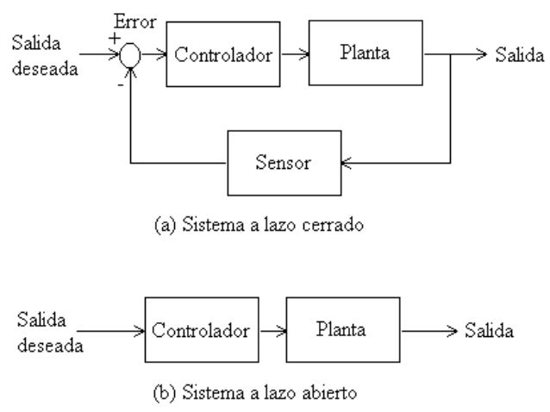

Fuente: Gonmolina. Características de realimentación.

Hay dos tipos de reguladores de corriente, estos son los reguladores de tipo lineal y los reguladores de conmutación.

Los reguladores de corriente lineales utilizan un elemento de control, normalmente un transistor de potencia o un diodo Zener, este dispositivo vario su resistencia con la finalidad de mantener un nivel de corriente designado para cierta carga, sin que sea afectado por las fluctuaciones de la tensión eléctrica.

En caso de un dispositivo de rectificación detecte una diferencia entre un valor de referencia y la señal de salida, enviara una señal al elemento de control para ajustar la resistencia y por tanto la corriente entregada por el Sistema de Regulación.

Un Regulador de corriente de Conmutación, al contrario que variar una resistencia como dispositivo de control como se ve en el lineal, utiliza un interruptor de corriente de estado sólido, logrando obtener una señal pulsátil, la cual es suavizada después por medio del uso de un filtro, obteniendo así una señal de salida constante de corriente.

En este conmutador también se utiliza un elemento de verificación que compara la señal entregada a la salida con un valor de referencia, el cual al detectar una diferencia entre ambas magnitudes, envía una señal de ajuste del tiempo de trabajo de conmutación en el interruptor, asegurando una salida constante de corriente.

Se instala un Regulador de Corriente con la finalidad de suministrar una energía eléctrica con un amperaje constante y con un mínimo de Ripple posible para su funcionamiento optimo, evitando una disminución de la vida útil de los dispositivos conectados al regulador y daños producidos por alteraciones en la red eléctrica del Laboratorio de Materiales.

Debido al tipo de trabajo que se desempeña en el Laboratorio de Materiales de la Facultad de Ingeniería Mecánica, como son el uso de motores, alimentación de cargas pesadas eléctricamente, conmutación de corto ciclo de trabajo de ciertos dispositivos ya alimentación de Máquinas que producen picos de corriente y alteraciones en la red eléctrica de la instalación; la propia señal eléctrica de alimentación para la Máquina de Niebla Salina se encuentra inherentemente plagada de ruido eléctrico que dependiendo de su gravedad, podrían salirse del rango de trabajo regular de los componentes eléctricos que conforman el prototipo pudiendo ocasionar así daños. Este regulador de corriente es indispensable para entregar una señal de bajo índice de Ripple en corriente alterna para así pueda ser utilizada apropiadamente en su transformación a corriente directa por los dispositivos requeridos.

Para entender como tal el Ripple eléctrico debemos observarlo como el ruido que se puede filtrar a la red eléctrica y que altera la señal de la misma, esto puede ser producido por alternadores en un laboratorio o Motores dentro de una fábrica, que, por su tipo y forma de trabajo, devuelven cierta señal en ciclos de trabajo a la red eléctrica que los alimenta. Esta red es posteriormente utilizada para alimentar otra maquinaria que, en caso de no estar protegidos pueden resultar dañados al corto y largo plazo.

En la construcción del prototipo de la Máquina de Niebla Salina, el componente instrumentado más sensible, además de la electrónica y la fuente AC/DC, es el sistema de cómputo Raspberry PI 400 quien cuenta con una fuente propia de funcionamiento de conexión monofásica bifilar, pero sin ninguna protección.

El sistema de cómputo es uno de los elementos más sensibles a los estragos que puede ocasionar el ruido eléctrico y la sobre carga eléctrica, mientras que a su vez es uno de los elementos más caros e imprescindibles en el funcionamiento de la propia máquina, un daño en este sistema supone la inutilidad total del prototipo pues hace de cerebro con el cual el operador interactúa para hacer trabajar la cámara de niebla. Es por este último motivo que en el desarrollo de este prototipo se utiliza un regulador que proteja el centro de cómputo, pues la Máquina de Niebla Salina convivirá en el Laboratorio de Materiales junto a otros equipos producid ores de ruido eléctrico.

En la siguiente imagen podemos observar la simulación de una señal de voltaje de aproximadamente 3.3vDC no alterada por Ripple eléctrico ubicada a la izquierda, mientras que a la derecha tenemos el mismo valor de flujo eléctrico salvo que este si esta alterado por ruido eléctrico que le hace no ser constante en una variación de 0.4Vpp de la señal, por tanto su valor real seria de ~3.3vDC +- 0.2Vp alternando entre 3.1VDC a 3.5VDC, valores que pueden alterar el funcionamiento o lectura de algún dispositivo que requiera de el.

Figura 28. Comparación de Señal DC con y sin Ripple eléctrico.

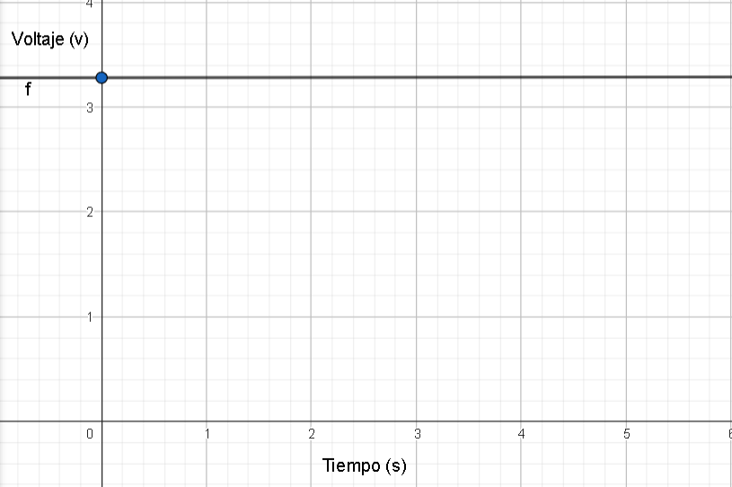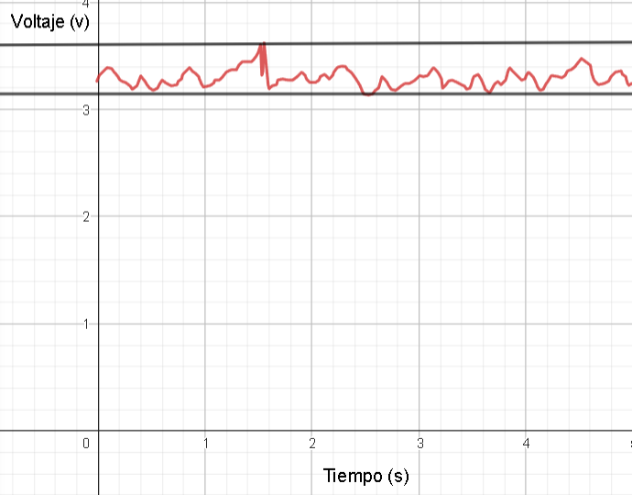

Fuente: Ing. Luis Felipe Narváez Gómez

El Ripple eléctrico como ya se ha mencionado se cuela en la señal sinusoidal de la corriente que alimenta la misma red de los equipos que funcionan con energía alterna, un ejemplo de esto es la siguiente simulación de una corriente eléctrica monofásica de 120Vp en AC a 60Hz o que es lo mismo a 1/60s. La imagen de la izquierda muestra una señal limpia, sin apenas variaciones sobre la onda, mientras que la de la derecha se muestra con ruido eléctrico, el cual puede ser colado a la red tras el uso de Máquinaria con alta carga eléctrica, ciclos de trabajo devueltos o picos en la misma.

Figura 29. Simulación de Red Eléctrica AC con y sin Ripple Eléctrico.

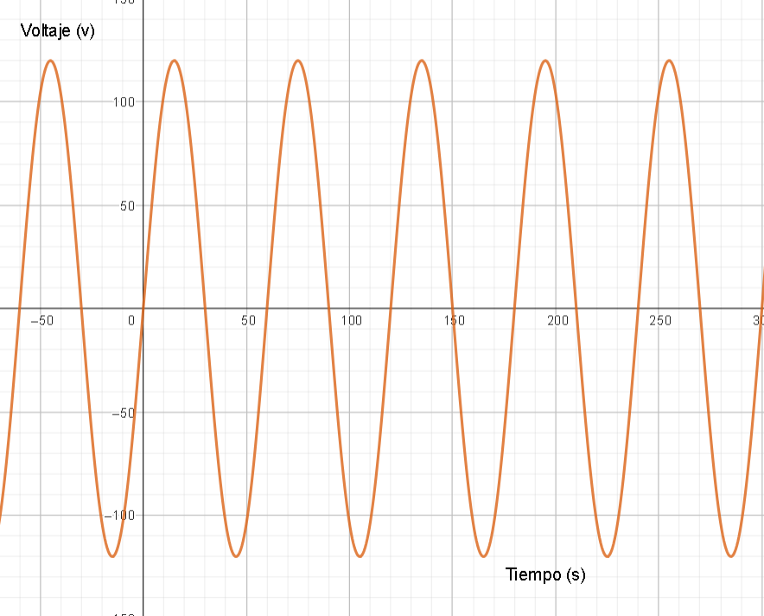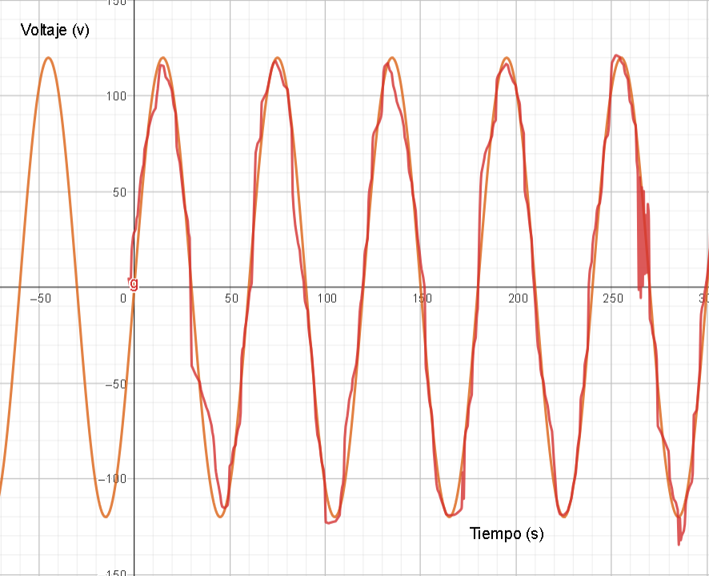

Fuente: Ing. Luis Felipe Narváez Gómez

E regulador eléctrico sirve de barrera entre el ruido eléctrico procedente de la red de alimentación del Laboratorio de Materiales, por medio de filtrado y comparación de señales, ofrece una salida limpia y constante de energía eléctrica a los equipos de cómputo y otros componentes que conforman la máquina de niebla salina.

El Regulador de corriente utilizado ofrece en su trabajó ocho (8) salidas de corriente filtrada y constante, divididas en cuatro (4). salidas con regulación normal y cuatro (4) salidas protegidas.

La primeras cuatro (4) salidas del regulador de corriente son de tipo regulado, entregando un voltaje de 108-132VAC con una frecuencia de 60Hz y una corriente de máximo 3.5A. Estas son ideales para conectar dispositivos que no necesiten mayor uso de carga eléctrica y en caso de que sea requerido un valor mayor a este, el Regulador se apagara en respuesta para protección de las conexiones. La salida Eléctrica es de tipo constante y filtrado. Las segundas cuatro (4) salidas del regulador de corriente son de tipo protegido y regulado, esto quiere decir que, además de entregar un flujo de corriente constante y sin risos en la señal de salida, y también en caso de acceder el amperaje suministrado, el regulador cortara el suministro de energía para proteger el dispositivo; también protege contra altibajos de potencia y sobre picos en la señal de corriente que pueden por su naturaleza en el momento de presentarse provocar danos inmediatos e irremediables a la delicada electrónica que se conectara a él, esto último también es llamado protección de sobre picos.

Estos valores de salida los podemos encontrar fácilmente en la etiqueta adherida en el chasis del regulador de corriente como se muestra en la siguiente imagen.

Figura 30. Etiqueta del Regulador de Corriente.

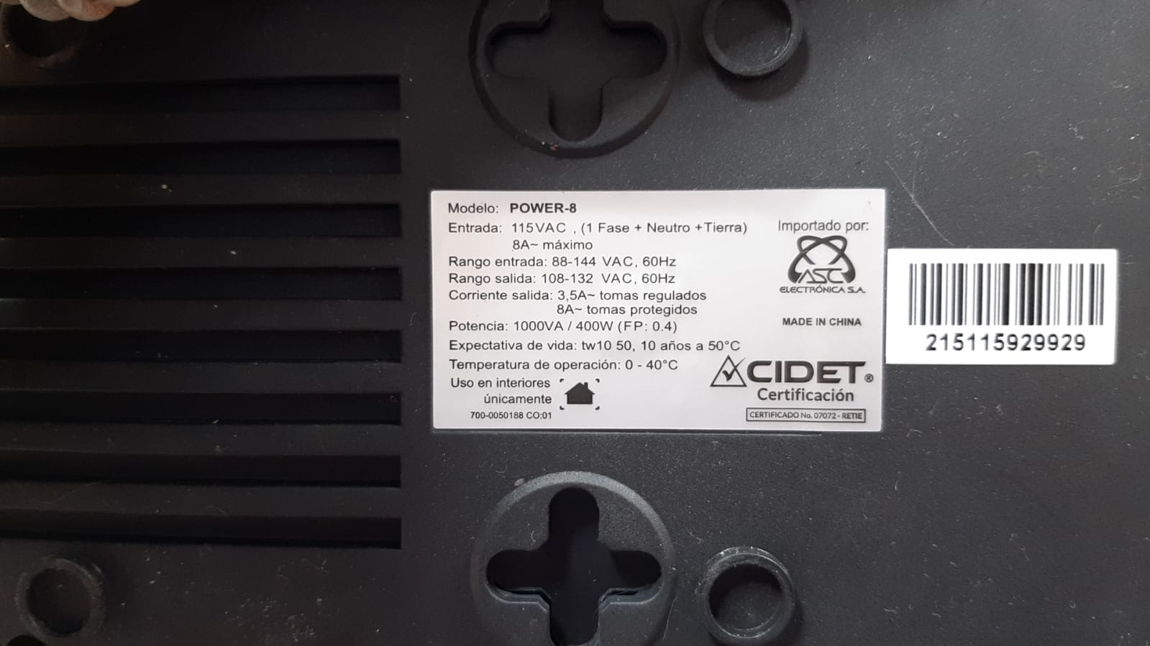  
Fuente: Fotografía tomada del Regulador de Corriente.

El esquema eléctrico de esta sección es el que se muestra a continuación, donde la Entrada de corriente eléctrica está dada por una conexión directa a la toma eléctrica Monofásica trifilar del Laboratorio de Materiales de la facultad de Ingeniería Mecánica, la misma suministra aproximadamente 120vAC con un amperaje máximo de 50A con frecuencia de trabajo a 60Hz.

Esta alimenta directamente una Multitoma de cuatro conexiones, una libreo con posibilidad de conexión al motor de compresión, dos para conexiones a relés de estado sólido y una para el regulador de corriente.

En el regulador de corriente se conectan una salida con amperaje máximo de 3.5A el centro de cómputo de la Raspberry PI 400, mientras que se utilizan dos conexiones de amperaje máximo de 8A a la fuente de alimentación AC/DC y el Monitor de la computadora.

Figura 31. Circuito sección 1 del Diagrama Completo de conexiones eléctricas, electrónicas y de cómputo de la Máquina de Niebla Salina.

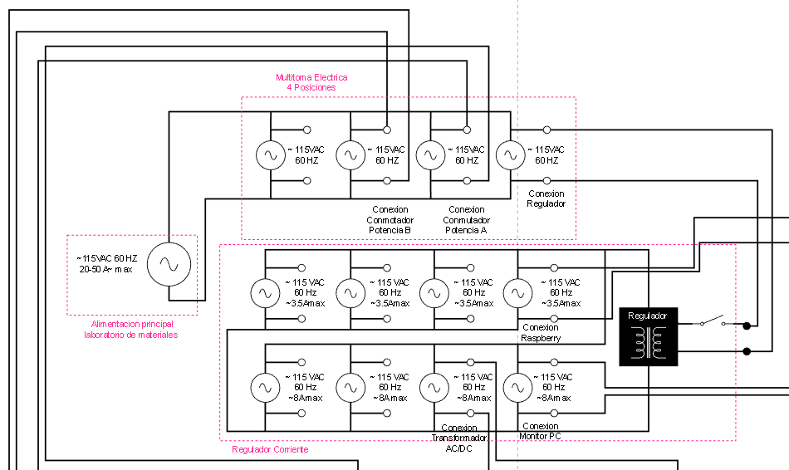

Fuente: Ing. Luis Felipe Narváez Gómez

### Sección 2: Conmutación de Potencia, Compresor de Aire y Resistencia Sumergible.

Figura 32. Diagrama de bloques sección 2.

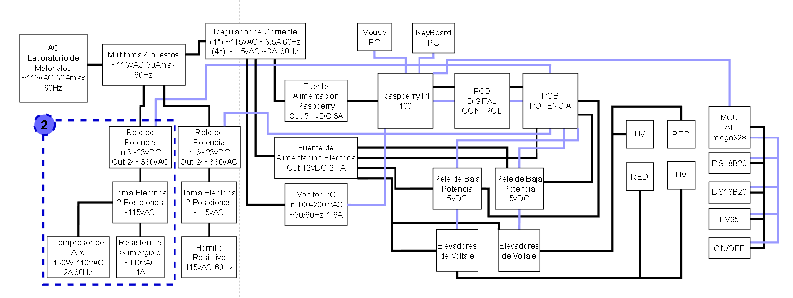

Fuente: Ing. Luis Felipe Narvaez Gomez.

La sección 2 del circuito eléctrico está conformado por los siguientes bloques:

1. Rele de Potencia In 3~23vDC Out 24~380vAC
2. Toma Eléctrica 2 Posiciones ~115vAC
3. Compresor de Aire 450W 110vAC 2A 60Hz
4. Resistencia Sumergible ~110vAC 1A

La sección 2 del plano eléctrico de la Máquina de niebla salina consiste en la primera derivación de conmutación de potencia dada un relé de potencia de estado sólido, el cual está encargado del control del encendido y apagado de la resistencia eléctrica sumergible o reverberó que se encuentra en el tanque de agua y el motor compresor de aire.

Figura 33. Circuito eléctrico sección 2.

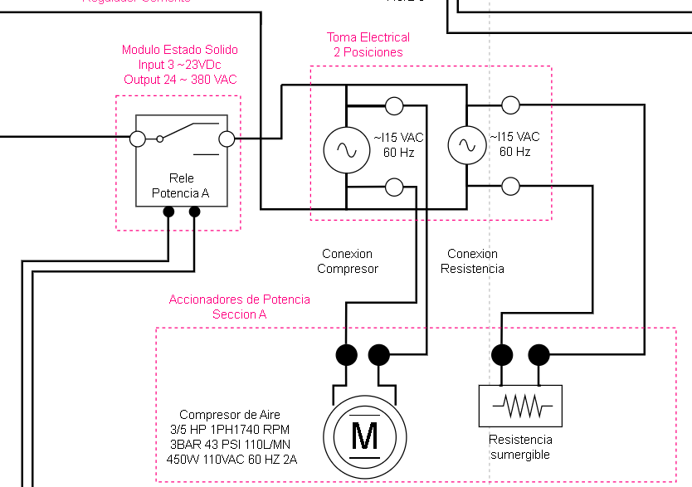

Fuente: Ing. Luis Felipe Narváez Gómez

El rele se alimenta con un voltaje en corriente directa DC de 3 – 3V DC y su función de switch está dada para redes de corriente alterna AC de entre 24 – 380 VAC. Tanto la alimentación de este interruptor como la orden esperada para la conmutación del dispositivo son entregadas por la placa electrónica de potencia.

La red que pretende conmutar el relé es una red monofásica bifilar que llega de la Multitoma de cuatro posiciones explicada en la sección 1 del plano del circuito eléctrico. Esta posee un valor de entada de aproximadamente 115vAC sin embargo la tensión entregada luego de la interrupción es de 100-105 VAC.

La alimentación eléctrica del relé es de aproximadamente 12VDC entregados por la PCB de potencia situada dentro del módulo de cómputo de la Máquina de Niebla Salina. Esta alimentación es a su vez el comando que entiende el dispositivo interruptor para poder lograr el paso de la corriente, es decir, que mientras el elemento no este energizado el relé estará en (NO) o estado normalmente abierto, mientras que al energizar los pines de alimentación pasará automáticamente a (NC) o estado comúnmente cerrado.

La línea de alimentación eléctrica que es interrumpida por el relé de estado sólido ca directamente a una Multitoma corriente de dos posiciones en donde se conectarán ambos actuadores, esto quiere decir que una vez el interruptor de potencia permita el flujo de la corriente eléctrica, ambos actuadores en el caso de estar conectados a la toma corriente, se encenderán automáticamente.

El primer actuador que puede o no estar conectado a esta toma corriente es el compresor de aire el cual es un motor en eléctrico monofásico con turbina en posición de inspiración de aire guiado hacia una boquilla que conectado a un sistema de mangueras que conduce el aire al interior de la Máquina de Niebla Salina. Este compresor de Aire posee un valor de potencia de trabajo de 450W con un requerimiento de alimentación de 110vAC a 2A con frecuencia de 60Hz. Este Actuador puede o no estar conectado a la Multitoma de dos posiciones ya que denota un trabajo distinto en caso de conectarlo antes y después de la interrupción del relé, siendo más potente la primera conexión, también en caso de estar conectado, el dispositivo posee internamente un switch de encendido propio que en caso de estar abierto no encenderá el compresor, aunque se le haya dado la orden de alimentación eléctrica por parte del operador con uso del software de manejo.

El segundo actuador eléctrico es una resistencia sumergible expuesta o reverbero, el cual es un alambre resistivo situado en un canal en espiral de arcilla que debe situarse bajo el agua siempre que se vea encendido, en caso de no cumplirse esto último, la resistencia tendera a sobre calentarse hasta romper el filamento abriendo el circuito de corriente y dañando así el dispositivo.

Es por este último motivo que en el uso del tanque de agua se sitúa más adelante un sensor de presencia de agua con el cual estimar en forma de censado cuando la resistencia se encuentra con la suficiente agua con la cual funcionar sin ocasionar daños. Es en este sensor que se programa el denominado botón de parada de emergencia.

La resistencia eléctrica dentro del tanque de agua tiene la función de calentar el líquido hasta el punto del hervor creando así una niebla de vapor de agua que, en caso de contener cloruro de cobre o cloruro de sodio, creara la niebla salina con la que trabajara la Máquina para la degradación de materiales.

El circuito de niebla salina también dispone de un tanque auxiliar consecutivo donde almacenar químicos extras que se quieran utilizar para el estudio de ciertas superficies y recubrimientos.

Figura 34. Circuito de tubería de vapor de agua y generación de la niebla salina.

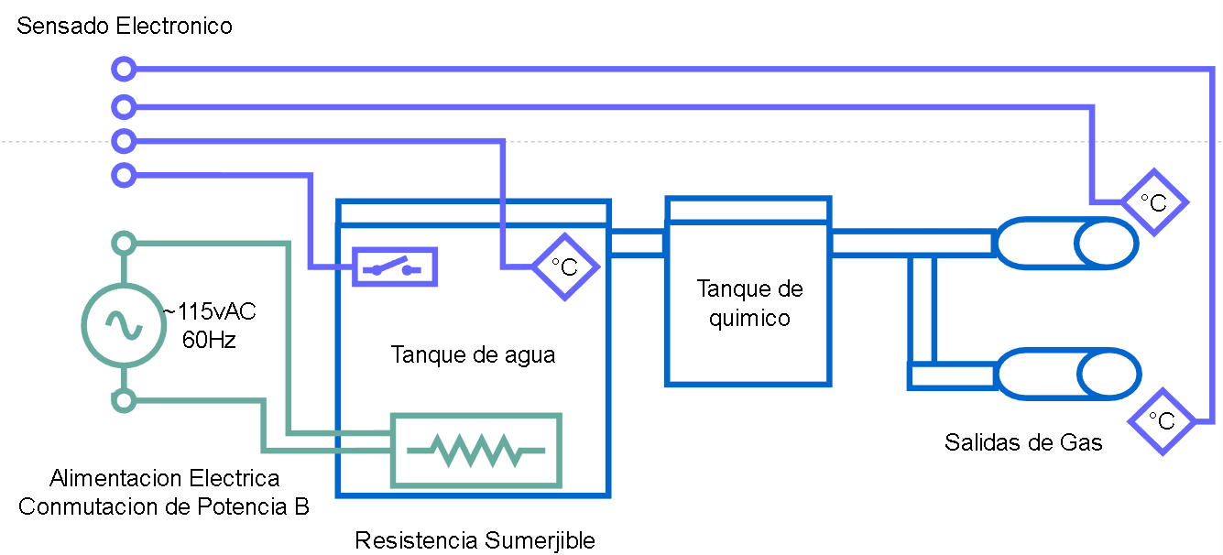

Fuente: Ing. Luis Felipe Narvaez Gomez

Los recipientes son de sellado hermético para evitar desfogues de vapor y agua, producto de poner este líquido a hervir, así con el sellado se evita que la atmosfera húmeda llegue a la electrónica sensible del prototipo.

El reverbero situado en el tanque de agua posee un armazón diseñado he impreso en 3D por el Ingeniero Sebastián Ibagué Martin con la finalidad de hacer mejor uso de la disposición de esta resistencia dentro del tanque y en caso de utilizar un tanque cuyas paredes sean conductoras, evitar un cortocircuito o paso de la corriente eléctrica al metal del recipiente que es lo que genera la temperatura.

Figura 35. Diseño 3D de pieza contenedora del reverberó eléctrico.

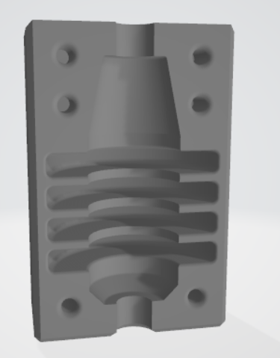

Fuente: Ing. Sebastián Ibagué Martin.

### Sección 3: Conmutación de Potencia, Hornillo Eléctrico.

Figura 36. Diagrama de bloques sección 3.

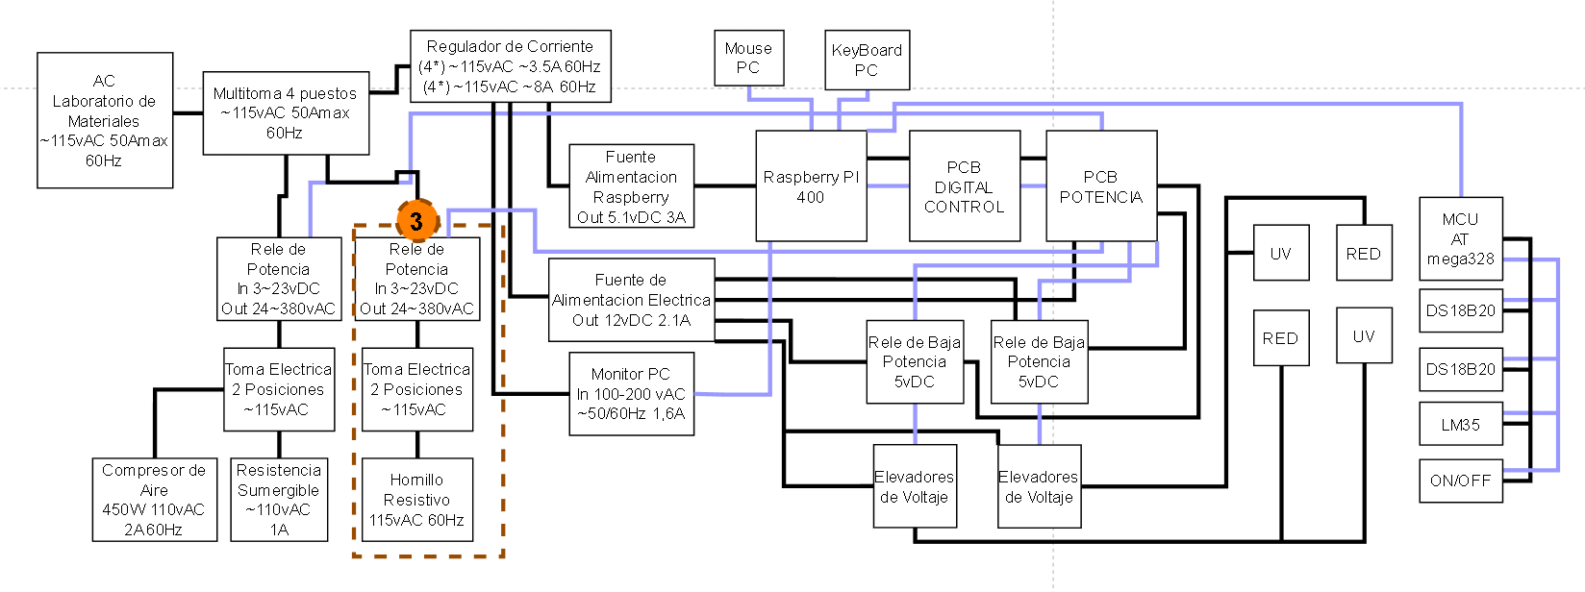

Fuente: Ing. Luis Felipe Narvaez Gomez.

La sección 3 del plano del circuito eléctrico, electrónico y de cómputo posee los siguientes bloques de funcionamiento:

1. Relé de Potencia In 3~23vDC Out 24~380vAC
2. Toma Eléctrica 2 Posiciones ~115vAC
3. Hornillo Resistivo 115vAC 60Hz

Tal y como en la sección 2 del plano eléctrico de la Máquina de Niebla salina, se hace uso de un interruptor eléctrico similar para poder controlar la conmutación de encendido y apagado de los actuadores de potencia. Del mismo modo, la línea de alimentación que interrumpe el relé termina en una Multitoma eléctrica de dos posiciones, entregado un voltaje de corriente alterna de 100-115vAC a una frecuencia de 60Hz.

La diferencia con la sección de conmutación de anterior radica en que la Multitoma eléctrica de dos posiciones no se allá dentro del compartimiento central de la máquina de niebla salina, si no en el interno, el cual para acceder al hay que destapar la amina de chapa lateral del prototipo.

Conectado a esta Multitoma doble se encuentra en modo de encendido permanente un hornillo de cocina el cual funciona en el rango de los 110-120vAC con un potencia de 1,2KW. Es hornillo se utiliza para poder calentar la base inferior de la cuba donde se deposita el material a degradar. La función del mismo actuador es favorecer un ambiente cálido que en junto del aire, la niebla salina y otros agentes químicos; aumentan la degradación de la superficie o recubrimiento a analizar.

La toma disponible queda libre en caso de querer conectar otro actuador.

Figura 37. Sección 3 del plano eléctrico de la Máquina de Niebla Salina.

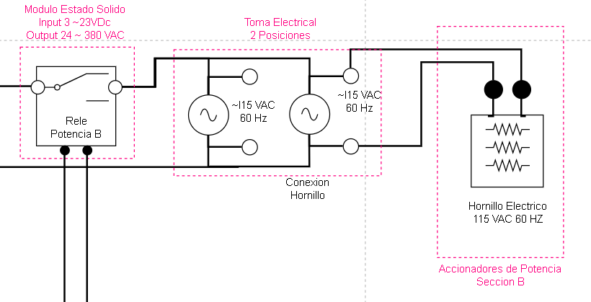

Fuente: Ing. Luis Felipe Narváez Gómez

### Sección 4: Centro de Computo Lógico del Sistema.

En esta sección ya empezamos a tratar con el sistema de cómputo de la Máquina de Niebla Salina, pues obtenemos las principales conexiones DC con las que funcionaran algunos de los actuadores electrónicas, las PCB electrónicas, ciertos componentes eléctricos y lo más importante de este sistema, el computador Raspberry PI 400 con sus accesorios.

Figura 38. Diagrama de bloques sección 4.

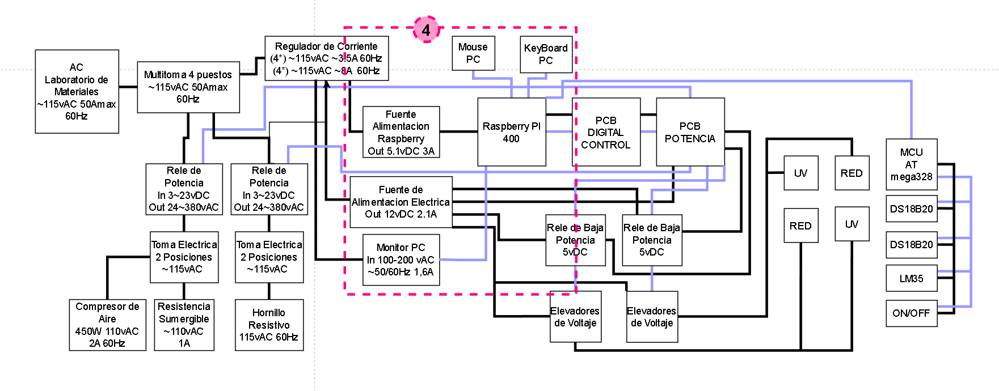

Fuente: Ing. Luis Felipe Narvaez Gomez.

La sección 4 del plano eléctrico, electrónico y de cómputo de la cámara de niebla salina está conformado por diferentes bloques tal como se puede ver en la imagen anterior, estos son:

1. Fuente Alimentación Raspberry Out 5.1vDC 3A
2. Fuente de Alimentación Eléctrica Out 12vDC 2.1A
3. Monitor PC In 100-200 vAC ~50/60Hz 1,6A.
4. Raspberry PI 400
5. Mouse PC
6. Key Board PC

El primer bloque que observamos es la fuente que alimenta eléctricamente a la Raspberry PI 400, esta es una fuente comparable a un cargador de mediano tamaño de un celular actual, el cual suministra una salida rectificada y con el mínimo ripple de 5,1vDC con 3A, este flujo eléctrico es utilizado por todo el computador para poder funcionar, una potencia bastante Mínima para obtener un cerebro computable con el cual operará y programar la Máquina de Niebla Salina.

En comparación, una computadora de sobremesa en la actualidad consume en su uso entre 50W – 600W de potencia, esto comprendiendo entre computadores de ofimática, computadores para el hogar y computadoras especializadas en generación multimedia o video juegos, de las cuales su variación de consumo está comprendida entre el número de componentes que poseen, aun sin embargo la potencia requerida para su funcionamiento de una Raspberry PI 400 ronda alrededor de los 15W de potencia.

Aunque la comparación anterior supone un ahorro significativo de energía eléctrica en el uso de una Raspberry PI frente a una PC tradicional , también hay que mencionar que las limitaciones de Hardware son evidentes en el primer computador, donde no es un fuerte el poder de procesamiento, memoria RAM o tarjeta gráfica; sin embargo, la raspberry PI es un computador básico que por sus prestaciones permite la programación de software para proyectos de electrónica sin la necesidad de grandes inversiones.

Esta fuente se encuentra conectada al regulador de corriente de la Máquina de Niebla Salina, concretamente a los puertos limitados a una entrega de potencia de 3.5A.

Figura 39. sección 4 del plano eléctrico, alimentación eléctrica de la Raspberry PI 400.

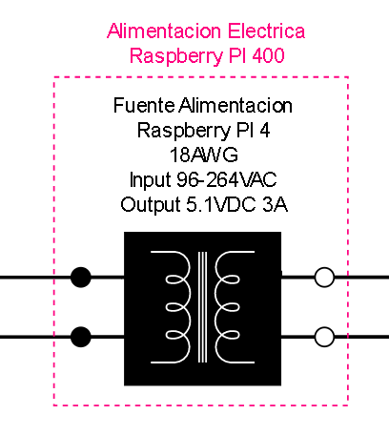

Fuente: Ing. Luis Felipe Narváez Gómez

La fuente eléctrica del sistema es un convertidor AC/DC cuyos valores de entrada de funcionamiento estan entre los 87-264VAC con un amperaje de tan solo 0.58A y una frecuencia de trabajo en el rango de 47-63Hz; mientras que la salida de la misma fuente es una señal estable de 12VDC con un amperaje máximo de 2,1A.

La entrada de esta fuente es una conexión monofásica trifilar, donde se sitúan Fase, Neutro y Tierra, mientras que la salida es doble, donde se tiene un doble canal bifilar de Vcc y GND respectivamente. Esta señal es entregada tras el paso de conversión de la señal alterna AC, mediante puente de diodos, rectificadores y filtros, una señal directa DC con la cual podemos trabajar. Estas señales son utilizadas para alimentar las PCB electrónicas que refieren a la conmutación de potencia, los componentes electrónicos tales como relés de estado magnético que más tarde conmutaran elevadores de voltaje que se encargaran de alimentar las luminarias ultravioletas e infrarrojas en la máquina de Niebla Salina.

Figura 40. sección 4 del circuito eléctrico, Fuente de alimentación AC/DC.

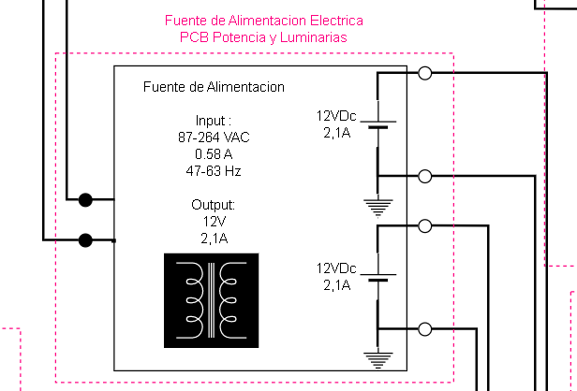

Fuente: Ing. Luis Felipe Narváez Gómez

Ahora, el apartado de centro de cómputo, este este compuesto por la Raspberry PI 400, un teclado de membrana, ratón óptico y monitor.

La Raspberry Pi, tal y como explica su casa fabricante, es un ordenador de tamaño reducido de fabricación británica que posee tecnología similar a un Smartphone para su funcionamiento, con sistema operativo RaspDebian, está construida para ser usando como ordenador de hogar, oficio de ofimática, el aprendizaje de codificación y ser el núcleo en la realización de proyectos de electrónica, IOT o internet de las cosas y afines.

La raspberry Pi 400 como ya se ha mencionado con anterioridad es el computador que hace de cerebro para la Máquina de Niebla Salina, pues es aquella que mediante el software desarrollado e instalado en ella controla los actuadores y mantiene un censado constante de las magnitudes físicas intrínsecas en el funcionamiento activo del prototipo mediante el uso de sensores.

El Monitor instala dado para la visualización y operación del software trabaja en un rango de 100-240VAC con un consumo de 1.6A y una frecuencia de trabajo de 50-60Hz, mientras que el teclado y el mouse se conectan directamente por puerto USB a la placa de la Raspberry para funcionar, siendo alimentados a aproximadamente 5VDC con 1A.

Como computadora la Raspberry PI utilizada para la elaboración de este proyecto posee las siguientes especificaciones técnicas:

1. Processor Broadcom BCM2711 4N Cortex-A72 (ARM v8) SoC 64 bits 1,8 GHz.
2. Bluetooth 5.0, BLE
3. Puerto gigabit Ethernet.
4. Micro SD (System Operative)
5. Keyboard Integred ES
6. *2 HDMI 4Kp60
7. *2 USB 3.0
8. *1 USB 2.0.

Esta placa de la Raspberry posee el denominado puertos de salida y entrada GPIO. Esta parte del dispositivo es herencia de microcontroladores programables y placas electrónicas que permiten el diseño de prototipos usando la programación física, un ejemplo de esto es la famosa placa Arduino o la ESP que trabajan una versión del lenguaje C en el que se puede ordenar el control y registro de cada uno de sus pines análogos y digitales. La GPIO se encuentra en el borde superior en la placa de circuito de la RaspBerry PI4, PI3 y PI3vB o en la parte posterior del modelo RaspBerry 400.

Esta se compone de dos largas filas de pines conductivos en los que se permite conectar piezas de hardware comprendidas entre sensores y actuadores, como lo pueden ser leds y circuitos electrónicos de conmutación compleja o bien sensores analógicos o digitales. En la siguiente imagen podemos ver a la izquierda la conexión estándar en las placas estándar de Raspberry mientras que en la derecha tenemos la disposición en la versión de Raspberry PI 400.

Figura 41. Puerto estándar GPIO de Raspberry PI.

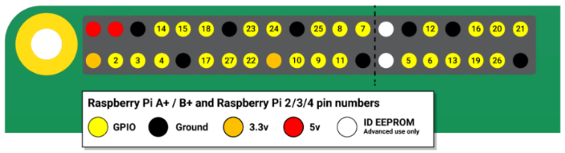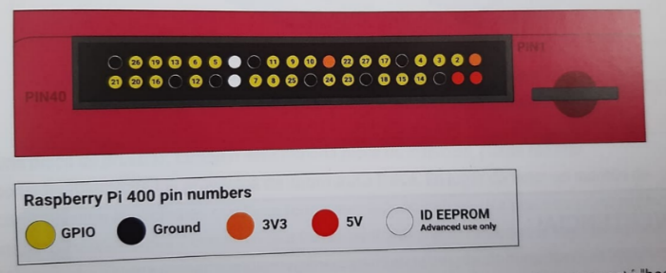

Fuente: La Guía Oficial de Raspberry Pi para principiantes, Como usar tu nuevo ordenador

Estos pines son posibles de usar en la Raspberry para controlar y monitorear variables físicas del ambiente desde programación PYTHON u otros lenguajes que el desarrollador crea conveniente. La conexión de la GPIO para su instrumentación electrónica en la máquina de oxidación de materiales no puede usarse directamente en la board, esto por problemas de conexión e individualizar los mismos pines. Para esto fue necesario implementar una extensión con board electrónica implementada que permitiera la extracción de los canales de conexión fuera del dispositivo central de cómputo Raspberry PI 400.

Figura 42. Diagrama de conexiones GPIO en GPIO Board.

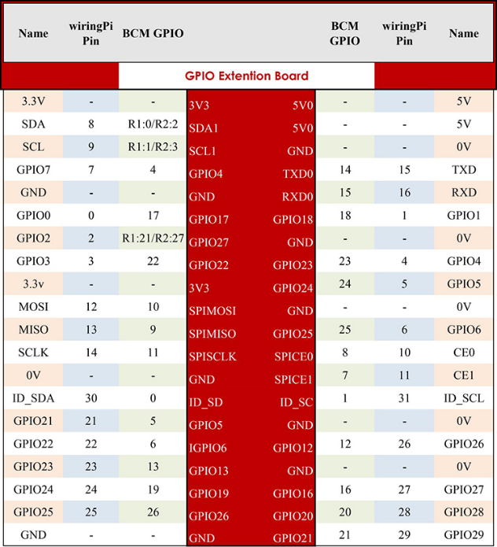

Fuente: La Guía Oficial de Raspberry Pi para principiantes, Como usar tu nuevo ordenador

Cada uno de los pines que conforman la GPIO de la Raspberry posee una nomenclatura única y un modo de trabajo específico.

Tabla 3. Tabla general de tipos de pines encontrados en el segmento GPIO de una Raspberry PI.

|  |  |  |
| --- | --- | --- |
| **3v3** | 3,3 voltios DC de potencia | Una fuente de energía de 3.3v DC encendida permanentemente, con el mismo voltaje que el de Raspberry PI utiliza internamente. |
| **5v** | 5 voltios DC de potencia | Una fuente de energía de 5v DC encendida permanentemente, con el mismo voltaje que Raspberry PI toma del conector de alimentación micro USB. |
| **Ground (GND)** | 0 voltios de potencia.  Tierra del circuito. | Una conexión a tierra, usada para completar un circuito conectado a la fuente de alimentación. |
| **GPIO XX** | Pin "XX" de entrada/salida de propósito general. | Los pines GPIO disponibles para tus programas, identificados por un número del 2 al 27. |
| **ID EEPROM** | Pines reservados para fines especiales. | Los pines se reservan para usarlos con la placa HAT y otros accesorios. |

Fuente: La Guía Oficial de Raspberry Pi para principiantes, Como usar tu nuevo ordenador

Como podemos darnos cuenta en las funciones de algunos de los pines de la GPIO de la Raspberry, esta misma puede ser utilizada para proveer de voltajes en corriente directa para alimentación, los cuales más tarde son aprovechados en ciertos componentes electrónicos para funcionar. Las fuentes que podemos sacar de la computadora tienen un valor de 5VDC y 3.3VDC, sin embargo, ambas pueden aportar máximo 3A aproximadamente, esto siendo la capacidad máxima que la misma fuente del computador nos entrega.

Figura 43. Circuito sección 4, Centro de Computo Raspberry PI 400.

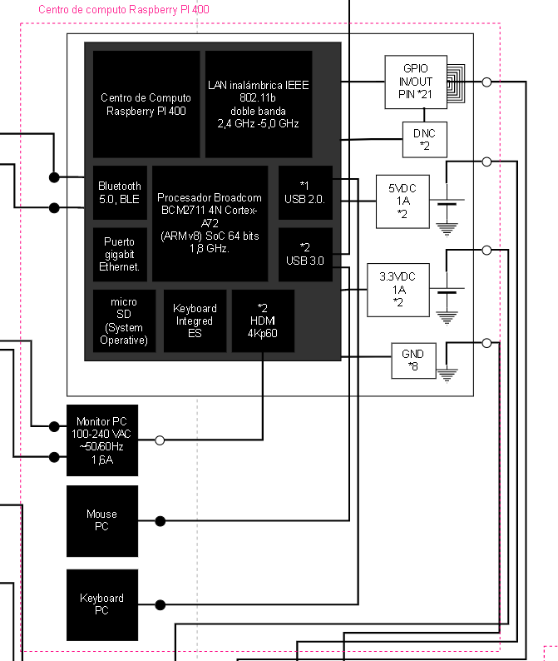

Fuente: Ing. Luis Felipe Narváez Gómez

Otra cualidad que posee la Raspberry además de poder entregar pines de alimentación como los antes mencionados, es la poder utilizar los pines GPIO de encendido y apagado para aportar conmutaciones controladas entre los rangos de 0-3VDC aproximadamente o dejar pines de encendido perpetuo que se transformen en fuentes de voltaje fijo, aunque las mismas en caso de usarcé de este modo tendrán un retardo de encendido cada que la raspberry sea reiniciada.

Los pines GPIO de las raspberry PI son programables lo que nos permite añadir sensores digitales para su registro mediante el uso de del protocolo One Wire o bien ser utilizados como pines ON/OFF, sin embargo, no es posible leer sensores análogos por lo que se recomienda un intermediario ADC o convertidor análogo digital o bien utilizar un MCU o microcontrolador que por comunicación serial de estas lecturas a la computadora central.

La versatilidad que brinda el puerto GPIO de la raspberry es aprovechada más adelante para que en conjunto de una PCB electrónica externa, se tenga una conmutación controlada de los actuadores implementados en la Máquina de Niebla Salina, así como una comunicación serial con un MCU Arduino Nano que de la lectura de sensores analógicos y digitales.

### Sección 5: PCB Circuitos Electrónicos Impresos, etapa Digital y de Potencia.

Figura 44. Diagrama de bloques sección 5.

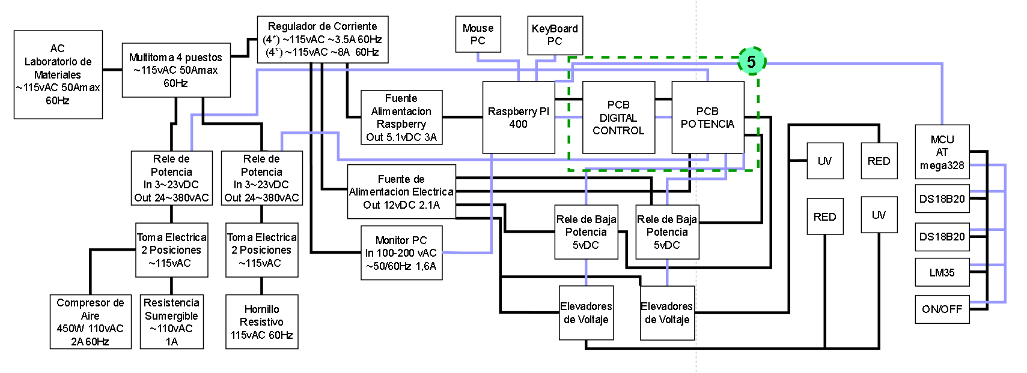

Fuente: Ing. Luis Felipe Narvaez Gomez.

La sección 5 del plano eléctrico, electrónico y de cómputo de la Máquina de Niebla Salina comprende las dos principales PCB, la placa electrónica digital que contiene la preparación de los pines GPIO y la Placa de potencia, la cual es un intermediario entre el control a bajo voltaje y el encendido de alto voltaje de los actuadores. Visto desde el anterior diagrama, tenemos los siguientes bloques:

1. Pcb Digital Control
2. Pcb Potencia

Dentro del plano eléctrico, electrónico y de cómputo esta sección es observable como se ve en la siguiente figura, donde se sintetizan las conexiones GPIO como un hilo de bus de datos para evitar una estética mas engorrosa en las conexiones ya presentes en el plano.

Figura 45. Circuito sección 5, plano eléctrico, placas electrónicas.

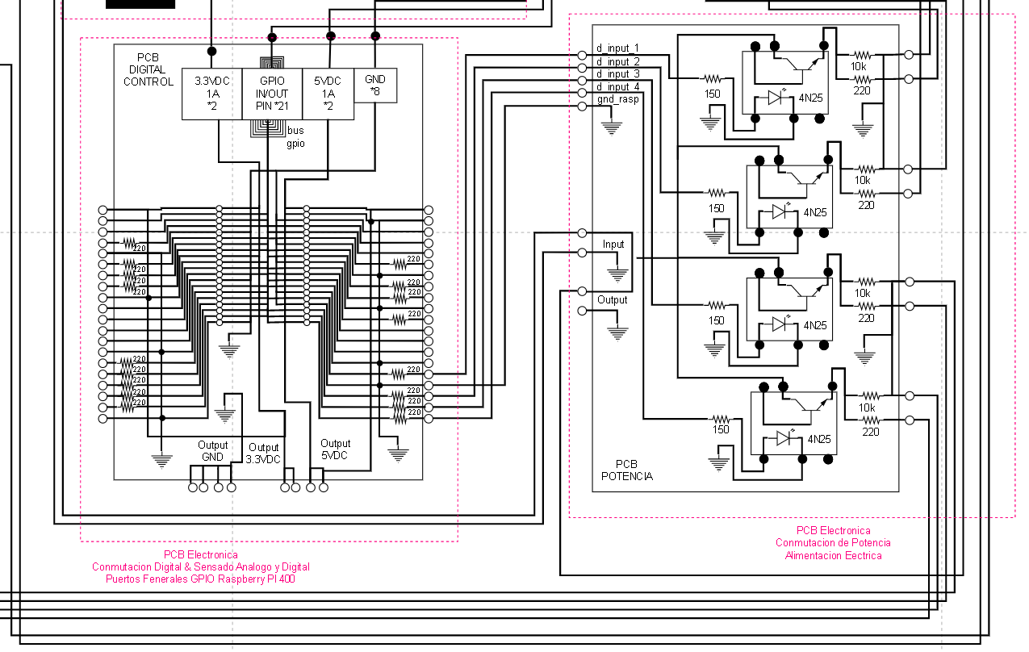

Fuente: Ing. Luis Felipe Narváez Gómez

El puerto GPIO de la Raspberry PI 400 está situado en el lateral del dispositivo, incrustado dentro del mismo, dificultando así el acceso directo de los pines que se utilizaran para la conmutación de los actuadores, es por este motivo que se adquiere el componente electrónico de la GPIO Board, la cual es un extensor de los mimos pines para poder ser utilizados de una forma mas accesible, sin embargo, la misma fue diseñada con incrustación de pines macho para ser usada en una protoboard, por lo que se realizo el diseño de una PCB electrónica que se adecuara a este componente y pudiera hacer mas accesible esta segmento de la computadora.

La misma PCB posee a su vez de una vez alteraciones en las conexiones que serán utilizadas en el proyecto como lo son el uso de resistencias y uniones de puerto GND y fuentes de salida. Además de esto varios de los componentes y conexiones utilizadas aquí no son desarrollados por el software utilizado o modelos de terceros, si no que fueron desarrollados propiamente de cero para su correcto encaje y función. Esta y Otras PCB electrónicas desarrolladas para el proyecto del prototipo se diseñaron el software de desarrollo electrónico Proteus Desing Suite Labcenter Electronics en su versión Professional 8.11 en idioma español.

Figura 46. Diagrama ISIS Proteus de PCB Digital.

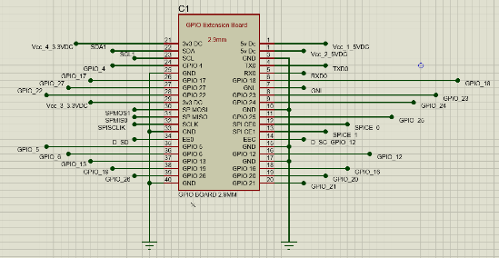

Fuente: Ing. Luis Felipe Narváez Gómez

En el diseño de esta PCB se agregaron resistencias de entre 220-330Ω esto para suavizar la señal de salida de encendido y apagado que se da en la conmutación, la cual presenta un sobre pico de 3.5V en el orden de los milisegundos en el estado ON antes de establecer una recta de aproximadamente 3V estable.

Figura 47. Diseño ARES y 3D Proteus, PCB Fisica, PCB Digital.

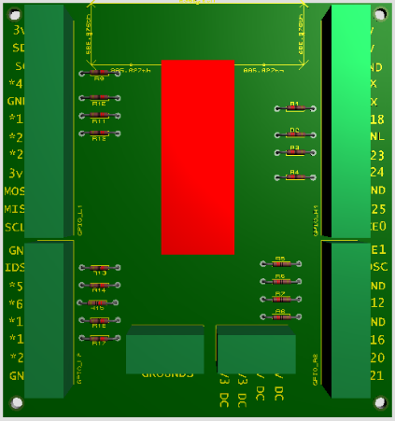

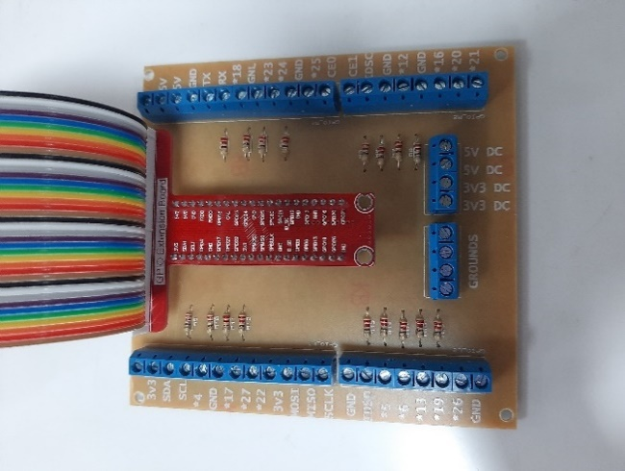

Fuente: Ing. Luis Felipe Narváez Gómez.

La PCB de Potencia es la encargada de recibir los altos y bajo de potencia de la placa digital que se interpretan como encendidos y apagados para el control de conmutación, estos son recibidos por interruptores 4N25, los cuales son componentes eléctricos que, al contener un transistor de forma interna, reciben un voltaje de entrada en un diodo emisor de luz que da en el pin base del transistor que una vez excitado permite el flujo de la corriente eléctrica entre colector y emisor.

Se utiliza este tipo de componente ya que permite aislar la conmutación realizada en baja potencia como la que otorga un pin de salida de la GPIO de la Raspberry Pi con la conmutación de voltajes más elevados, pues no solo permite controlar el encendido y apagado de dispositivos que se encienden con voltajes que no podria dar la raspberry pi, si no que en caso de verse un flujo contrario de corriente al pin, a parte digita más sensible está protegida al existir una barrera eléctrica internamente al 4N25.

En caso de quererse conmutar no un componente que trabaja en DC y no en AC y tener este aislamiento entre etapa de potencia y etapa digital se podía cambiar el componente por un MOC-AC el cual funciona de forma similar al 4N25, solo que con corriente alterna, aunque claro, es necesario preparar el circuito como en el uso de relés auxiliares y otras etapas de protección adicionales.

La PCB de potencia es a su vez un intermediario de la fuente AC/DC para a alimentación a 12VDC de la conmutación de los relés de estado magnético para los elevadores de voltaje que utilizan las luminarias para funcionar y el encendido de los relés de potencia de estado sólido de la sección 2 y 3 del plano eléctrico de la Cámara de Niebla Salina, los cuales conmutan a 12VDC con entrega de 2,1A aproximadamente.

Figura 48. Diseño ISIS, ARES, 3D Proteus y Resultado Fisico de la PCB de Potencia.

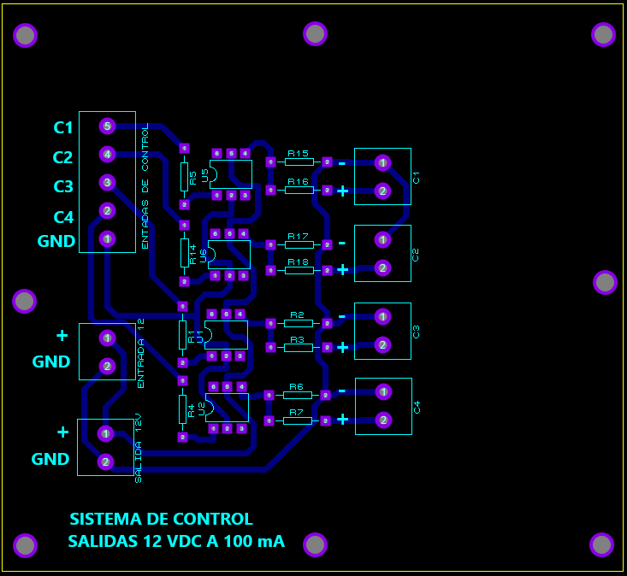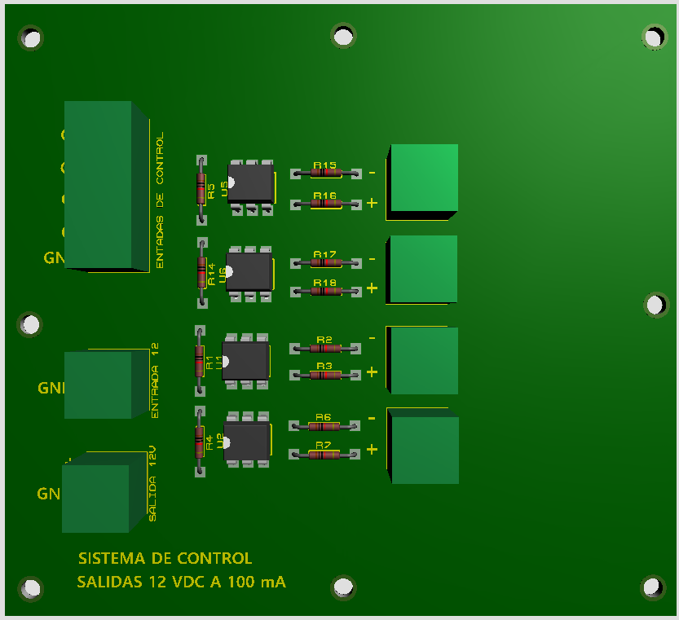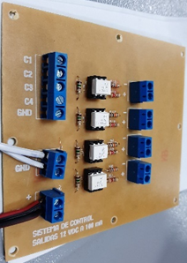

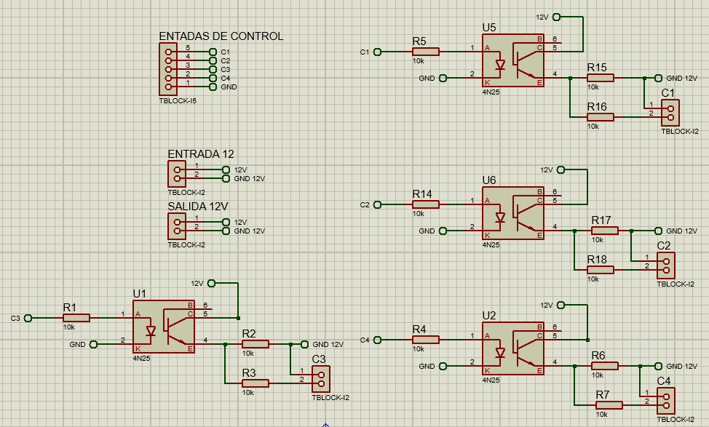

Fuente: Ing. Sebastián Ibagué Martin.

Es así que como salida la sección 5 obtenemos los voltajes de conmutación para las relés de estado magnético que más tarde servirán para encender las luminarias y la conmutación directa de los relés de estado sólido que controlan el motor de compresión, reverbero y hornillo.

### Sección 6: Conmutación y alimentación eléctrica de Luminarias.

Figura 49. Diagrama de bloques sección 6.

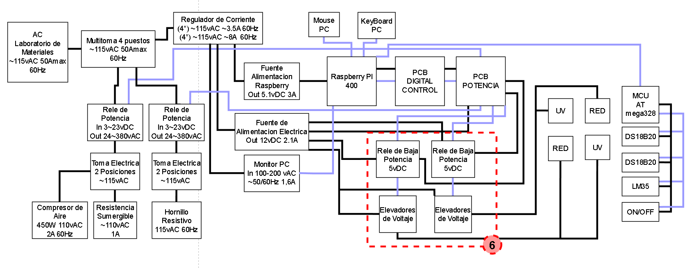

Fuente: Ing. Luis Felipe Narvaez Gomez.

Esta sección está conformada por los siguientes bloques.

1. 2* Reles Magnéticos de Baja Potencia 5VDC
2. 2* Elevadores de Voltaje XL6009E1

Para llegar a esta sección del plano del circuito eléctrico, electrónico y de cómputo de la Máquina de Niebla Salina, debemos obtener como salida un voltaje en alto de dos salidas de la PCB de potencia explicada en la sección anterior, esta salida corresponde a recibir por el voltaje de entrada de dos Reles de estado magnético una tención de por lo menos 5VDC para permitir el flujo de corriente en las terminales de interrupción de paso.

El relé que estamos manejando es un componente electrónico de estado magnético e cual a recibir una excitación eléctrica, energiza una bobina eléctrica enrollada sobre un filamento de hierro que aprovechando la ley de Faraday, la cual dicta que la circulación de corriente eléctrica a través de un filamento conductor produce a su alrededor un campo magnético y a su vez mover un campo magnético sobre un filamento conductor produce un flujo de electrones, en donde en el primer caso en caso de obtener un núcleo ferromagnético, alineara los espines eléctricos de los átomos del material creando así un electroimán.

Figura 50. Circuito sección 6, Conmutación y alimentación de la Luminarias.

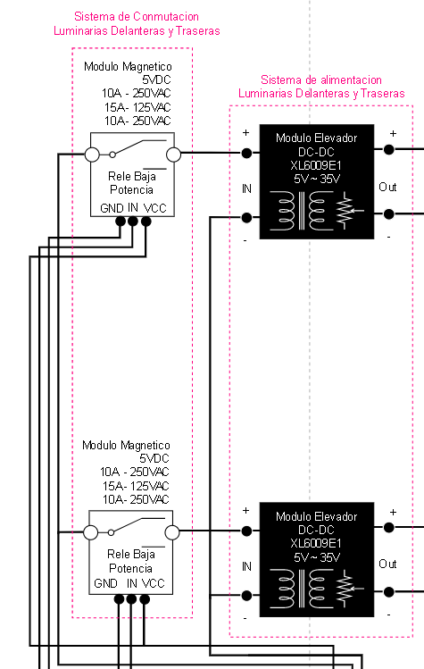

Fuente: Ing. Luis Felipe Narváez Gómez

La ley de Faraday nos permite cuantificar la relacion que existe entre un campo magnético alternante en el tiempo y un campo eléctrico generado por estos cambios.

$$\oint_{C}{E^{→}{dl}^{→}}=\frac{−d}{dt}\int_{O}{B^{→}dS^{→}}$$

1. Donde E es el campo eléctrico.
2. dl es el filamento de cobre en circuito cerrado representado por C.
3. B es el campo magnético
4. S es la superficie cuyo borde es C. La dirección del contorno de C y dS estan dadas por la regla de la mano derecha.

Aprovechando este principio el relé induce por medio de un devanado enrollado en un núcleo ferroso un campo magnético que permita mover una palanca mecánica que termine por cerrar el circuito y aseo continué un flujo eléctrico positivo de 12VDC a 2,1A. La energía eléctrica fluye hasta la entrada de un elevador de voltaje DC-DC, el cual posee el integrado XL6009E1.

Las luminarias para su funcionamiento necesitan una tensión de entrada de aproximadamente 19VDC para funcionar, por lo que los 12VDC de alimentación que proporciona la fuente AC/DC en insuficiente. Con ayuda del elevador de voltaje podemos aumentar este valor hasta llegar al rango de tensión requerida, claro que, sacrificando la entrega de amperaje, pues en principio la energía no se crea ni se destruye solo se transforma y para poder adquirir mayor tensión a la salida del elevador es necesario disminuir el valor de corriente; mientras menor sea el valor de amperaje mayor será el valor de voltaje que se tendrá manteniendo la proporción de estos en valores absolutos. El cambio de voltaje se da de acuerdo con un potenciómetro fijo en el elevador.

### Sección 7: Luminarias Ultravioleta e Infrarojas.

Figura 51. Diagrama de bloques sección 7.

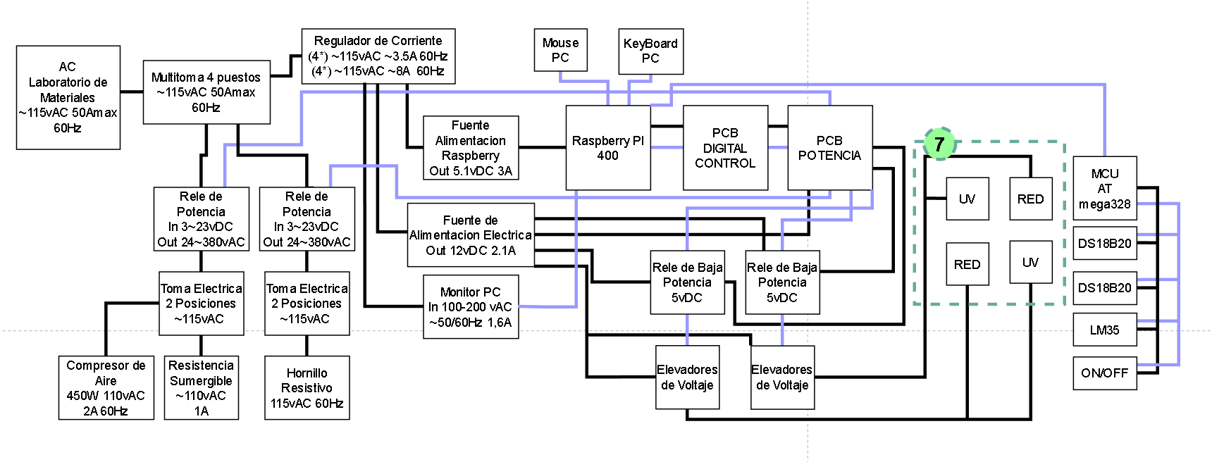

Fuente: Ing. Luis Felipe Narvaez Gomez.

Esta sección del plano eléctrico, electrónico y de cómputo, contiene por bloque los pares de luminarias infrarrojas y de luz ultravioleta. Para lograr encender las cuatro luminarias es necesario el voltaje de alimentación proveniente de los elevadores de voltaje explicados en la sección anterior, cuya alimentación es de aproximadamente 15VDC a 19VDC en su funcionamiento.

Las luminarias se dividen en la Máquina de niebla salina entre luminarias delanteras y luminarias traseras, destinando una de cada tipo para cada hilera de iluminación, es decir, tanto las luminarias de la primera fila como la de la segunda poseen iluminación infrarroja como iluminación ultravioleta.

Figura 52. Diseño de Luminaria con luz Infraroja, ISIS, ARES 3D en proteus y resultado en fisico con carcaza en 3D.

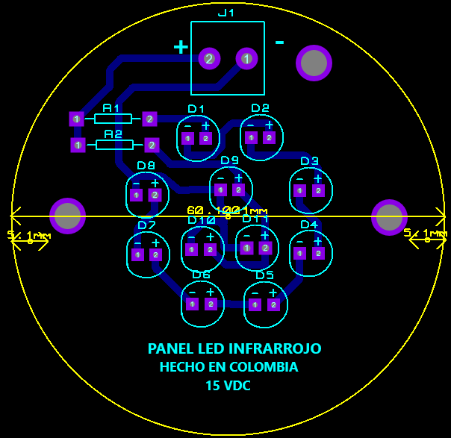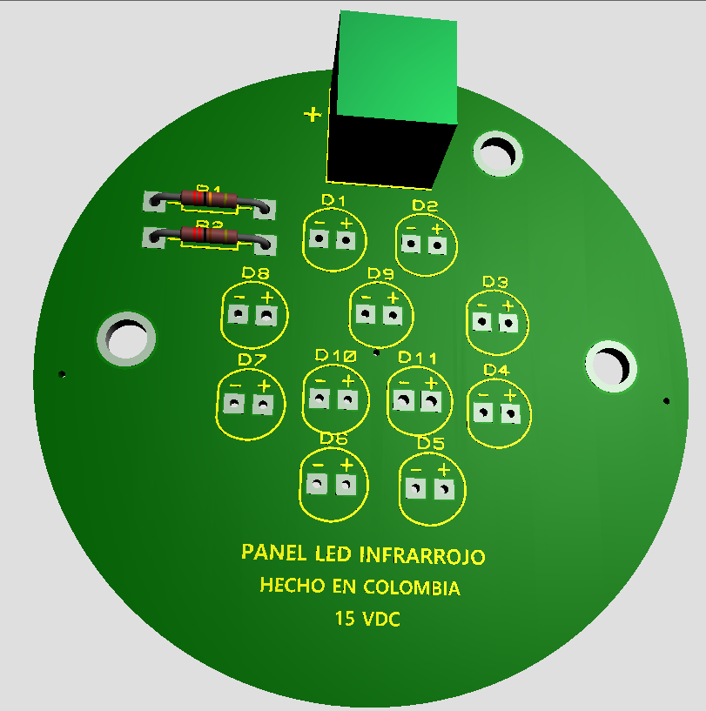

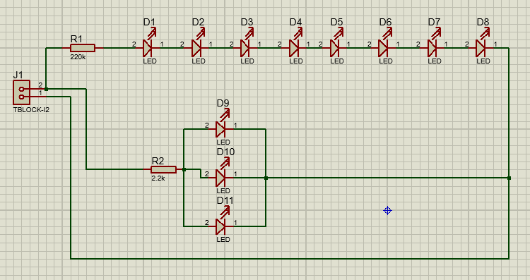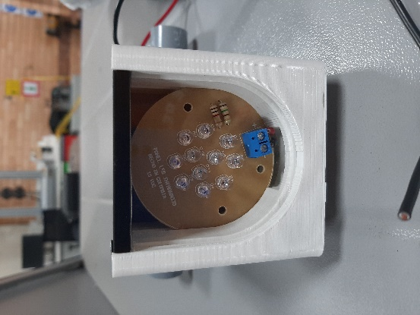

Fuente: Ing. Sebastián Ibagué Martin.

Cada una de las cuatro luminarias fueron diseñadas, impresas en PCB electrónicas, montadas y armadas propiamente; incluso el chasis donde estas están dispuestas fue diseñado e impreso en 3D con filamento. Esta decisión de diseño extra fue tomada debido a los costes que tiene la compra y envió de luminarias genéricas en el mercado frente a los costos de solo la fabricación de estas.

Figura 53. Diseño de circuito de luz ultravioleta, ISI, ARES, 3D Proteus y Resultado Fisico con Protección impresa en 3D.

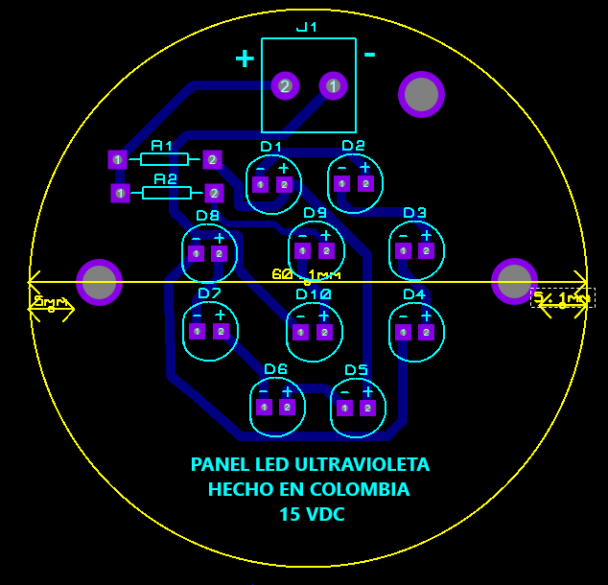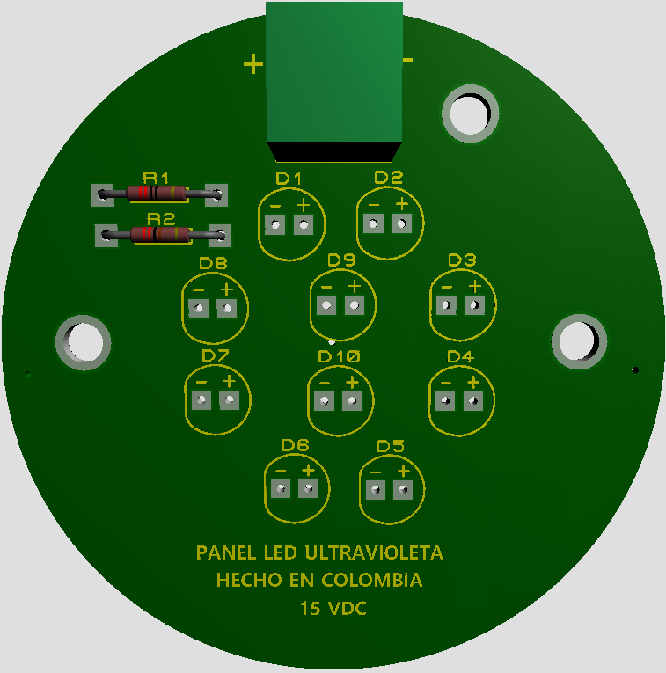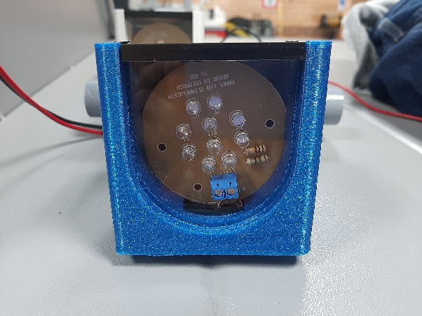

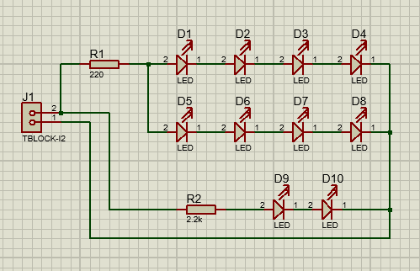

Fuente: Ing. Sebastián Ibagué Martin.

Las PCB electrónicas de las luminarias infrarrojas como ultravioleta no poseen una forma rectangular como los otros circuitos impresos elaborados para este proyecto, en cambio fueron destinadas desde su diseño para poseer una forma circular la cual fue dada tras un desbastado manual. Así mismo, con este tipo de forma se destinó el encaje con las cajas de protección elaboradas para las mismas.

Figura 54. diseño de Caja que contiene las luminarias, diseñado e impreso en 3D.

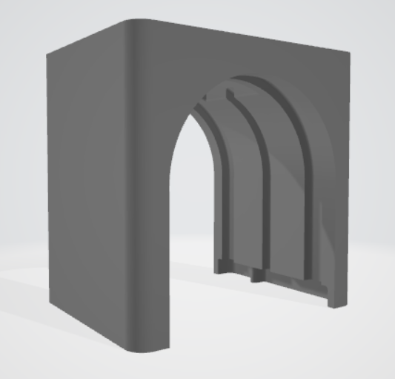

Fuente: Ing. Sebastián Ibagué Martin.

Las luminarias reciben su alimentación de un empléame situado en paralelo con juntura en “T” dentro de cada uno de los brazos internos de la sección de la cámara en la Máquina de Niebla Salina. Debido a la exposición que tendrán las luminarias y el cableado eléctrico a la neblina acida que corroe los materiales, tanto la caja diseñada para contener el circuito de las luminarias como su atornillado con los brazos donde se suspenden, deben ser sellados, en caso de que esto no se dé se corre el riesgo de la degradación del circuito electrónico de las luminarias y las conexiones de alimentación que poseen.

Figura 55. Brazos de suspensión de luminarias traseras y delanteras en la cámara de degradación de la Máquina de Niebla Salina.

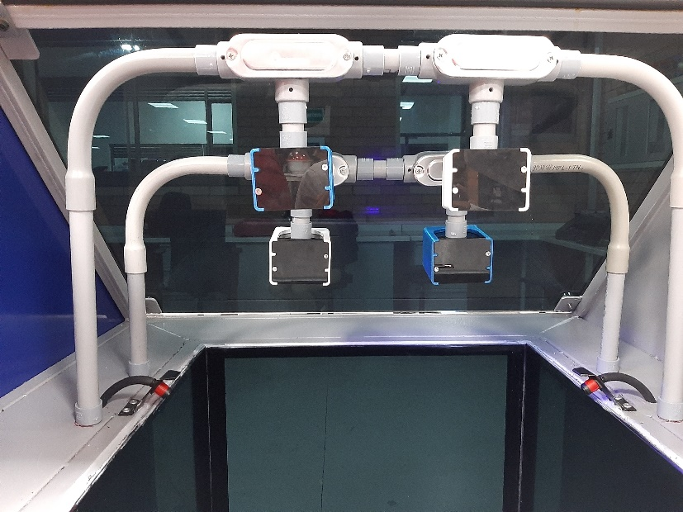

Fuente: Ing. Luis Felipe Narvaez Gomez

Las luminarias poseen una configuración distinta en caso de ser ultravioleta o infrarrojo, en donde difieren en la configuración y colocación de los leds responsables de proyectar el tipo de luz especial que se pretende usar, así como de leds de luz normal de un color distinguible para identificar el tipo de luminaria que se esté encendiendo, azul para las luminarias ultravioleta y rojos para la luminaria infrarroja. En el Plano general eléctrico del proyecto, la colocación de las luminarias es el que se puede ver en la siguiente imagen.

Figura 56. Circuito sección 7, Luminarias Ultravioleta e Infrarroja.

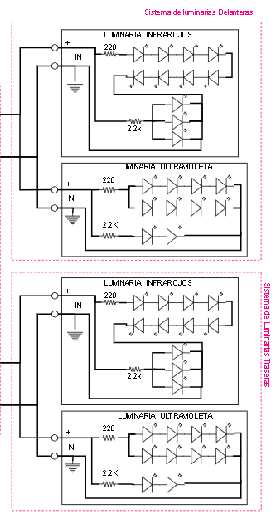

Fuente: Ing. Luis Felipe Narváez Gómez.

### Sección 8: Censado de Temperatura de Cámara de Niebla Salina y censado de Temperatura y Presencia de llenado del tanque de agua.

Figura 57. Diagrama de bloques sección 8.

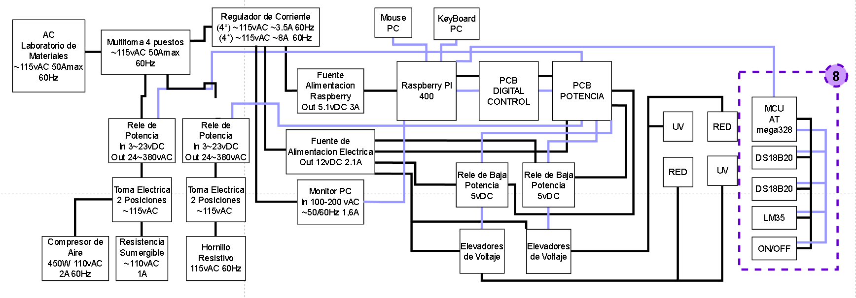

Fuente: Ing. Luis Felipe Narvaez Gomez.

Esta última sección del plano eléctrico, electrónico y de cómputo de la Máquina de Niebla salina está compuesto por los bloques que conforman los diferentes sensores que recogen el valor de las magnitudes físicas en el funcionamiento activo del prototipo. Estos sensores son:

1. Sensor digital DS18B20 de temperatura para parte delantera de la cuba de la cámara de niebla.
2. Sensor digital DS18B20 de temperatura para la parte trasera de la cuba de la cámara de niebla.
3. Sensor análogo LM35 de temperatura para el tanque de agua de la Máquina de Niebla Salina.
4. Sensor ON/OFF para detectar la presencia del nivel correcto de agua en el tanque de la Máquina de Niebla Salina.

El primer y segundo sensor se sitúan en el mismo lugar, la cámara de degradación de la Máquina de niebla salina, esto con el fin de mantener un registro en todo momento de la temperatura presente dentro de la cuba en donde se sitúa el material a degradar, este sirviendo como dato para el análisis de la degradación de superficies y recubrimientos. Se utilizan dos sensores en este lugar debido a que no necesariamente la repartición de la temperatura es homogénea en todo el tiempo de funcionamiento de la Máquina, por lo que se tiene el agente de inyección de aire a temperatura ambiente por parte del motor de compresor de aire, inyección de niebla salina cálida por parte de la vaporización del agua con cloruro de cobre o cloruro de sodio u otro agente químico y el calentamiento de la base de la cuba producido por el hornillo resistivo colocado en la base de la misma.

El sensor de temperatura a análogo se sitúa con el tanque de agua para medir las condiciones de temperatura del agua, tiempos de calentamiento y hervor, así como condiciones iníciales del líquido antes o después de mezclarse con agentes químicos.

El sensor ON/OFF se utiliza para verificar la presencia del nivel óptimo de agua dentro del tanque, esto es necesario con en el fin de proteger el reverbero o resistencia sumergible la cual en ausencia de agua tiende al sobrecalentamiento y a la posterior rotura del mismo componente. Sobre este sensor se sitúa la programación del botón de parado de emergencia, pues en caso de mantener la Máquina de niebla salina permanentemente funcionando, se corre el riesgo de vaciar el agua del tanque y llegar a dañar la resistencia de inmersión o incluso llegar a provocar otros accidentes relacionados.

Cada uno de los anteriores sensores son registrados mediante el uso del microcontrolador ATmega 328 perteneciente a un Arduino Nano, el cual permanece en escucha permanente de los sensores y sus valores son comunicados a la Raspberry PI 400 por conexión serial con USB-A, donde son registrados y almacenados dentro de la computadora.

La razón de utilizar un “MCU” auxiliar y no directamente la raspberry pi para la sensórica, son varias, tales como:

1. Liberar la Raspberry Pi 400 de saturación de subprocesos
2. Ausencia de pines en la GPIO que puedan leer sensores analógicos.
3. Facilidad en la lectura de una trama de datos única donde se hallen todas las lecturas a tener en cuenta en el software de la Máquina de Niebla Salina.
4. Mayor compresión del protocolo One Wire de un Arduino frente al engorroso sistema que maneja la raspberry.

Figura 58. Circuito sección 8, sensores implementados en la Máquina de niebla salina.

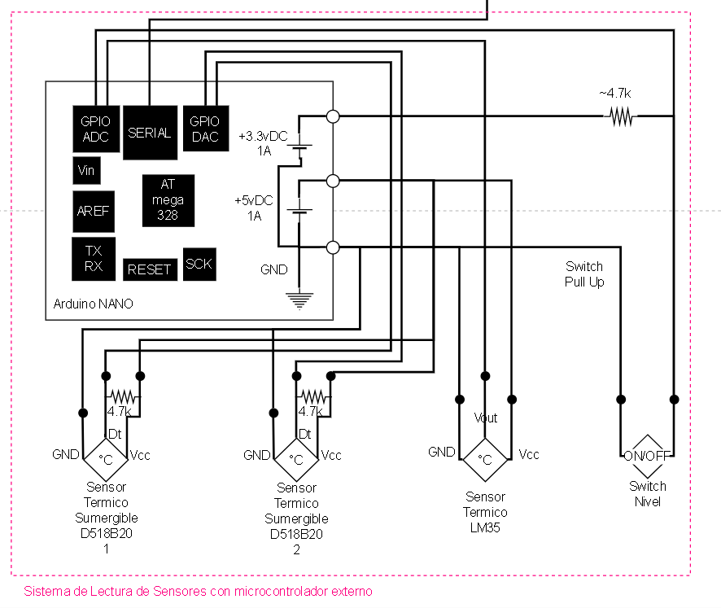

Fuente: Ing. Luis Felipe Narváez Gómez

## DESARROLLO DE SOFTWARE

El software que controla la Máquina de Niebla Salina, mismo con el que el operador puede interactuar para poder llevar a cabo un trabajo de investigación de degradación de materiales (superficies y recubrimientos), está compuesto de varias capas que van desde el MCU auxiliar que hace toma de los datos de los sensores implementados, hasta el software visual que permite ver el tablero de control de cada conmutador de forma individual y la visualización de los registros con estadística automática y sus gráficos correspondientes para una mejor comprensión.

De los anexos 2 al 6 se pueden observar los diagramas de flujo lógico que utilizan los diferentes softwares diseñados para el correcto funcionamiento de la Máquina de Niebla Salina, los mismos representados de una forma general, puesto que cada uno de los diferentes programas realizados se componen de diferentes archivos, funciones y utilidades para funcionar.

### Software de Microcontrolador Arduino, Lectura de Sensores y enviado a Raspberry PI por comunicación Serial.

Uno de los primeros software que podemos encontrar en el uso de la cámara de niebla salina es aquel instalado en el MCU Atmega32 del Arduino NANO. Este es el encargado de leer constantemente los diferentes sensores conectados a él.

En total tenemos dos sensores digitales que trabajan por lectura de bus de datos los cuales son los DS18B20 que se presentan como Termocuplas sumergibles y se sitúan dentro de la cámara de degradación de la máquina, uno en cada esquina en diagonal opción para una lectura constante y homogénea de este lugar. Este sensor como antes se mencionó trabaja con una entrega de datos de bus serial, esto quiere decir que sus datos de carácter digital son entregados dentro de una trama de datos compuesta en la que pueden incluirse una serie de sensores similares para su lectura, esto conlleva a que se pueda conectar varios sensores (hasta 8 sensores) en un solo canal de lectura digital, en este caso el pin D2 del Arduino Nano.

Para poder hacer lectura de estos sensores por medio del Arduino es necesario hacer uso de dos librerías especializadas, estas son: One Wire y DallasTemperature.

La primera se refiere al protocolo One Wire el cual es utilizada para la lectura y manipulación de datos de una trama de datos entrante, mientras que la segunda utilizada en conjunto con la primera y desarrollada por la empresa fabricante del sensor a utilizar, simplifica a manera de funciones preestablecidas, opciones de lectura de la trama de datos sobreentendida como datos únicos de sensores DS18B20, tratando los datos con anterioridad para almacenar solo los valores de temperatura en un arreglo de datos de mayor facilidad en la lectura y extracción de valores .Otras Características de este sensor son:

Tabla 4. Características generales sensor DS18B20.

|  |  |  |  |  |  |  |  |
| --- | --- | --- | --- | --- | --- | --- | --- |
| Vcc | Vdd | GND | DQ | Temp | Error  (-10°C a 85°C) | Error  (-55°Ca 125°C) | Resolución |
| 3VDC a  5.5VDC | Vcc | Tierra | Datos | -55°C a  125°C | ±0,5°C | ±2°C | 9 bit, 10 bit, 11bit, 12bit |

Fuente: Luis del Valle Hernández. DS18B20 sensor de Temperatura para líquidos con Arduino.

Este sensor por su resolución de trabajo puede dar un error en la medición de temperatura dentro del ambiente de trabajo, a su vez cada tipo de sensor dependiendo de su categoría, posee una resolución diferente, esto lo podemos observar en la siguiente tabla de datos.

Tabla 5. resolución de sensor DS18B20.

|  |  |  |  |  |
| --- | --- | --- | --- | --- |
| Resolución | 9 bit | 10 bit | 11 bit | 12 bit |
| Temperatura | 0,5°C | 0,25°C | 0,125°C | 0,0625°C |

Fuente: Luis del Valle Hernández. DS18B20 sensor de Temperatura para líquidos con Arduino.

Otro aspecto que demuestra afectar el valor de la temperatura a registrar es precisamente el lugar de trabajo el cual puede incurrir en presencia de ruido eléctrico por alteraciones de medio fisico y la temperatura a la que se encuentra trabajando.

Figura 59. Error de medición por rango de Trabajo en Temperatura, sensor DS18B20.

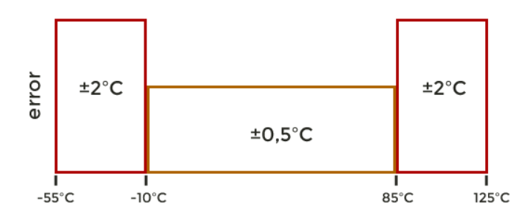

Fuente: Luis del Valle Hernández. DS18B20 sensor de Temperatura para líquidos con Arduino.

El sensor que se utilizó para este fin es la Termocupla DS18B20, el cual posee una cobertura de aluminio que permite tomar mediciones de calor en ambientes húmedos gracias a su diseño el cual posee una "case" que le ayuda a proteger los circuitos internos de cortos eléctricos y oxidación, algo para tener en cuenta ya que quedara expuesto a la niebla corrosiva de la cámara de la Máquina de Niebla Salina. Las especificaciones de funcionamiento de este sensor son:

Figura 60. Información de Tolerancia y Rango de Temperatura de familia de sensores DS18B20 y presentación del mismo en encapsulado sumergible.

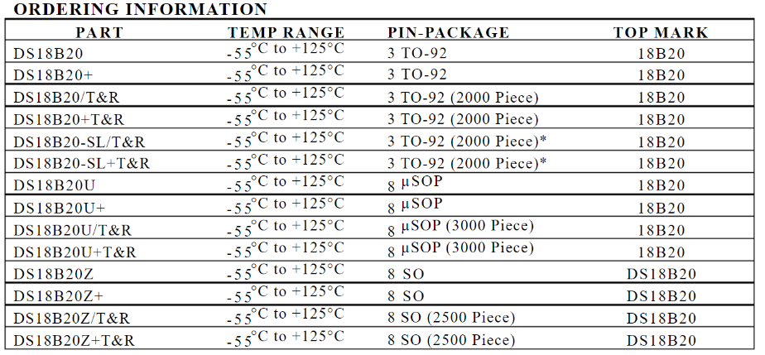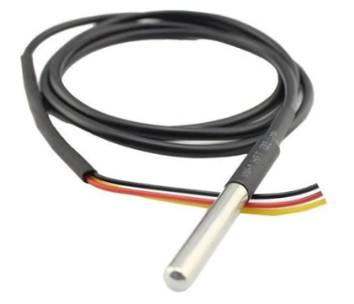

Fuente: Luis del Valle Hernández. DS18B20 sensor de Temperatura para líquidos con Arduino.

Para su conexión se requiere tener una relación de la distancia que hay entre la cámara de degradación donde se colocaran y la ubicación del MCU Arduino NANO, esto es necesario debido a que se debe conectar una resistencia en configuración PULL-UP entre la línea de datos y el Vcc del circuito, siendo este del mismo Vcc entregado por el MCU de aproximadamente 5VDC. El valor de resistencia se puede determinar utilizando la siguiente tabla:

Tabla 6. Valor de Resistencia para sensor DS18B20 según la distancia de cable de conexión.

|  |  |  |  |  |
| --- | --- | --- | --- | --- |
| Resistencia Pull-up | 4,7KΩ | 3.3KΩ | 2.2KΩ | 1.2KΩ |
| Distancia del cable de conexión | 0m – 5m | 5m – 10m | 10m – 20m | 20m – 50m |

Fuente: Luis del Valle Hernández. DS18B20 sensor de Temperatura para líquidos con Arduino.

En el caso de este proyecto, la distancia entre la cámara de niebla salina y el MCU Arduino NANO es de menos de 5m para el largo del conector, por tanto, se utiliza una resistencia entre Vdata y Vcc de 4,7KΩ. El sensor de Temperatura DS18B20 posee tres pines de conexión un GND, un Vdata y un Vcc, por lo que hay dos formas de conexión posibles con el Arduino, como lo son la alimentación normal que utiliza la conexión homologa a la de los pines y la conexión parasita por Vdata. En este proyecto se utiliza la conexión convención que se puede ver del lado izquierdo de la siguiente imagen, mientras que a parasita es la del lado derecho de la imagen.

Figura 61. configuración de conexión de alimentación para sensor DS18B20.

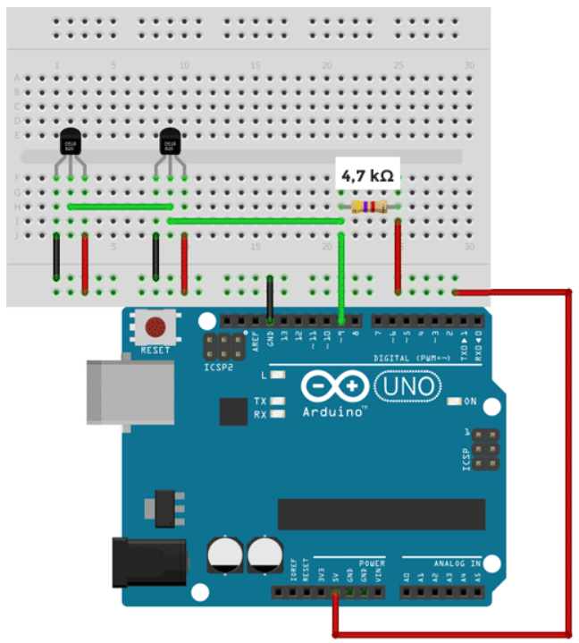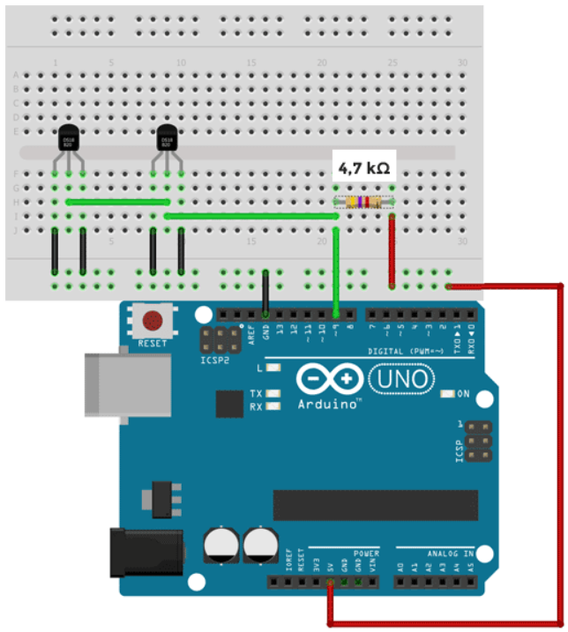

Fuente: Luis del Valle Hernández. DS18B20 sensor de Temperatura para líquidos con Arduino.

Otro sensor que utilizamos es el LM35 un sensor analógico cuya medida de temperatura no está ligada a la resolución con la que pueda trabajar debido a dar su valor de registro como un voltaje resultante de la variación interna de la resistencia eléctrica frente a la temperatura. Este sensor puede trabajar mediante la entrada directa en un pin análogo de la placa Arduino NANO, donde internamente toma el valor de entrada de voltaje, haciendo uso de la conversión ADC Analógico digital de resolución de 1024bit, esto da por resultado una lectura que puede aprovecharse para tener el valor en grados centígrados que necesitamos, esto último lo se hayo con uso de la siguiente formula, donde n será el valor registrado en la entrada analógica del Arduino.

$$Valor=\frac{Vcc∗Vdata∗100}{1024}$$

$$Valor=\frac{5VDC∗nVDC∗100}{1024}$$

Donde:

$$n=\frac{10mVDC}{°C}$$

Este sensor se utilizará para el censado de temperatura del tanque de agua El sensor LM35 utiliza 3 pines de conexión a la placa Arduino NANO como lo son Vcc, GND y Vdata para poder funcionar. El encapsulado no está preparado para la toma de datos en un ambiente húmedo por lo que se hace uso de termo encogible y cable extra para la conexión desde el tanque de agua hacia el MCU. Algunas características de este sensor lo podemos observar en la siguiente tabla.

Tabla 7. Características generales de sensor LM35.

|  |  |  |  |  |  |  |
| --- | --- | --- | --- | --- | --- | --- |
| Exactitud | Temperatura | Vcc mínimo | Vcc máximo | A máximo | Interfaz | Ganancia |
| 0.5, 1 | -55°C a 150°C | 4VDC | 30VDC | 114μA | Analógica | 10 mV/°C |

Fuente: Datasheet Texas Instruments. LM35 1C high voltage analog temperature sensor, 10 mV/C.

El error de medición de este sensor puede darse según el comportamiento de encapsulado a la temperatura de funcionamiento como se muestra en la siguiente imagen.

Figura 62. Error de medición en rango de trabajo de temperatura para sensor LM35.

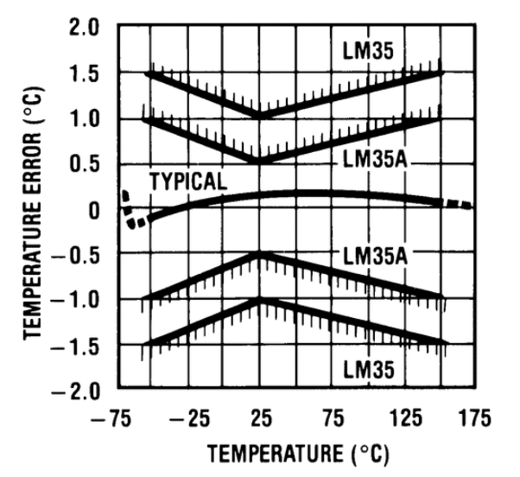

Fuente: Datasheet Texas Instruments. LM35 1C high voltage analog temperature sensor, 10 mV/C.

El ultimo sensor conectado a la placa Arduino NANO es un interruptor ON/OFF e cual utiliza una forma de encapsulado hueco en una de sus puntas como balón de aire, con el cual situado en forma horizontal sobre o entre a presencia de un líquido permite averiguar la presencia o no del último. Su modo de funcionar es hacer flotar la porción del encapsulado hueco en presencia de agua, el cual posee una sección magnética pasiva que cierra el circuito interno, permitiendo el flujo de corriente eléctrica, mientras que, en ausencia del agua, la parte hueca dejara de flotar dejando caer el imán y abriendo el circuito eléctrico imposibilitando el flujo de corriente eléctrica.

Bajo este principio el sensor da al Arduino NANO una lectura de 1 o 0 que significan presencia o ausencia de tensión eléctrica respectivamente y se interpretan ya como presencia o ausencia de agua dependiendo de la configuración de este switch.

Las configuraciones que se pueden tener con este switch que hace de sensor de presencia de nivel óptimo de agua, son dos: configuración PULL-UP y configuración PULL- DOWN. Ambas configuraciones se muestran a continuación.

Figura 63. Configuración para switch PULL-UP y PULL-DOWN.

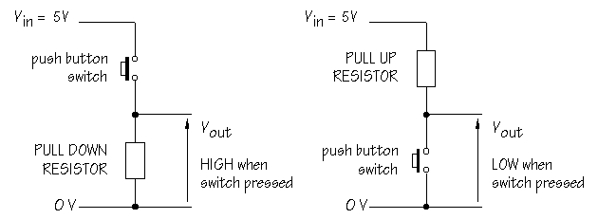

Fuente: Lectura de un Pulsador. Prácticas de Arduino.

Este tipo de configuración se aplica en el Arduino NANO sin necesidad de PCB electrónica externa, utilizando el soporte universal de la placa del Arduino de tal forma que permita la colocación de los componentes. La configuración utilizada para este proyecto es la pull-up, donde al cierre del switch se detecta un descenso a 0VDC de la entrada analógica, siendo esto la presencia de agua en el tanque de agua. La resistencia que se utiliza es de 4,7KΩ.

### Software de Lectura, desglose y creación de registro de Trama de datos recibida desde MCU ATmega32 con valores de los sensores implementados en la Máquina de Niebla Salina.

El software que continua a este es el encargado de la procedente lectura por parte de la raspberry pi 400 de los recibidos procedentes por comunicación serial del Arduino NANO. Este programa debe disponer previamente del número del puerto USB al cual se está conectando el Arduino, pues debemos recordar que la Raspberry cuenta con 3 puertos USB y no todos reciben datos de forma serial. Para lograr esto se debe aplicar el siguiente comando en Raspdebian:

dmesg | grep -v disconnect | grep -Eo "tty(ACM|USB)." | tail -1

Este comando permite la visualización de aquellos puertos que en ese momento tengan un comportamiento de que le lleguen datos de forma serial. El resultado de esto puede ser similar a ttyACM0 o bien parecerse a ttyUSB0.

Este software se configura para trabajar a la misma tasa de velocidad de transmisión de datos que el Arduino NANO para poder estar sincronizado en la recepción y lectura de los datos, esto es 9600 Baudios, luego se queda el puerto en permanente escucha por medio de un ciclo WHILE que solo puede verse interrumpido si este es forzado por un medio externo, esto salvo se desconecte el MCU lo que provocaría y error de lectura del puerto USB consecuente.

La comunicación serial es leída como una trama de datos independiente, donde por su naturaleza de trabajo posee correspondientemente bit de cabecera y bit de finalización, los cuales son leídos por el programa separando cada tramo como líneas independientes que trata. En el mensaje recibido por el Arduino se marcaron como separador el carácter de punto y coma “;”, indicador que utilizamos en este programa para delimitar que valores corresponden a que sensor y así almacenarlos de forma independiente.

Una vez individualizamos los valores por sensores nos queda adjuntar la información a un archivo de texto plano. Para esto primero se confirma que el archivo no exista con anterioridad buscando en la carpeta especificada para almacenar estos registros el nombre del archivo, el cual está compuesto por la fecha en la que se inicia el registro.

En caso de existir se continua la escritura del archivo con los nuevos datos recibidos, en caso de no existir, se crea el archivo y se inicia con el registro de valores, esta escritura del archivo se demora 0.125s por escritura, lo que es una definición de escritura menor a la lectura de 1s proveniente del Arduino, asegurando un muestreo del puerto más detallada. El resultado de estos estos registros en texto plano pueden verse de la siguiente manera.

Figura 64. Archivo de Texto Plano de Registro de lectura de sensores implementados en la Máquina de Niebla Salina.

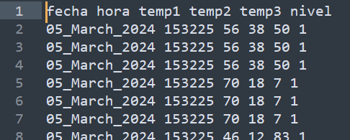

Fuente: Ing. Luis Felipe Narvaez Gomez

### Software de Parada de emergencia de la Máquina de Niebla Salina.

De forma similar funciona el software dedicado para el parado de emergencia de la Máquina de Niebla Salina. La importancia de este software radica en la protección física del mismo prototipo y sus actuadores, principalmente el reverbero. Como ya se ha mencionado con anterioridad en el presente documento, la resistencia sumergible o reverbero cuya función es la de hervir el agua que puede o no contener cloruro de cobre o cloruro de sodio, no debe funcionar sin liquido presente pues en caso de darse esto, el filamento que compone la resistencia tendera a sobre calentarse y romperse dañando así el actuador, no sin antes llegar a derretir el case que lo contine o el mismo tanque de agua, el cual de tener una fisura podría inundar el espacio con conexiones eléctricas, electrónicas y de cómputo, o bien prender el platico en fuego que podria ocasionar más accidentes.

La parada de emergencia funciona manteniendo una lectura constante de los datos d ellos sensores que son recibidos desde el Arduino NANO, similar al software anterior, con la diferencia que centra su atención en el estado del sensor número cuatro o S4, el cual en caso de detectarse el estado de no tener el nivel suficiente de líquido en el tanque, indicara el apagado total de los actuadores de la máquina de niebla salina, este o no en medio de un proceso de estudio de degradado, esto con el fin de la protección del mismo prototipo.

### Software, Tablero Principal de Arranque Máquina de Niebla Salina.

Este Software muestra al operario el primer tablero de control con el cual arrancar las funciones desarrolladas para la Maquina de Niebla Salina, su forma de inicializarlo es a traves de la consola de comandos CLI, con el comando:

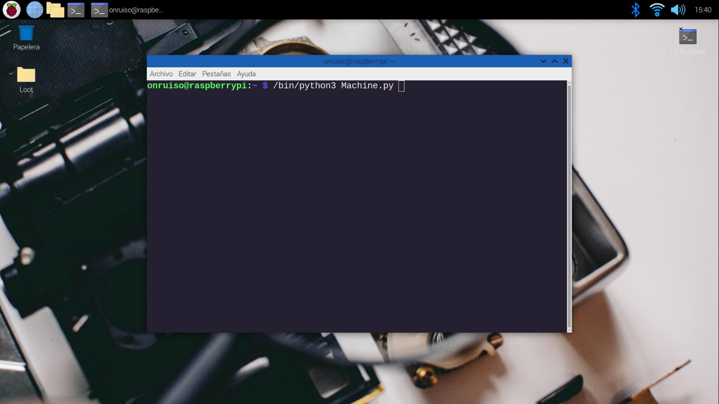Figura . Comando de Arraque del Tablero Principal.

Fuente: Ing. Luis Felipe Narváez Gómez.

Este comando lo que nos dice es que, internamente esta arrancando con la librería de “python3” situada en la carpeta “bin”, el archivo de software de “Machine.py” el cual internamente tiene configurado la apariencia misma del tablero, así como el inicio automático en hilos de procesos en segundo plano tales como el registro de sensores y el botón de parado de emergencia, asi como la presentación de los tableros secundarios del panel de control y de panel de registros, ante el operario. Este Tablero lo podemos ver a continuación.

Figura. Tablero Principal Arranque del software de la Maquina de Niebla Salina.

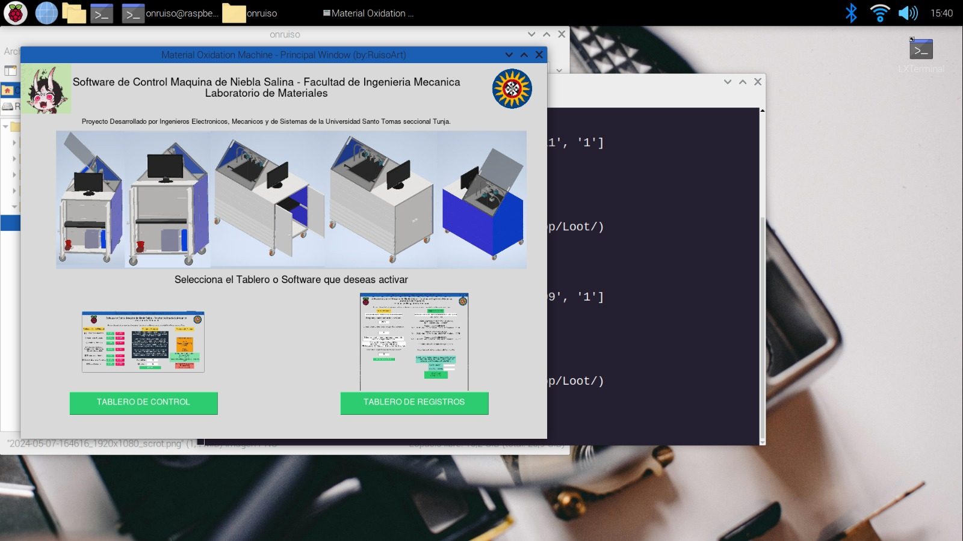

Fuente: Ing. Luis Felipe Narvaez Gomez.

### Software de visualización de estadística y grafica de Registros de sensores en la Máquina de Niebla Salina en Funcionamiento.

Continuamente a esto tenemos un software el cual se especializa en la lectura y gratificación de los registros obtenidos previamente.

Figura 65. Interfaz Software de visualización de registros, ingreso de datos de documento a buscar.

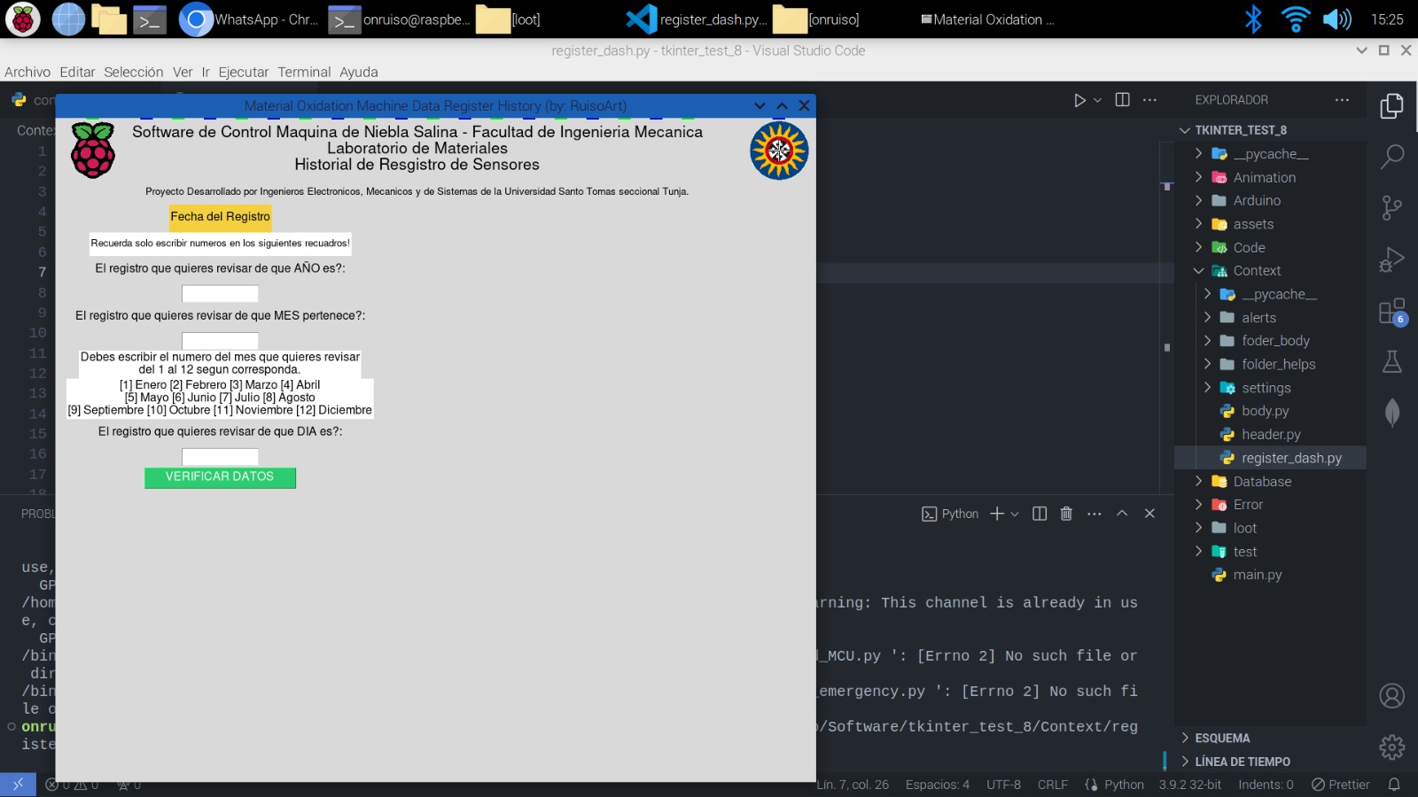

Fuente: Ing. Luis Felipe Narváez Gómez.

Este programa puede cerrase siempre que se dé clic en el símbolo de salir de la ventana del mimo. Esta es una de las interfaces que la persona que realiza el estudio de materiales puede operar. Su operación se recomienda como uso posterior de abrir la interfase primero de control del sistema puesto que es esta la que inicializa el registro automático de los sensores en un nuevo archivo que leer, sin embargo, en caso de querer visualizar los datos de días de trabajo anteriores se puede utilizar ingresando la fecha de interés.

Su forma de funcionamiento es la de presentar al usuario una interfaz donde se le pregunta la fecha del registro que quiere revisar, para esto se destinan tres casillas de entrada donde se pregunta por año, mes y días de la fecha de interés.

Cada una de las entradas ingresadas por el usuario pasan por pruebas de comprobación para validar los datos ingresados. Las tres entradas pasan por una confirmación de que se trata de números enteros con los que el software puede trabajar y no otros caracteres diferentes, a partir de esto en aparte del mes se estima que el numero ingresado corresponda a un valor entre 1 y 12, lo cual corresponde a los números de los meses del año. El número de encontrarse es reemplazado internamente por el nombre del mes en inglés. Seguidamente con el día del mes se comprueba que este entre el 1 y el 31, pues no hay más números posibles durante un mes en calendario gregoriano.

En cualquier etapa de comprobación en caso de fallarla se saltará una ventana emergente que avisará de la falla encontrada para que el operador vuelva a intentar con el ingreso de los datos correspondientes.

Una vez se ha comprobado que efectivamente los datos suministrados por el usuario son números enteros, que los meses están dentro de rango al igual que sus días, son transformados en una concatenación de formato STRING con la cual empezar a hacer una búsqueda en la carpeta especifica que contiene los registros por nombre. En caso de no encontrarse se saltará una ventana emergente en pantalla que avisará al operador de la Máquina de Niebla Salina del error de la búsqueda, pero en caso de encontrarse, tanto la ventana principal del programa como por medio de una ventana emergente se avisará al usuario del hallazgo del archivo para su análisis.

Figura 66. Interfase de software de Visualización de registros, inserción de rango de hora.

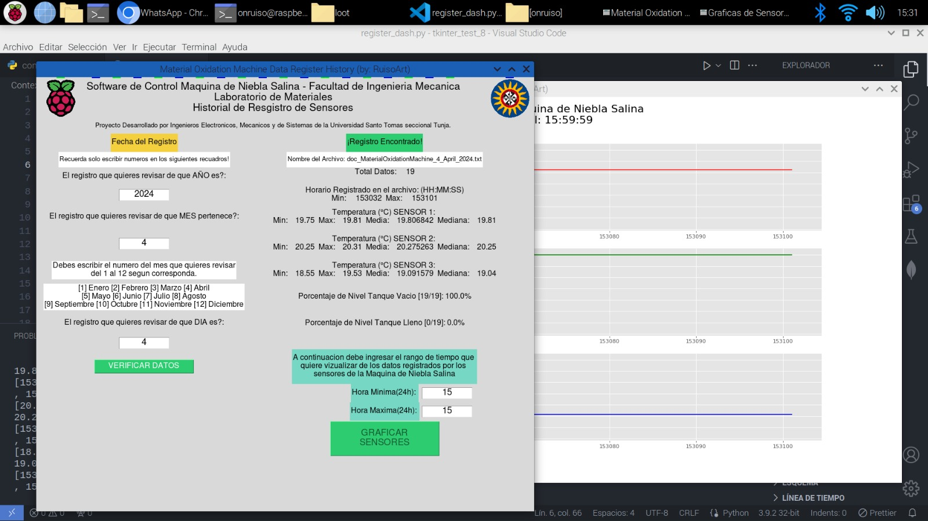

Fuente: Ing. Luis Felipe Narváez Gómez

En la interfaz principal se halla una estadística inicial de los datos encontrados en el registro separador por sensor, así mismo se muestra el total de datos dentro del archivo y la hora de inicio y finalización de los registros leídos. Se debe tener en cuenta que en caso de ser el archivo de la fecha actual al funcionamiento de la Máquina el que se está revisando, solo se abran leído los datos al momento de la búsqueda del archivo y no la de los nuevos impresos en el registro. Esto se debe a que internamente el archivo de comporta como un DATAFRAME de PANDAS por lo que en la memoria temporal del mismo solo puede figurar los datos en el momento de la lectura.

El operario en este momento debe observar el rango de horas en el cual se tiene registro en el archivo seleccionado, pues a continuación deberá ingresar el rango de horas que quiere visualizar de forma gráfica.

Figura 67. Sección de interfaz de Registros, registro encontrado, hora mínima y máxima del registro.

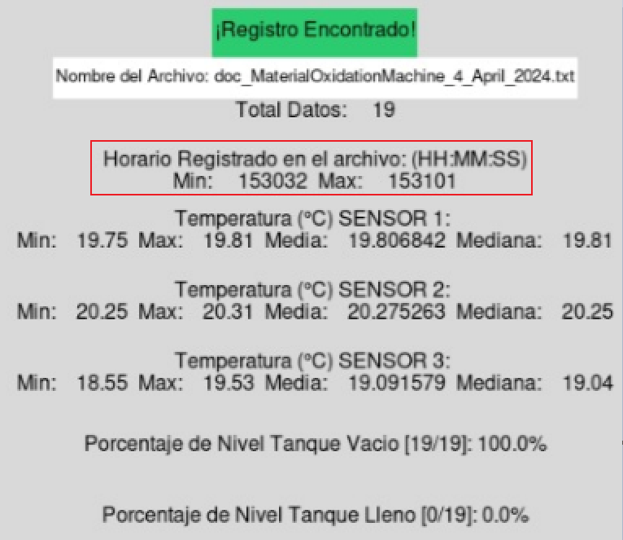

Fuente: Ing. Luis Felipe Narváez Gómez

Nótese que en caso de querer visualizar una sola hora no debe poner el rango del inicio de hora hasta su finalización si no insertar la misma hora, esto es debido a que se toma la hora final en comparación con la hora final registrada la cual no se hallara en caso de poner la siguiente, por ejemplo:

Si en el registro tenemos las siguientes horas [15:06:00 – 15:48:13]

El software mostrara que tiene un rango de: [15:00:00 – 15:59:59]

En caso de querer ver esta hora el operador se tentaría a probar [15 – 16]

Lo cual el software lo interpretaría como [15:00:00 - 16:59:59]

Así que sacara una ventana emergente en alerta pues no encuentra la hora especificada.

Por tanto, deberá ingresar [15 – 15]

Lo cual software interpretara como [15:00:00 – 15:59:59]

Rango que si existe dentro del software

Se procederá a graficar los datos encontrados desde [15:06:00 – 15:48:13]

A grafica de los sensores se da en una ventana emergente con tres graficas separadas de forma horizontal, las cuales corresponden a los variables de “temp1”, “temp2, “temp3” los cuales son los sensores DS18B20-01, DS18B20-02 y LM35 respectivamente.

No se tiene en cuenta el sensor cuatro debido a que corresponde a la presencia y ausencia de líquido en el tanque de niebla salina, lo que se vería como una onda cuadrada que podria afectar el escalizado de las anteriores gráficas, además, la información de porcentaje de presencia de líquido se detalla en la estadística mostrada en la interfaz principal del programa.

Figura 68. Interfaz de Registros, Gratificación de sensores de temperatura implementados en la Máquina de Niebla Salina.

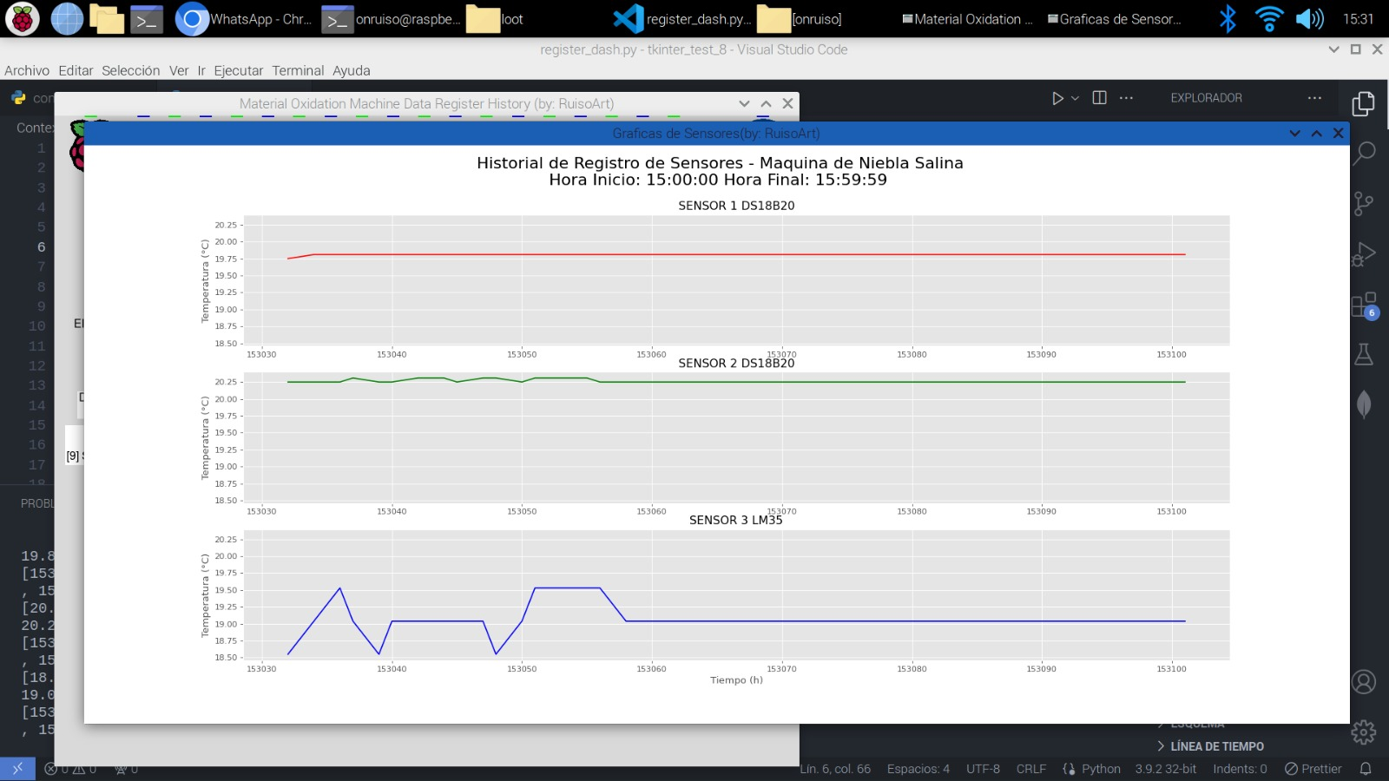

Fuente: Ing. Luis Felipe Narváez Gómez

### Software de Tablero de Control de conmutación de actuadores en la Máquina de Niebla Salina.

Este es uno de los software desarrollados para este proyecto más extensos, pues combina a inicialización de procesos en segundo plano, utilidades propias de las raspberry para poder comunicarse con la sección de la GPIO para realizar la conmutación y los diferentes módulos, funciones y utilidades que lo componen.

Para la realización de este software se estudió el comportamiento que tienen ciertas librerías con la respuesta sobre los actuadores y el tipo de señal que se tiene en la salida en cada uno de los pines de la GPIO.

La conmutación de pines es uno de los pasos más importantes utilizados en la realización de computación física, poder encender y apagar los pines de nuestra Raspberry PI nos permite utilizar cada una de las salida de la GPIO de la Raspberry PI 400 con un sinfín de productos o proyectos, su vez ofrece a la Máquina de Niebla Salina una oportunidad de escalizado de la tecnología que se puede implementar a futuro, agregando más sensores o actuadores según se requiera.

Por análisis observacional en la lectura dada por el multímetro, el encendido del PIN de salida es casi instantáneo, con un posible retardo en las decenas de (ms) o menos (1ms - 99ms) sin embargo el apagado del PIN demora mucho más, en el rango de las centenas en (ms) (100ms - 999ms) probablemente medio segundo, un poco más o un poco menos. Un comportamiento que tener en cuenta en la realización de proyectos.

Figura 69. Diagrama realizado a mano, interpretación tiempos de retardo entre el encendido y apagado.

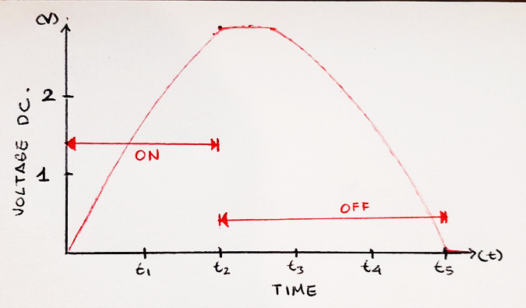

Fuente: Ing. Luis Felipe Narváez Gómez

Entre las diferentes formas de conmutación que se pueden lograr con la Raspberry PI, se encontraron diferentes librerías que cumplían con este propósito, sin embargo, cada una actuaba de forma distinta con la GPIO, dando comportamientos más o menos fiables dependiendo de que librería se esté trabajando.

Al final se optó por una programación física más acorde a la utilizada en otras plataformas como Microcontroladores PIC 16F877A o similares, donde las variables y métodos de uso para la comunicación de altos y bajos de voltaje fueran más precisos en el tiempo y lectura estable de cada ON/OFF requerido en el comportamiento regular que se espera de la máquina de niebla salina.

Un ejemplo de estas diferencias de comportamiento que tienen las librerías con la GPIO de la Raspberry PI son aquellos primeros códigos realizados con la librería GPIOZERO. Esta librería es recomendada hoy en día en la página oficial de Raspberry y es la usada en los libros que se venden junto a los kits de desarrollo de electrónica y programación física. Sin embargo, es una librería que en el uso demostró ciertos comportamientos no deseables al interactuar con la GPIO.

Con el uso de la librería GPIOZERO se observó a través de multímetro y una previa inspección con Osciloscopio de que el estado inicial de los pines de la GPIO una vez llamados dentro del Código, no regresan a un estado físico de apagado de 0VDC, más bien es de aproximadamente 0.20V DC a 0.40V DC, lo cual puede incurrir en falsos positivos a la electrónica sensible que puede entender este mínimo voltaje como un 1 lógico, pudiendo provocar el arranque de la Máquina con ciertas rutinas previamente programadas sin que el usuario lo haya deseado así.

Figura 70. Diagrama realizado a mano de error en el apagado de pines gpio de la raspberry pi.

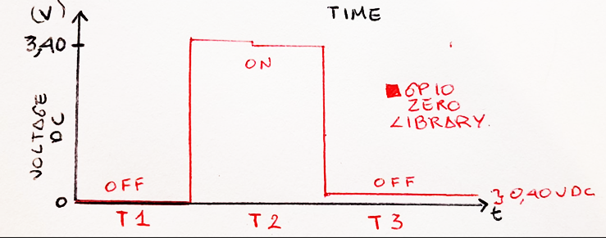

Fuente: Ing. Luis Felipe Narváez Gómez

Para este proyecto en el que se manejan gases corrosivos, es un comportamiento sumamente peligroso, por lo que se decidió trabajar con otras librerías, siendo la actual RPi.GPIO en uso en el presente prototipo, la cual ha demostrados mayor confiabilidad con los datos entregados por los pines. De la siguiente imagen la línea en seguida corresponde al comportamiento del voltaje con la librería GPIOZERO mientras que la línea punteada corresponde al voltaje en pines con la librería RPI.GPIO.

Figura 71. Diagrama realizado a mano para representar el arreglo en retardos con la implementación de librerías diferentes para la comunicación con la GPIO de la Raspberry PI.

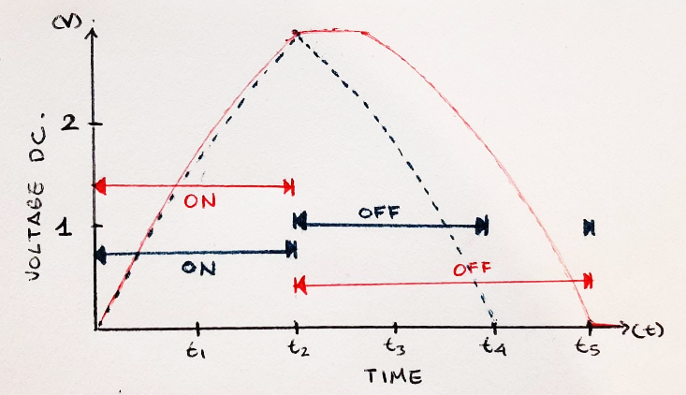

Fuente: Ing. Luis Felipe Narváez Gómez

Para el operador de la Máquina de Niebla Salina, una vez abra el programa correspondiente al control de conmutación del prototipo, se le presentara una interfaz en la que se le mostraran dos tableros a utilizar. Un primer tablero el cual mostrara a forma de listado, con sus correspondientes botones de encendido y apagado, cada uno de los actuadores implementados en el proyecto y sus pares de encendido. De forma contigua se presentará la opción de poder iniciar un proceso por un rango de tiempo con apagado automático en el cual el operario puede indicar hasta que hora quiere que la Máquina esté funcionando sin su supervisión. Contiguamente se mostrará un tablero con la estadística de encendido del software, en esta sección se sitúa el inicio del software y más adelante el inicio del proceso de funcionamiento no supervisado y su hora de apagado automático.

Figura 72. Interface de software de Control, inserción de tiempo de ciclo de trabajo no vigilado.

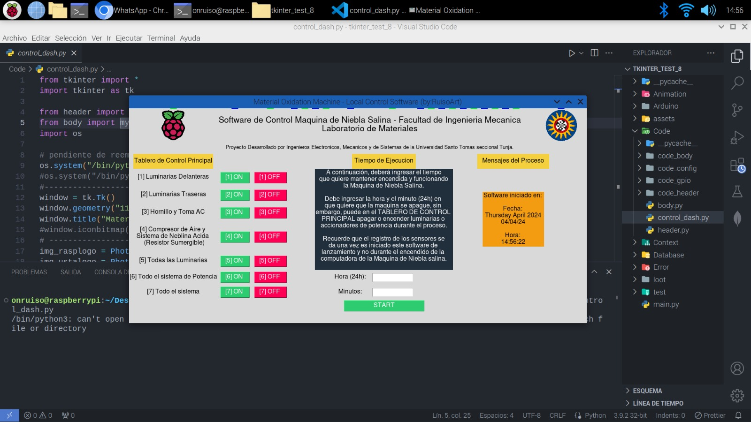

Fuente: Ing. Luis Felipe Narváez Gómez

Una vez el operador abra el software de control, automáticamente iniciara el proceso de lectura y registro de sensores, así como el software de parada de emergencia. Cada una de las entradas del primer tablero internamente poseen una comprobación del tipo de botón seleccionado, ya sea esto para encender o apagara la opción seleccionada. Cada una de las diferentes selecciones posee un numero de pin de la GPIO de la Raspberry Pi que debe encenderse o apagarse en consecuencia a lo seleccionado, este número no se repite dentro de toda la GPIO y es único por selección del tablero ya que corresponde a un numero de pin único en la GPIO.

El segundo tablero de ejecución corresponde al un proceso no supervisado en el que el operador puede ingresar una hora a la que quiere que la Máquina de Niebla Salina funcione hasta apagarse automáticamente. Para esto se dispone de un espacio donde ingresar la hora de apagado del proceso en formato de veinticuatro horas y un segundo espacio con los minutos de apagado. Se dispone del segundo espacio debido a que pueden ser ciclos de trabajo corto, no necesariamente de horas de funcionamiento.

El rango de horas de funcionamiento esta dado por software entre la hora actual real y un tiempo mayor al inicial pero menor a la media noche del mismo día. Del mismo modo cada entrada está protegida con una serie de comprobaciones en las que se confirma que lo ingresado por el usuario sean números, luego comprobar que los valores se encuentren dentro del rango del sistema sexagesimal, el cual es utilizado para medir el tiempo (minutos de 60 segundos, horas de 60 minutos) y marcar luego corroborar que correspondan a un rango de horas de funcionamiento lógico al previamente explicado.

Una vez se da inicio del proceso sin supervisión se debe tener en cuenta que aunque se ingrese un valor de horas de trabajo largo, si el botón de parada de emergencia detecta falta de líquido sobre la resistencia sumergible, parara el ciclo de proceso antes de haberlo terminado por software, también, una vez presionado el botón de “START” el programa se congelara con funcionamiento independiente a operador como si se hubiese seleccionado la opción siete (todo el sistema encendido) hasta la hora predeterminada.

Una vez el ciclo de trabajo se halle cumplido se situará a manera de aviso en el tercer tablero la hora de inicio y la hora de parada de trabajo sin supervisión de operador como se muestra en la siguiente imagen.

Figura 73. Interfaz de software de Control, Terminación de ciclo de trabajo no guiado.

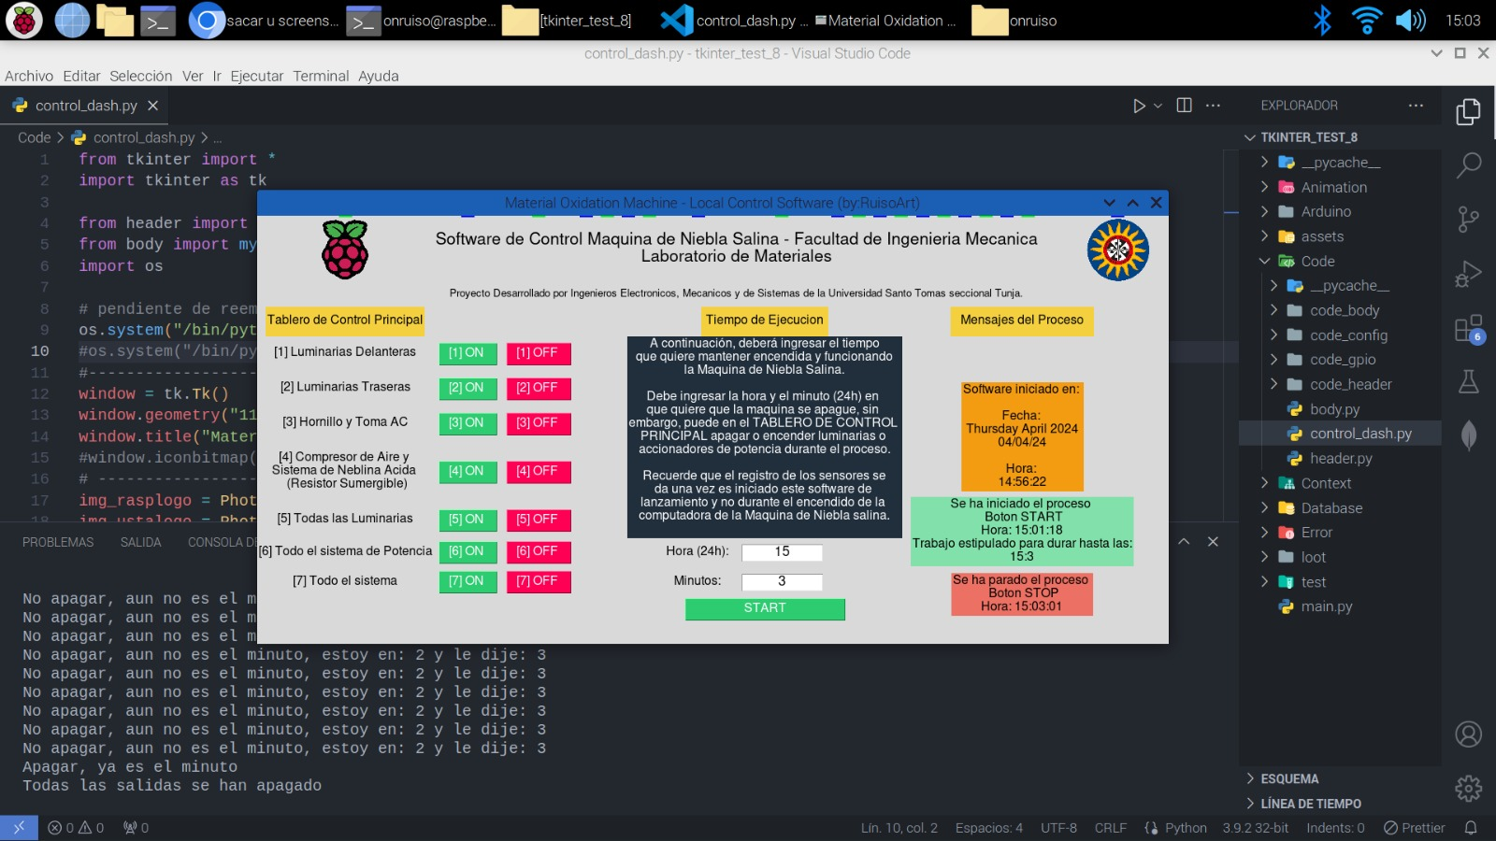

Fuente: Ing. Luis Felipe Narváez Gómez

Debido a las limitaciones físicas de la Raspberry PI 400 se recomienda que, luego de utilizar la forma de funcionamiento no supervisado por tiempo, se reinicie el software, esto debido a la cantidad de cache que se puede llegar a crear en el proceso y que puede sin señales para el operador, no finalizar el ciclo de trabajo a la hora especificada. Cada uno de los Registros que se realizaron de los sensores mientras este software este abierto se pueden encontrar en la carpeta denominada “LOOT” en caso de querer ver a detalle las líneas de registro.

# TRABAJOS A FUTURO

La máquina de niebla Salina, tal y como se entrego en el desarrollo de este proyecto, deja un amplio espacio a la esca labilidad para futuros trabajos que se pueden llegar a implementar para mejorar el resultado degradación de superficies y materiales, junto con su posterior estudio en el sector de investigación y área académica de la Universidad Santo Tomas seccional Tunja.

Cuando un producto ofrece al usuario la oportunidad de ser escalable se tienen las siguientes ventajas:

1. Eficiencia en costos, cuando un producto es escalable se puede sumar capacidad según se vea necesario, haciendo que solo se gaste por las implementaciones estrictamente necesarias por lo que se posee un ahorro significativo en comparación de la compra de infraestructura más desmesurada.
2. Flexibilidad, permite a las empresas, usuarios y operadores adaptarse rápidamente a las necesidades de trabajo o requerimientos que se le presenten de una forma óptima. Esto se traduce en un prototipo en poder adaptar la Máquina según las necesidades que se vayan presentando en vez de tener problemas y posibles desechos del producto en caso de cambios en el área de trabajo.
3. Mejora de rendimiento, el poder agregar cada vez mayores recursos a nuestro equipo, se obtiene una funcionalidad optima del sistema siempre a medida de las necesidades planteadas.
4. Preparación para el futuro, debido a los avances tecnológicos y las situaciones de trabajo cambiantes en el tiempo, tener un producto escalable lo hace ser versátil en la adaptación en el transcurso del tiempo, alargando la vida útil del mismo y disminuyendo costos por obsolescencia.

Como podemos darnos cuenta, la construcción de la Máquina de niebla Salina esta diseñado para la esca labilidad, lo que le permite tener un sistema siempre adaptado a la demanda de trabajo que solicite la Universidad santo Tomas, así como una gran vida útil y un rendimiento adecuado a los componentes implementados.

La Máquina de niebla salina se entrega con funcionalidad plena, pero al ser un producto escalable, pueden añadírsele componentes y funciones que amplíen su versatilidad en el trabajo de estudio de degradación de superficies y recubrimientos de varios materiales, algunos campos en los que se considera que se puede mejorar el prototipo de la Máquina de Niebla Salina como trabajo a futuro dado tanto para personal docente, semilleros de investigación o personal estudiantil que quiera modificar la Máquina, son:

1. Mejora en el sellado de la cámara de degradación, lo cual permite mantener de mejor manera la niebla salina aplicada al material a degradar.
2. Recubrimiento térmico en la capa externa de la cuba que permita una mejor concentración del calor emitido por el hornillo.
3. Estrechamiento de la distancia entre la base de la cuba y el hornillo, lo que supone una mejor transferencia del calor emitido por este último.
4. Coloca miento de pistones que permitan una sujeción abierta de la tapa de la cámara de niebla salina.
5. Cambio de película en los vidrios de la cámara de degradación, pues su sentido actual no es el mas optimo con la exposición de la niebla salina.
6. Diseño de conectores para reemplazo de sensores de forma más eficiente, tipo conexión hembra macho, pues en estos momentos en caso de haber un cambio de un sensor, no hay una forma fácil de desenchufarlo, toca desoldar las extensiones de los cables en caso de haberlas y modificar la conexión al MCU implementado.
7. Aplicación de mayor numero de actuadores y sensores en caso de necesitarse en un futuro. Pues tanto la GPIO de la Raspberry PI como el MCU ATmega32 del Arduino NANO, aun poseen varios pines libres con los cuales se puede añadir lecturas de nuevos sensores y conmutar nuevos actuadores de potencia. Esto sin nombrar que se puede añadir al puerto hembra USB-A de la Raspberry un nuevo MCU o incluso una extensión USB-A para nuevos tipos de conexiones y posibilidades.
8. Implementación de MCU mas potentes como un Arduino Mega o incluso una ESP32 o similares, los cuales por sus deferentes bandas de conexión abre el paso implementaciones con conexiones via internet o tecnología IOT.
9. Agrandamiento del almacenamiento de la Raspberry PI, en caso de ser necesario, pues actualmente la Raspberry PI tiene instalado su SO en una tarjeta SD de baja capacidad de almacenamiento, esto puede cambiarse haciendo uso de una unidad de almacenamiento externo configurada especialmente para esta computadora. Se recomienda por ejemplo hacer uso de la conexión USB-A 3.0 con una caja SATA con un disco SSD M2, configuración con la que no habría problemas en la lectura y escritura de archivos por parte del procesador.
10. Agrandamiento del deposito de Agua, este cambio brindaría a la Máquina de Niebla Salina, poder trabajar mayor tiempo sin necesidad de llenados recurrentes del deposito con agua y los químicos oxidades por parte del operario o interrupciones del ciclo de trabajo por parte del apagado de emergencia.
11. Uso de tecnologías Zig-be, Bluetooh BLE, Lora, Sigfox o Wifi, las cuales ofrecen algunas placas electrónicas que se pueden añadir a la Máquina de niebla salina para trabajar con sistemas agregados a el internet de las cosas IOT o conexión local con los demás equipos del laboratorio, haciendo un símil con los sistemas industriales 4.0. Un ejemplo de esto es la placa LOPI-4 o ESP32.
12. Recolocación del sistema de agua y neblina, así como entrada del tanque de agua con la finalidad de aislar el circuito electrónico y eléctrico de la posible fuga de humedad.
13. Nuevos Módulos de Software que permitan el agregado de funciones según se requiera.
14. Implementación de bases de datos que permitan la descongestión del sistema de almacenamiento por parte de la generación constante de registros.
15. Anclado a una red de internet física que permita una mejor conectividad que el uso de la conexión por Wifi.
16. Módulos de software que permita la visualización en tiempo real de los sensores implementados, esta incluso puede sumarse, de arreglarse el problema de la intermitencia de internet, a plataformas especializadas en IOT que permita el monitero a distancia de la Máquina de Niebla Salina.
17. Cambios en los tipos de conexión de alimentación de la Máquina de Niebla salina que permitiesen una alimentación eléctrica sin la necesidad de abrir el gabinete central.

Así como los puntos anteriormente vistos, existen otras opciones o alternativas para la escalabilidad del sistema diseñado en este proyecto. Una de las opciones de las que mas recomiendo indagar es la inclusión de tecnologías IOT. La Camara de Niebla Salina es conocida en el sector industrial por ser un equipo cuya esca labilidad presenta un desafió, esto debido especialmente cuando se necesita probar un gran numero de muestras a las cuales hacer estudios de corrosión. Con el IOT se puede permitir una solución a este problema, logrando uha conexión entre la Máquina y la Red de internet, facilitando así su monitoreo y control por medio de la gestión de datos.

Como el lector puede darse cuenta al revisar el presente documento, la Máquina de niebla Salina desarrollada para el Laboratorio de Materiales de la facultad de Ingeniería Mecánica, ya presenta una instrumentación y programación consecuente previa a la implementación de tecnología IOT. La Cámara de niebla Salina por si sola es un ambiente que solo considera el espacio de la cuba para el estudio de corrosión de superficies y recubrimientos, este proyecto no solo implementa este sistema de funcionamiento si no que agrega una capa de control, monitorio y registro de eventos, mediante el uso de sensores, actuadores, placas electrónicas, computadora y líneas de alimentación; sistemas necesarios para la implementación de nuevas tecnologías como el uso del IOT.

El paso siguiente radica en la estabilización de la conexión de internet de la computadora central, donde, se podria conectar la misma Máquina con todos sus componentes instrumentados y hacer uso de servicios dedicados a la tecnología IOT. Un ejemplo de esto sería la migración o duplica de registro de sensores del sistema local a un servicio como thinger IO que permite el control y monitoreo remoto haciendo uso de las PCB electrónicas y sensores ya instalados.

Para poder llegar a implementar este tipo de tecnología se necesitan superar a futuro diferentes desafíos, como lo son:

1. Seguridad, tanto en la estabilidad de la red como en la protección de los datos y accesos autorizados de control a distancia de la Máquina de Niebla Salina.
2. Inter operabilidad, Asegurar la compatibilidad total de los componentes ya implementados con los sistemas IOT que se pretenden utilizar.
3. Costos de implementación, pues, aunque con los componentes ya instalados en el proyecto se tiene un ahorro significativo en caso de llegar a la escalizacion del prototipo, es de saber que el uso de tecnologías IOT comúnmente requiere de una inversión inicial significativa.

El uso de Internet de las cosas ofrece una ampliación en el gran potencial de la Máquina de niebla salina, aumentando la eficiencia, toma de decisiones, escalabilidad global en otros sectores, reducción de costes por ciclo de trabajo, etc.

# CONCLUSIONES

1. Se puede afirmar que se logró cumplir con la instalación de los diferentes componentes que hacen parte de la Máquina de Niebla Salina, varios de estos adquiridos por la universidad bajo la orden de compra No. USTA000030997 y otros diseñados para su instrumentación como los son las PCB electrónicas o los compartimentos impresos en 3D.
2. Se evidencia en la implementación de Hardware de la Máquina de Niebla Salina una preparación previa del proyecto para un escalizado que haga uso de tecnologías IOT (Internet of Things) o incluso mejoras que proyecten el prototipo realizado a un desarrollo conjunto con el equipo encontrado en el laboratorio de materiales para su exploración con el sector de la Industria 4.0.
3. Se puede recapitular en la estructura del chasis de la Máquina de Niebla salina ciertos componentes y áreas que pueden mejorarse en un futuro para el estudio de degradación por corrosión de superficies y recubrimientos de materiales, como lo puede ser la mejora en el sellado de la cámara de degradación.
4. Se logra verificar la implementación de todos los componentes utilizados para el desarrollo de la Máquina de niebla salida con ayuda de los diferentes planos estructurales, electrónicos, eléctricos y de cómputo.
5. Una vez terminado el desarrollo de la Máquina de Niebla Salina, se logra derivar una serie de lista de ideas de escalado tecnológico que puede darse al prototipo que puede leerse en el presente documento en la sección de “Trabajos Futuros”.
6. Se puede observar por parte de cualquier operador de la Máquina de Niebla Salina el funcionamiento de la toma de valores de las magnitudes físicas del ambiente en el funcionamiento activo del equipo, por parte de los sensores implementados, su registro y posterior visualización por parte del Software respectivo en el cual se muestra a forma de lista estadística y gráficos de línea los datos obtenidos.
7. Se logra cumplir con el desarrollo del software respectivo para el control de la conmutación de los canales individuales de los actuadores implementados en la Máquina de Niebla Salina, así como su funcionamiento sin supervisión por parte del operario en un tiempo especificado, así como la protección automática del mismo prototipo frente a fallos que sean producidos por la usencia de líquido en el tanque de almacenamiento.
8. El desarrollo de la Máquina de Niebla Salina se justifica con el hecho del estudio de diferentes materiales frente al envejecimiento y la corrosión, siendo utilizados día a día en diferentes sectores donde destaca la industria aeroespacial y la petrolera, donde un previo análisis de superficies y recubrimientos de ciertos elementos ayuda a la toma eficaz de decisiones en los trabajos a realizar y en que elementos se puede trabajar.
9. Se logra evidenciar que los diferentes materiales en los que estan compuestos los elementos que utilizamos día a día, así como en el sector industrial, requieren de un análisis previo en el que se indaga por la resistencia que poseen estos ante el envejecimiento o la corrosión por exposición al ambiente de trabajo. Estos estudios permiten determinan que materiales se deben usar con un propósito especifico y cuales necesitan algún tipo de recubrimiento extra y bien que resistencia posee este.

# REFERENCIAS

1. Dixon, Moe. (2015 – 2023). Códigos de Color HTML. Obtener códigos de color HTML, códigos de color Hex, RGB y HSL valores con nuestra selección de colores, tablas de colores y nombres de colores HTML. Html color codes. Sitio Web: <https://htmlcolorcodes.com/es/>
2. R Coder. (2023). Títulos en Matplotlib. Agregar títulos en matplotlib con title y set_title. Python charts. Sitio Web: [https://python-charts.com/es/matplotlib/titulos/#:~:text=Matplotlib%20permite%20añadir%20títulos%20a,gráficos%20de%20la%20misma%20figura](https://python-charts.com/es/matplotlib/titulos/" \l ":~:text=Matplotlib permite añadir títulos a,gráficos de la misma figura).
3. Data Professor. (2021). Dashboard version 2. Streamlit. Github. Sitio Web: <https://github.com/dataprofessor/dashboard-v2>
4. Ruiso Art. Luis Felipe Narvaez Gomez. (2024). PROJECT_MaterialOxidationMachine. Github. Sitio Web: <https://github.com/RuisoArt/PROJECT_MaterialOxidationMachine>
5. Cursos de Python. (8 de Mayo de 2020). Código Espagueti. Wikipedia. Sitio Web: [https://es.wikipedia.org/wiki/Código_espagueti#:~:text=El%20código%20espagueti%20es%20un,de%20hilos%20intrincados%20y%20anudados](https://es.wikipedia.org/wiki/Código_espagueti" \l ":~:text=El código espagueti es un,de hilos intrincados y anudados).
6. Oscar Ancan, Carlos Cares, Ania Cravero. (2018). Revista Cubana de ciencias Informáticas. Código con Mal Olor: Un Mapeo Sistemático. Scileo. Sitio web: [http://scielo.sld.cu/scielo.php?script=sci_arttext&pid=S2227-18992018000400013#:~:text=El%20concepto%20de%20código%20con,problemas%20de%20operación%20y%20mantención](http://scielo.sld.cu/scielo.php?script=sci_arttext&pid=S2227-18992018000400013" \l ":~:text=El concepto de código con,problemas de operación y mantención).
7. Streamlit. (2024). Documentation. Text elements. Docs Streamlit IO. Sitio Web: <https://docs.streamlit.io/develop/api-reference/text>
8. Carbone. ( 2024). Breakers eléctricos: ¿Para qué utilizarlos? Sitio Web: [https://carbonestore.com/blogs/news/breakers#:~:text=El%20breaker%20magnetotérmico%2C%20o%20interruptor,la%20corriente%20en%20un%20circuito](https://carbonestore.com/blogs/news/breakers" \l ":~:text=El breaker magnetotérmico%2C o interruptor,la corriente en un circuito).
9. Leon Chua. (1971). Cuarto elemento pasivo de los circuitos eléctricos. Memristor. Etsist UPM. Sitio Web: [https://www.etsist.upm.es/estaticos/ingeniatic/index.php/tecnologias/item/515-memristor%3Ftmpl=component&print=1.html#:~:text=El%20memristor%20es%20un%20dispositivo,la%20inductancia%20y%20la%20capacitancia](https://www.etsist.upm.es/estaticos/ingeniatic/index.php/tecnologias/item/515-memristor%3Ftmpl=component&print=1.html" \l ":~:text=El memristor es un dispositivo,la inductancia y la capacitancia).
10. Javier Saez Hurtado. (10 de Noviembre 2022). Agile y Scrum. Work Breakdown Structure: ¿Qué es y cómo hacer un WBS?. Sitio Web: [https://www.iebschool.com/blog/work-breakdown-structure-wbs-agile-scrum/#:~:text=Un%20Work%20Breakdown%20Structure%20(WBS,cumplan%20los%20requerimientos%20del%20proyecto](https://www.iebschool.com/blog/work-breakdown-structure-wbs-agile-scrum/" \l ":~:text=Un Work Breakdown Structure (WBS,cumplan los requerimientos del proyecto).
11. Streamlit.(2024).Documentation Plost. Plost Streamlit. Sitio Web: [https://plost.streamlit.app](https://plost.streamlit.app/)
12. Streamlit. (2024). Documentation Streamlit emoji shortcodes. Sitio Web: [https://streamlit-emoji-shortcodes-streamlit-app-gwckff.streamlit.app](https://streamlit-emoji-shortcodes-streamlit-app-gwckff.streamlit.app/)
13. Carlos Sanchez. (5 de Febrero de 2020). Normas APA actualizadas 7 edicion. ¿Cómo citar una Página Web?. Sitio Web: <https://normas-apa.org/referencias/citar-pagina-web/>
14. Ferretronica. (2024). Regleta de Pines Header Macho - Macho 1x40 2.54mm. Ferretronica. Sitio Web: <https://ferretronica.com/products/regleta-de-pines-header-macho-macho-1x40-2-54mm?_pos=2&_sid=a24f4505e&_ss=r>
15. Soporte Tecnico. (2021). Filtrar o quitar valores duplicados. Microsoft. Sitio Web: [https://support.microsoft.com/es-es/office/filtrar-o-quitar-valores-duplicados-662c153f-cf21-4d7b-a5af-a9390648eb37#:~:text=y%20los%20subtotales.-,Seleccione%20el%20rango%20de%20celdas%20o%20asegúrese%20de%20que%20la,haga%20clic%20en%20Quitar%20duplicados](https://support.microsoft.com/es-es/office/filtrar-o-quitar-valores-duplicados-662c153f-cf21-4d7b-a5af-a9390648eb37" \l ":~:text=y los subtotales.-,Seleccione el rango de celdas o asegúrese de que la,haga clic en Quitar duplicados).
16. Ferretronica. (2024). Cables Jumper Arduino Dupont x 20 Macho - Hembra 20 cm. Ferretronica. Sitio web: <https://ferretronica.com/products/cables-jumper-arduino-dupont-x-20-macho-hembra-20-cm?_pos=1&_sid=2e19b7b5b&_ss=r>
17. Ferretronica. (2024). ACS712 Sensor de Corriente Directa y Alterna 30A. Ferretronica. Sitio Web: <https://ferretronica.com/products/acs712-sensor-de-corriente-directa-y-alterna-30a?_pos=2&_sid=cbde852a4&_ss=r>
18. Sigma. (2022). CONV MICROHDMI-VGA. Sigma Electronica. Sitio Web: <https://www.sigmaelectronica.net/producto/conv-microhdmi-vga/>
19. Sigma. (2022). RPI400ES. Sigma Electronica. Sitio Web: <https://www.sigmaelectronica.net/producto/rpi400es/>
20. BibGuru. (5 de Abril 2024). Referencias Automaticas en Formato APA edición 7 Websites My Paper, BibGuru. BibGuru. Sitio Web: <https://app.bibguru.com/p/59fbb751-7348-4bbf-bdf0-56a008d5966a>
21. Saeed, Hamza. (8 de Octubre 2022). ¿Cómo se usa una cámara de prueba de niebla salina para garantizar la durabilidad?. Lisun Group. Sitio Web: <https://es.lisungroup.com/news/technology-news/how-is-a-salt-spray-test-chamber-used-to-ensure-durability.html>
22. Python Charts. (2024). Grafico de lineas en matplotlib con la funcion plot. Python charts. Sition Web: <https://python-charts.com/es/evolucion/grafico-lineas-matplotlib/>
23. Raspberry. (2024) Raspberry Pi OS. Raspberrypi. Sitio Web: <https://www.raspberrypi.com/software/>
24. Desarrollo Web. (1 de Febrero 2023). Python split: cómo dividir cadenas. Digital Guide IONOS. Sitio Web: <https://www.ionos.es/digitalguide/paginas-web/desarrollo-web/python-split/>
25. Python Charts. (2024). Titles in Matplotlib. Python charts. Sitio Web: <https://python-charts.com/matplotlib/title/>
26. IOTMP Client for Linux Devices. (2024). LINUX / RASPBERRY PI. Thinger IO. Sitio web: <https://docs.thinger.io/linux>
27. Libro Electricidad y magnetismo. A. N. Mateveev. Editorial Mir (1988). Traducido del ruso por la Licenciada en Física C. Fernández. Corriente alterna trifásica. ECURED. Sitio Web: <https://www.ecured.cu/Corriente_alterna_trifásica>
28. Magno Efren. (30 de Marzo 2024). Interfaces Graficas en Python con Tkinter. Github. Sitio Web: <https://github.com/MagnoEfren/gui_python_tkinter>
29. Michael M. , Dr. House. (2023). How to downgrade protobuf. Stack overflow. Sitio Web: <https://stackoverflow.com/questions/72899948/how-to-downgrade-protobuf>
30. Tvst. (2023). A simple component to display annotated text in Streamlit apps. Github. Sitio Web: <https://github.com/tvst/st-annotated-text>
31. Devlin Carnate, George Liu. (2016). Scipy installation issue, getting ImportError: libopenblas.so.0: cannot open shared object file or directory. Stack Overflow. Sitio Web: <https://stackoverflow.com/questions/36893382/scipy-installation-issue-getting-importerror-libopenblas-so-0-cannot-open-sha>
32. Alvarez Alejandro. (2015). Interfaz gráfica con Tkinter. Guia Tkinter Read the Docs IO. Sitio Web: <https://guia-tkinter.readthedocs.io/es/develop/>
33. Sebas98. (2020). ¿Cómo comentar varias líneas al mismo tiempo? Construyendo el camino de un programa con condicionales. Platzi. Sitio Web: <https://platzi.com/discusiones/1937-python/105219-como-comentar-varias-lineas-al-mismo-tiempo/>
34. Martin Fitzpatrick. (28 de Marzo de 2024). Install Tkinter on Ubuntu Linux. Install Tkinter on Ubuntu and other Debian-based Linux distributions. Python Guis. Sitio Web: <https://www.pythonguis.com/installation/install-tkinter-linux/>
35. Python Software Foundation. (2024). tkinter — Interface de Python para Tcl/Tk. Docs Python ORG. Sitio Web: <https://docs.python.org/es/3/library/tkinter.html>
36. Lucas. (2021). Gráficos en tiempo real con Matplotlib y Tkinter. Stack Over Flow. Sitio Web: <https://es.stackoverflow.com/questions/348847/gráficos-en-tiempo-real-con-matplotlib-y-tkinter>
37. Zahra Zamir. (2024). Raspberry Pi How to Create a GUI Interface on Raspberry Pi Using Tkinter. Linux Hint. Sitio Web: <https://linuxhint.com/create-gui-interface-raspberry-pi-using-tkinter/>
38. Julio César Echeverri Marulanda. (6 de enero 2016). Instalar Tkinter en Linux. Julio Cheverri Wordpress. Sitio Web: <https://julioecheverri.wordpress.com/2016/01/06/instalar-tkinter-en-linux/>
39. Carlini’s. (2024). Sensor de temperatura DS18B20 en la Raspberry Pi. Carlini. Sitio Web: <http://carlini.es/sensor-de-temperatura-ds18b20-en-la-raspberry-pi/>
40. Juan Felipe Sarta. (18 febrero 2024). Tutorial sensor DS18B20. Moviltronics. Sitio Web: <https://moviltronics.com/tutorial-sensor-ds18b20-en-raspberry-pi-3/>
41. Luis. (3 Septiembre 2014). Leer un pulsador con Arduino. Luis Llamas. Sitio Web: <https://www.luisllamas.es/leer-un-pulsador-con-arduino/>
42. Carlini’s. (19 de Marzo 2015). Sensor de temperatura DS18B20 en la Raspberry Pi. Carlini. Sitio Web: <https://carlini.es/sensor-de-temperatura-ds18b20-en-la-raspberry-pi/>
43. Python charts. (2024). Estilos en Matplotlib. Python charts. Sitio Web: <https://python-charts.com/es/matplotlib/estilos/>
44. Laboratorio Gluon. (22 de enero 2020). ¡¡Cómo hacer GRÁFICAS en tiempo real con Matplotlib y Python!! [TUTORIAL COMPLETO]. YouTube. Sitio Web: <https://www.youtube.com/watch?v=dH1nzWn62OY>
45. Magno Efi. (19 de Mayo 2021). Lista de Reproducción Matplotlib con Tkinter. YouTube. Sitio Web: <https://www.youtube.com/watch?v=5OKzCXha4Co&list=PLfSVB4Wge3DIOH1ivNdfpMjk8F9k4rS82&index=14>
46. Gabriel_ITD. (4 de Mayo 2020). Raspberry Pi 3 - 5 Graficar datos del sensor de humedad digital. YouTube. Sitio Web: <https://www.youtube.com/watch?v=oFwMtNoHRig>
47. Jadsa Tech. (24 de Marzo 2021). SERIE HMI #0: INTERFAZ GRAFICA DE CONTROL - ARDUINO - ESP32 – GUI. YouTube. Sitio Web: <https://www.youtube.com/watch?v=MdItenf5Iyk>
48. M D. (22 de Mayo 2020). SCADA python Siemens. YouTune. Sitio Web: <https://www.youtube.com/watch?v=VeL1uwmHoVE>
49. Programming Is Fun. (20 de Junio 2023). Python Interactive Dashboard Development using Streamlit and Plotly. Sitio Web: <https://www.youtube.com/watch?v=7yAw1nPareM>
50. Carlos Abner. (9 de Febrero 2021). CODESYS 3.5 - CONFIGURAR SENSORES DE TEMPERATURA DS18B20 CON RASPBERRY. Sitio Web: <https://www.youtube.com/watch?v=_T-GOglMLxk>
51. 1wire.info Archivado el 21 de diciembre de 2017 en Wayback Machine. (21 de Diciembre 2017). 1-Wire. Wikipedia. Sitio Web: <https://es.wikipedia.org/wiki/1-Wire>
52. Gael Solorza. (2 de Octubre 2021). Conectar múltiples sensores DS18B20 a Raspberry. YouTube. Sitio Web: <https://www.youtube.com/watch?v=oTkUZQcP4eg>
53. Misael Saenz. (4 de Noviembre 2018). [Curso Raspberry Pi - #5] Sensores Digitales. YouTube. Sitio Web: <https://www.youtube.com/watch?v=vrMaMGz0LqI>
54. Gidahatari. (27 de septiembre 2016). Tutorial para Configurar un Sensor de Temperatura en una Raspberry Pi. YouTube. Sitio Web: <https://www.youtube.com/watch?v=75dfGwYwpUw>
55. Sinap Tec. (20 de Octubre 2018). ESP32 desde Cero - Tutorial 7: Mostrar los Datos de un Sensor en una Página Web. YouTube. Sitio Web: <https://www.youtube.com/watch?v=f3UyU0up8OE>
56. Sergio A. Castaño Giraldo. (1 de Marzo 2021). Raspberry Pi PICO en Español Curso de MICROPYTHON Tutorial ESP [N° 001]. Youtube. Sitio web: <https://www.youtube.com/watch?v=2cqeFDw0VLc&list=PLF-qcfymUY4WOMNac4TKCMsccixB91K68>
57. Felipe Martinez. (7 de Febrero 2021). Cómo construir una simple Aplicación Web con MachineLearning usando Streamlit y Sklearn | ESPAÑOL. Youtube. Sitio Web: <https://www.youtube.com/watch?v=JyCE-yxeGl0>
58. Data Professor. (12 de Octubre 2022). Building a Dashboard web app in Python - Full Streamlit Tutorial. YouTube. Sitio Web: <https://www.youtube.com/watch?v=o6wQ8zAkLxc>
59. Moviltronics. (2020). Salida de temperatura a terminal SSH. YouTube. Sitio Web: [https://github.com/Moviltronics/Moviltronics-S.A.S/blob/master/Salida%20de%20temperatura%20a%20terminal%20SSH](https://github.com/Moviltronics/Moviltronics-S.A.S/blob/master/Salida de temperatura a terminal SSH)
60. Xukyo. (27 de Septiembre 2020). Comunicación en serie entre Raspberry Pi y Arduino. Aranacorp. Sitio Web: <https://www.aranacorp.com/es/comunicacion-en-serie-entre-raspberry-pi-y-arduino/>
61. 330 Ohms. (17 de Junio 2020). Cómo habilitar la comunicación 1-Wire en Raspberry Pi. Blog 330 Ohms. Sitio Web: <https://blog.330ohms.com/2020/06/17/como-habilitar-la-comunicacion-1-wire-en-raspberry-pi/>
62. Raspberry Pi. (2021). Unable to find raspberrypi-kernel-headers package. Raspberry PI Stack Exchange. Sitio Web: <https://raspberrypi.stackexchange.com/questions/120270/unable-to-find-raspberrypi-kernel-headers-package>
63. Fedorqui. (2020). ¿Cómo puedo desinstalar un paquete instalado con pip? Stack Overflow. Sitio Web: <https://es.stackoverflow.com/questions/261810/cómo-puedo-desinstalar-un-paquete-instalado-con-pip>
64. Python Charts. (2024). Agregar un Grid en Matplotlib. Python charts. Sitio Web: <https://python-charts.com/es/matplotlib/grid/>
65. Suraj Joshi. (30 de Enero 2023). Cómo configurar el tamaño de fuente de las etiquetas de título y ejes de la figura en Matplotlib. DelfStack. Sitio Web: <https://www.delftstack.com/es/howto/matplotlib/how-to-set-the-figure-title-and-axes-labels-font-size-in-matplotlib/>
66. Practicas de Arduino. (2 de Diciembre 2014). Practicas de Arduino Lectura de un pulsador. Practica Blogspot. Sitio Web: <https://00practica00.blogspot.com/2014/12/4-lectura-de-un-pulsador.html>
67. Oscar. (19 de Mayo 2019). Datasheet pic16f877a. Codigo Electronica. Sitio Web: <http://codigoelectronica.com/blog/datasheet-pic16f877a>
68. Texas Instruments. (2024). LM35 1C high voltage analog temperature sensor, 10 mV/C LM35 Precision Centigrade Temperature Sensors datasheet. TI. Sitio Web: [https://www.ti.com/product/LM35#features](https://www.ti.com/product/LM35" \l "features)
69. Luis del Valle Hernández. (12 Septiembre 2017). DS18B20 sensor de temperatura para líquidos con Arduino. Programar Fácil. Sitio Web: <https://programarfacil.com/blog/arduino-blog/ds18b20-sensor-temperatura-arduino/>
70. Lucidchart. (2024). Simbología de diagrama de flujo. Lucidchart. Sitio Web: <https://www.lucidchart.com/pages/es/simbolos-comunes-de-los-diagramas-de-flujo>
71. Diana Tamayo. (12 de Julio 2020). LEY DE FARADAY Formulas. Scribd. Sitio Web: <https://es.scribd.com/document/468850113/LEY-DE-FARADAY-formulas>
72. Gonmolina. (2022). Características de la realimentación. Gonmolina Github. Sitio Web: [https://gonmolina.github.io/DSFyC_book/sources/notebooks_sources/modulo3/realimentacion/carateristicas%20de%20la%20realimentacion.html](https://gonmolina.github.io/DSFyC_book/sources/notebooks_sources/modulo3/realimentacion/carateristicas de la realimentacion.html)
73. RAFAEL DE GRACIA NAVARRO. (2017). Capitulo 10. LA EFICIENCIA EN LAS REDES: NIVELES DE PÉRDIDAS Y REDUCCIÓN DE FRAUDE ENERGÉTICO. Director Nacional de Electricidad, Agua y Alcantarillado Sanitario de la Autoridad Nacional de los Servicios Públicos (ASEP, Panamá). Ariae. Sitio Web: [https://www.ariae.org/sites/default/files/2017-05/La%20eficiencia%20en%20las%20redes%20niveles%20de%20pérdidas%20y%20reducción%20de%20fraude%20energético.pdf](https://www.ariae.org/sites/default/files/2017-05/La eficiencia en las redes niveles de pérdidas y reducción de fraude energético.pdf)
74. Henry Arturo Bastidas Mora. (2005). Modelando algunas características de las redes eléctricas usadas como canal para proveer telecomunicaciones. Ingeniería e Investigación. SCIELO. Sitio Web: <http://www.scielo.org.co/scielo.php?script=sci_arttext&pid=S0120-56092005000300013>
75. Aprender Sobre Electronica. (2015). ¿Qué es el Voltaje RMS? Learning About Electronics. Sitio Web: <https://www.learningaboutelectronics.com/Articulos/Voltaje-RMS.php>
76. Colombia Potencia de la Vida. (2024). Funcionamiento del sector. Min Energía Colombia. Sitio Web: <https://www.minenergia.gov.co/es/misional/energia-electrica-2/funcionamiento-del-sector/>
77. Streamlit. (2024). Documentation Streamlit ST.Area_chart. Streamlit Docs. Sitio Web: <https://docs.streamlit.io/develop/api-reference/charts/st.area_chart>
78. Streamlit. (2024). Documentation Streamlit ST.Image. Streamlit Docs. Sitio Web: <https://docs.streamlit.io/develop/api-reference/media/st.image>
79. Pavlo Sydorenko. (17 de Mayo 2022). Simple User Authentication for Your Streamlit App using MongoDB. Medium. Sitio Web: <https://medium.com/@pavlo_sydorenko/simple-user-authentication-for-your-streamlit-app-using-mongodb-d6a481bbfa1>
80. Cursos Python. «Código espagueti, el paradigma de programación más usado». Cursos Python. Consultado el (8 de mayo de 2020). Código espagueti. Wikipedia. Sitio Web: <https://es.wikipedia.org/w/index.php?Title=Código_espagueti&oldid=154464069>
81. Pandas. (2024). Dataframe Attributes and underlying data. Pandas PYdata. Sitio Web: <https://pandas.pydata.org/pandas-docs/stable/reference/frame.html>
82. Interactive Chaos Making things simple. (2024). Python Math Trunc. Interactive chaos. Interactive chaos. Sitio Web: <https://interactivechaos.com/es/python/function/mathtrunc>
83. Daniel Rodríguez. (21 de Junio 2019). Seleccionar filas y columnas en Pandas con iloc y loc. Analyticslane. Sitio Web: <https://www.analyticslane.com/2019/06/21/seleccionar-filas-y-columnas-en-pandas-con-iloc-y-loc/>
84. Guia W3schools. (2024). Python Datetime. W3 Schools. Sitio Web: <https://www.w3schools.com/python/python_datetime.asp>
85. Ferretronica. (2024). Sensor Temperatura - Termocupla Sumergible DS18B20. Ferretronica. Sitio Web: <https://ferretronica.com/products/sensor-temperatura-termocupla-sumergible-ds18b20?_pos=3&_sid=a76cad424&_ss=r>
86. Candid Moe, Noel Tejeda. (2021). ¿Cómo hacer para que el resultado sean solo dos decimales en python? Stack Overflow. Sitio Web: <https://es.stackoverflow.com/questions/384485/cómo-hacer-para-que-el-resultado-sean-solo-dos-decimales-en-python>
87. César Cassiolato. (2013). EMI - Interferencia Electromagnética en instalaciones industriales y mucho más. Smar Technology Company. Sitio Web: <https://www.smar.com.br/es/articulo-tecnico/emi-interferencia-electromagnetica-en-instalaciones-industriales-y-mucho-mas>
88. Oscar Perez. (23 de Junio 2021). Contar el número de veces que aparece un elemento repetido en una lista en Python. Stack Overflow. Sitio Web: <https://es.stackoverflow.com/questions/464175/contar-el-número-de-veces-que-aparece-un-elemento-repetido-en-una-lista-en-pytho>
89. Facialix. (23 de Noviembre 2021). Tutorial: Aprende a eliminar caracteres en una cadena de texto en Python. Blog Facialix. Sitio Web: <https://blog.facialix.com/eliminar-caracteres-en-una-cadena-de-texto-en-python/>
90. Franciscomelov. (4 de Febrero de 2022). Sentencias Try y Except de Python: Cómo manejar excepciones en Python. FreeCodeCamp. Sitio Web: <https://www.freecodecamp.org/espanol/news/sentencias-try-y-except-de-python-como-menejar-excepciones-en-python/>
91. Cottontail, Randomal. (20 de Octubre 2023). Load data from txt with pandas. Stack Overflow. Sitio Web: <https://stackoverflow.com/questions/21546739/load-data-from-txt-with-pandas>
92. Juan José Lozano Gómez. (2023). Generar números aleatorios en Python. J2LOGO. Sitio Web: <https://j2logo.com/python/generar-numeros-aleatorios-en-python/>
93. Ferretronica. (2024). Modulo XL6009 Elevador de Voltaje DC Step Up 5V ~ 35V. Ferretronica. Sitio Web: <https://ferretronica.com/products/modulo-xl6009-elevador-de-voltaje-dc-step-up-5v-35v?_pos=26&_sid=19ee2ac5d&_ss=r>
94. Manav Narula. (30 de enero 2023). Comprobar si la entrada es un número entero en Python. DelfStack. Sitio Web: <https://www.delftstack.com/es/howto/python/user-input-int-python/>
95. Joseph Faisal Nusairat. (16 de Septiembre 2020). Rust for the IoT. Springer. Sitio Web: <https://link.springer.com/chapter/10.1007/978-1-4842-5860-6_8>
96. Jupyter Org. (2024). Installing Jupyter Get up and running on your computer. Jupyter. Sitio Web: https://jupyter.org/install
97. Geogebra. (2024). Suite Calculadora Geogebra. Geogebra. Sitio Web: <https://www.geogebra.org/calculator>
98. Bill Schweber. (11 de Abril 2020). Usar las latas de metal y los clips adecuados para protegerse de IEM/FI. DigiKey. Sitio Web: <https://www.digikey.com.mx/es/articles/use-the-right-off-the-shelf-metal-to-shield-against-emi-rfi>
99. Jose R. Zapata. (Jose R. Zapata). Visualizacion Estadistica con Seaborn. Joserzapata Github. Sitio Web: <https://joserzapata.github.io/courses/python-ciencia-datos/visualizacion/seaborn/>
100. XLSEMI. (18 de diciembre 2020). XL6009E1 Datasheet PDF. Datasheets PDF. Sitio Web: <https://datasheetspdf.com/datasheet-pdf/1462392/XL6009E1.html>
101. IP. (2024). Base de conocimientos. ¿Qué es la prueba de niebla salina y para qué se utiliza? Industrial Physics. Sitio Web: <https://industrialphysics.com/es/base-de-conocimientos/articulos/que-es-la-prueba-de-pulverizacion-de-sal-y-para-que-se-utiliza/>
102. Raza Rabbani. (23 de diciembre 2022). Discuta las aplicaciones y cómo seleccionar una cámara de niebla salina. Lisun Group. Sitio Web: <https://es.lisungroup.com/noticias/noticias-de-tecnología/analizar-las-aplicaciones-y-cómo-seleccionar-una-cámara-de-niebla-salina.html>
103. GESTER INTERNATIONAL. (9 de septiembre 2021). ¿Qué es la prueba de niebla salina en cámara de corrosión ambiental? Gester Instruments. Sitio Web: <https://es.gester-instruments.com/blog/what-is-environmental-corrosion-chamber-salt-spray-test_b8>
104. Cereza Shen. (13 de Junio 2021). El principio de funcionamiento de la cámara de prueba de niebla salina. Lisun Group. Sitio Web: <https://es.lisungroup.com/noticias/noticias-de-tecnología/el-principio-de-funcionamiento-de-la-cámara-de-prueba-de-niebla-salina.html>
105. Rachel He. (24 de Julio 2023). Las características y especificaciones técnicas estándar de la máquina de prueba de niebla salina. Lisun Group. Sitio Web: <https://es.lisungroup.com/noticias/noticias-de-tecnología/las-características-y-especificaciones-técnicas-estándar-de-la-máquina-de-prueba-de-niebla-salina.html>
106. ISO. (2012). ISO 9227:2012 Corrosion tests in artificial atmospheres Salt spray tests. ISO. Sitio Web: <https://www.iso.org/standard/60000.html>
107. Scientia et Technica Año XIII, No 36, Septiembre 2007. Universidad Tecnológica de Pereira. ISSN 0122-1701. (36 de Septiembre 2007). DISEÑO Y CONSTRUCCIÓN DE UNA CÁMARA DE NIEBLA SALINA PARA ENSAYOS DE CORROSIÓN. Repositorio UTP Universidad Tecnológica de Pereira. Sitio Web: <https://repositorio.utp.edu.co/server/api/core/bitstreams/00f32ab9-6e5d-411c-8058-a6dfe4504848/content>
108. ANTONIO FERRER, CARLOS ALFREDO, EVELIO RICARDO. (2015). DISEÑO Y FABRICACIÓN DE UNA CÁMARA DE NIEBLA SALINA PARA REALIZAR ENSAYOS DE CORROSIÓN, SEGÚN NORMA ASTM B-117 PARA EL LABORATORIO DE MATERIALES DE LA FUNDACIÓN UNIVERSITARIA LOS LIBERTADORES. Repositorio Los Libertadores Institución Universitaria. Sitio Web: <https://repository.libertadores.edu.co/server/api/core/bitstreams/1a06091a-5016-4a5b-bb31-4837109bb46a/content>
109. Electricity – Magnetism. (2024). ¿Cómo funciona un regulador de corriente? Electricity Magnetism. Sitio Web: <https://www.electricity-magnetism.org/es/como-funciona-un-regulador-de-corriente/>
110. Pandas. (2024). Getting started Installation instructions. Pandas PyData. Sitio Web: <https://pandas.pydata.org/getting_started.html>
111. Data Professor. (2022). Dashboard versión 2. Github. Sitio web: <https://github.com/dataprofessor/dashboard-v2>
112. Franco Laiuppa. (2024). Lorem Ipsum. Lipsum. Sitio Web: [https://es.lipsum.com](https://es.lipsum.com/)
113. Scikit Learn. (2024). Installing scikit-learn. 113. Scikit Learn. Sitio Web: <https://scikit-learn.org/stable/install.html>
114. Streamlit. (2024). Install Streamlit, Streamlit Docs. Sitio Web: <https://docs.streamlit.io/get-started/installation>
115. SciELO - Scientific Electronic Library Online. (2024). SCILEO Cuba. SCILEO. Sitio Web: <http://scielo.sld.cu/scielo.php?Script=sci_arttext&pid=S2227-18992018000400013>
116. IREM. (2024). Ripple Schema. IREM. Sitio Web: <https://www.irem.it/wp-content/uploads/2020/04/schema-ripple-IREM-ES.jpg>
117. Analog Devices. (2024). Tecnología iButton y 1-Wire Los dispositivos de Analog Devices proporcionan la capacidad de entregar o registrar datos en entornos muy hostiles. DigiKey. Sitio Web: [https://www.digikey.com/es/product-highlight/m/maxim-integrated/ibutton-and-1-wire-technology#:~:text=La%20base%20de%20la%20tecnología,para%20la%20comunicación%20bidireccional%20semidúplex](https://www.digikey.com/es/product-highlight/m/maxim-integrated/ibutton-and-1-wire-technology" \l ":~:text=La base de la tecnología,para la comunicación bidireccional semidúplex).
118. Xukyo. (11 de Agosto 2023). Comunicación UDP entre Raspberry Pi y ESP32. AranaCorp. Sitio Web: <https://www.aranacorp.com/es/comunicacion-udp-entre-raspberry-pi-y-esp32/>
119. Solectroshop. (2024). Tutorial del sensor de temperatura DS18B20 con ESP32 - servidor web. SolectroShop. Sitio Web: <https://solectroshop.com/es/content/122-tutorial-del-sensor-de-temperatura-ds18b20-con-esp32-servidor-web>
120. Andrés Torres. (12 de Enero 2022). Python Creación de archivos: Como añadir y escribir un archivo de texto en Python. Freecodecamp. Sitio Web: <https://www.freecodecamp.org/espanol/news/python-creacion-de-archivos/>
121. Streamlit Docs. (2024). ST.Success. Streamlit Docs. Sitio Web: <https://docs.streamlit.io/develop/api-reference/status/st.success>
122. New Line. (2024). ¿Qué es un regulador de voltaje? Corp New Line. Sitio Web: <https://www.corpnewline.com/que-es-un-regulador-de-voltaje>
123. Charly Pascual. (2024) Servidor web con ESP32. Programar fácil. Sitio Web: <https://programarfacil.com/esp32/servidor-web-con-esp32/>
124. Pedro Nossovitch, Cía. S.A. (2020). El Ripple (ruido) en el voltaje de salida de los alternadores. Nosso. Sitio Web: <https://www.nosso.com/esp/biblioteca_detalle/55>
125. Estefania Cassingena Navone. (18 de Mayo 2022). Python cómo escribir en un archivo - abrir, leer, escribir y otras funciones de archivos explicadas. Free code Camp. Sitio Web: <https://www.freecodecamp.org/espanol/news/python-como-escribir-en-un-archivo-abrir-leer-escribir-y-otras-funciones-de-archivos-explicadas/>
126. Leon Chua. (1971). Memristor. Cuarto elemento pasivo de los circuitos eléctricos. Etsist Upm. Sitio web: <https://www.etsist.upm.es/estaticos/ingeniatic/index.php/tecnologias/item/515-memristor%3Ftmpl=component&print=1.html>
127. Pruebas. (2017). Leer temperatura de un sensor DS18B20 con Raspberry Pi. Todavianose. Sitio Web: <https://www.todavianose.com/leer-temperatura-de-un-sensor-ds18b20-con-raspberry-pi/>
128. Rayven Esplanada. (10 de octubre 2023). Utilice el número de Euler en Python. Delft stack. Sitio Web: <https://www.delftstack.com/es/howto/python/python-eulers-number/>
129. Unipython. (2020). RESOLUCIÓN DE ECUACIONES DE 2DO GRADO CON PYTHON. UniPython. Sitio web: <https://unipython.com/resolucion-de-ecuaciones-de-2do-grado-con-python/>
130. Joshua Willman. (15 de Marzo 2024). Using the Grid Layout Manager in Tkinter Laying out widgets with the Grid layout manager. Python guis. Sitio Web: <https://www.pythonguis.com/tutorials/create-ui-with-tkinter-grid-layout-manager/>
131. ANEXO GENERAL DEL RETIE RESOLUCIÓN 9 0708 DE AGOSTO 30 DE 2013 CON SUS AJUSTES. (2013). ANEXO GENERAL REGLAMENTO TÉCNICO DE INSTALACIONES ELÉCTRICAS (RETIE). Min Energía. Sitio Web: <https://www.minenergia.gov.co/documents/3809/Anexo_General_del_RETIE_vigente_actualizado_a_2015-1.pdf>
132. Miriam García. (6 de Julio 2017). 08. Python: validar entradas (ejemplos). Codingornot. Sitio web: <https://codingornot.com/08-python-validar-entradas-ejemplos>
133. GeekFlare. (15 de Junio 2021). Check if file folder exists. Geek flare. Sitio Web: [Https://geekflare.com/es/check-if-file-folder-exists-in-python/](https://geekflare.com/es/check-if-file-folder-exists-in-python/)
134. Boletin Tecnico. (Diciembre 2024). Cables & tecnología. Centelsa. Sitio Web: <https://www.centelsa.com/archivos/d241a0a2.pdf>
135. Carbone. (2024). Breakers eléctricos: ¿Para qué utilizarlos? Carbone Store. Sitio Web: <https://carbonestore.com/blogs/news/breakers>
136. Beatriz I Bravo. (2 de Octubre 2023). Lectura y escritura de archivos en Python: Como crear, leer y escribir archivos. Free Code Camp. Sitio Web: <https://www.freecodecamp.org/espanol/news/lectura-y-escritura-de-archivos-en-python-como-crear-leer-y-escribir-archivos/>
137. Raspberry Pi Pinout. (2024). W1-GPIO - One-Wire Interface. PinOutXYZ. Sitio Web: <https://pinout.xyz/pinout/1_wire>
138. EVALUATION KIT AVAILABLE. (2024). Cold-Junction-Compensated K-Thermocoupleto-Digital Converter (0°C to +1024°C). MAX6675. Analog. Sitio Web: <https://www.analog.com/media/en/technical-documentation/data-sheets/max6675.pdf>

# ANEXOS

Anexo 1. Plano completo eléctrico, electrónico y de cómputo.

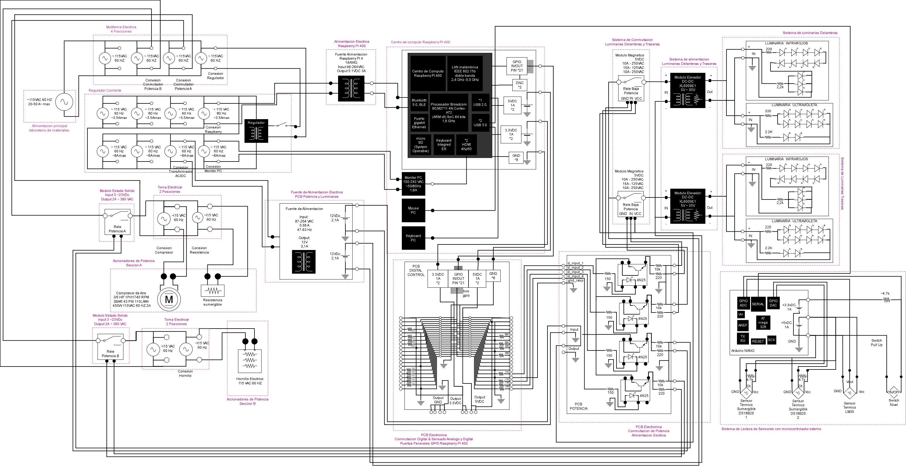

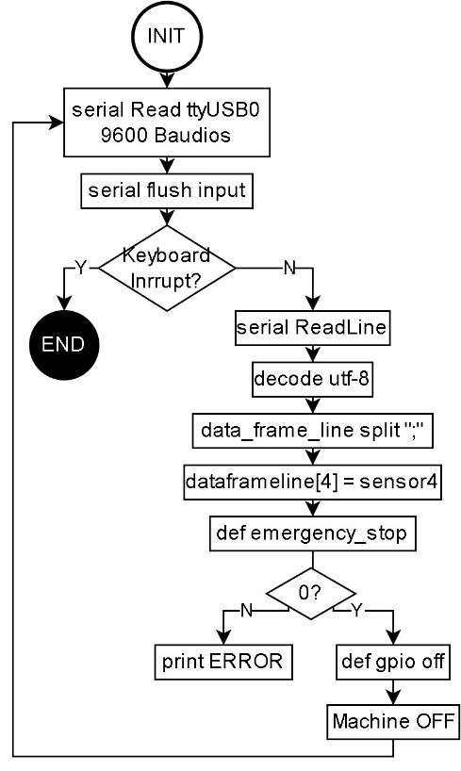

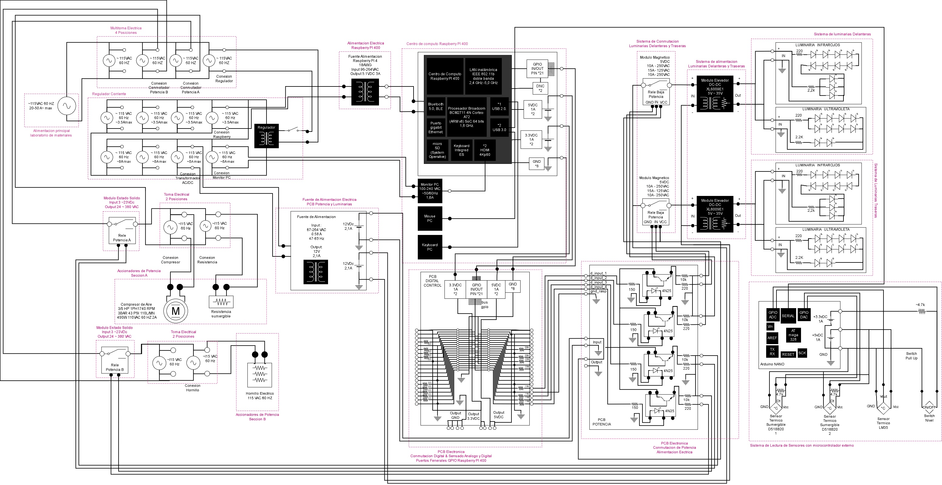

Anexo 2. Diagrama de Software, Botón de emergencia.

Anexo 3. Diagrama de Software, Lectura Serial desde MCU.

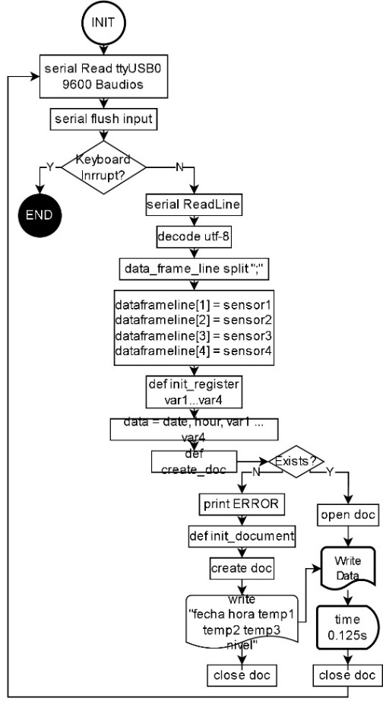

Anexo 4. Diagrama de software, Lectura Sensores MCU ATmega32 Arduino Nano.

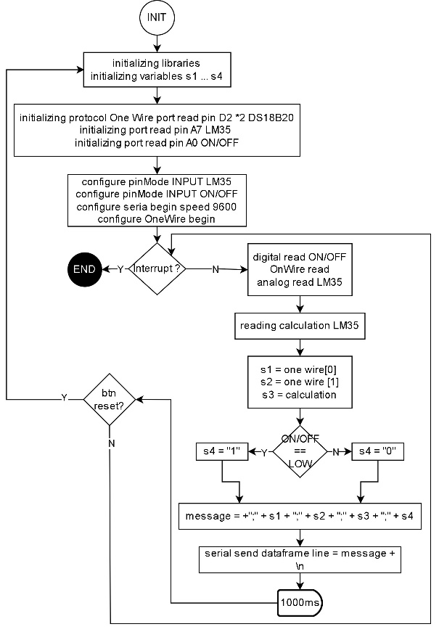

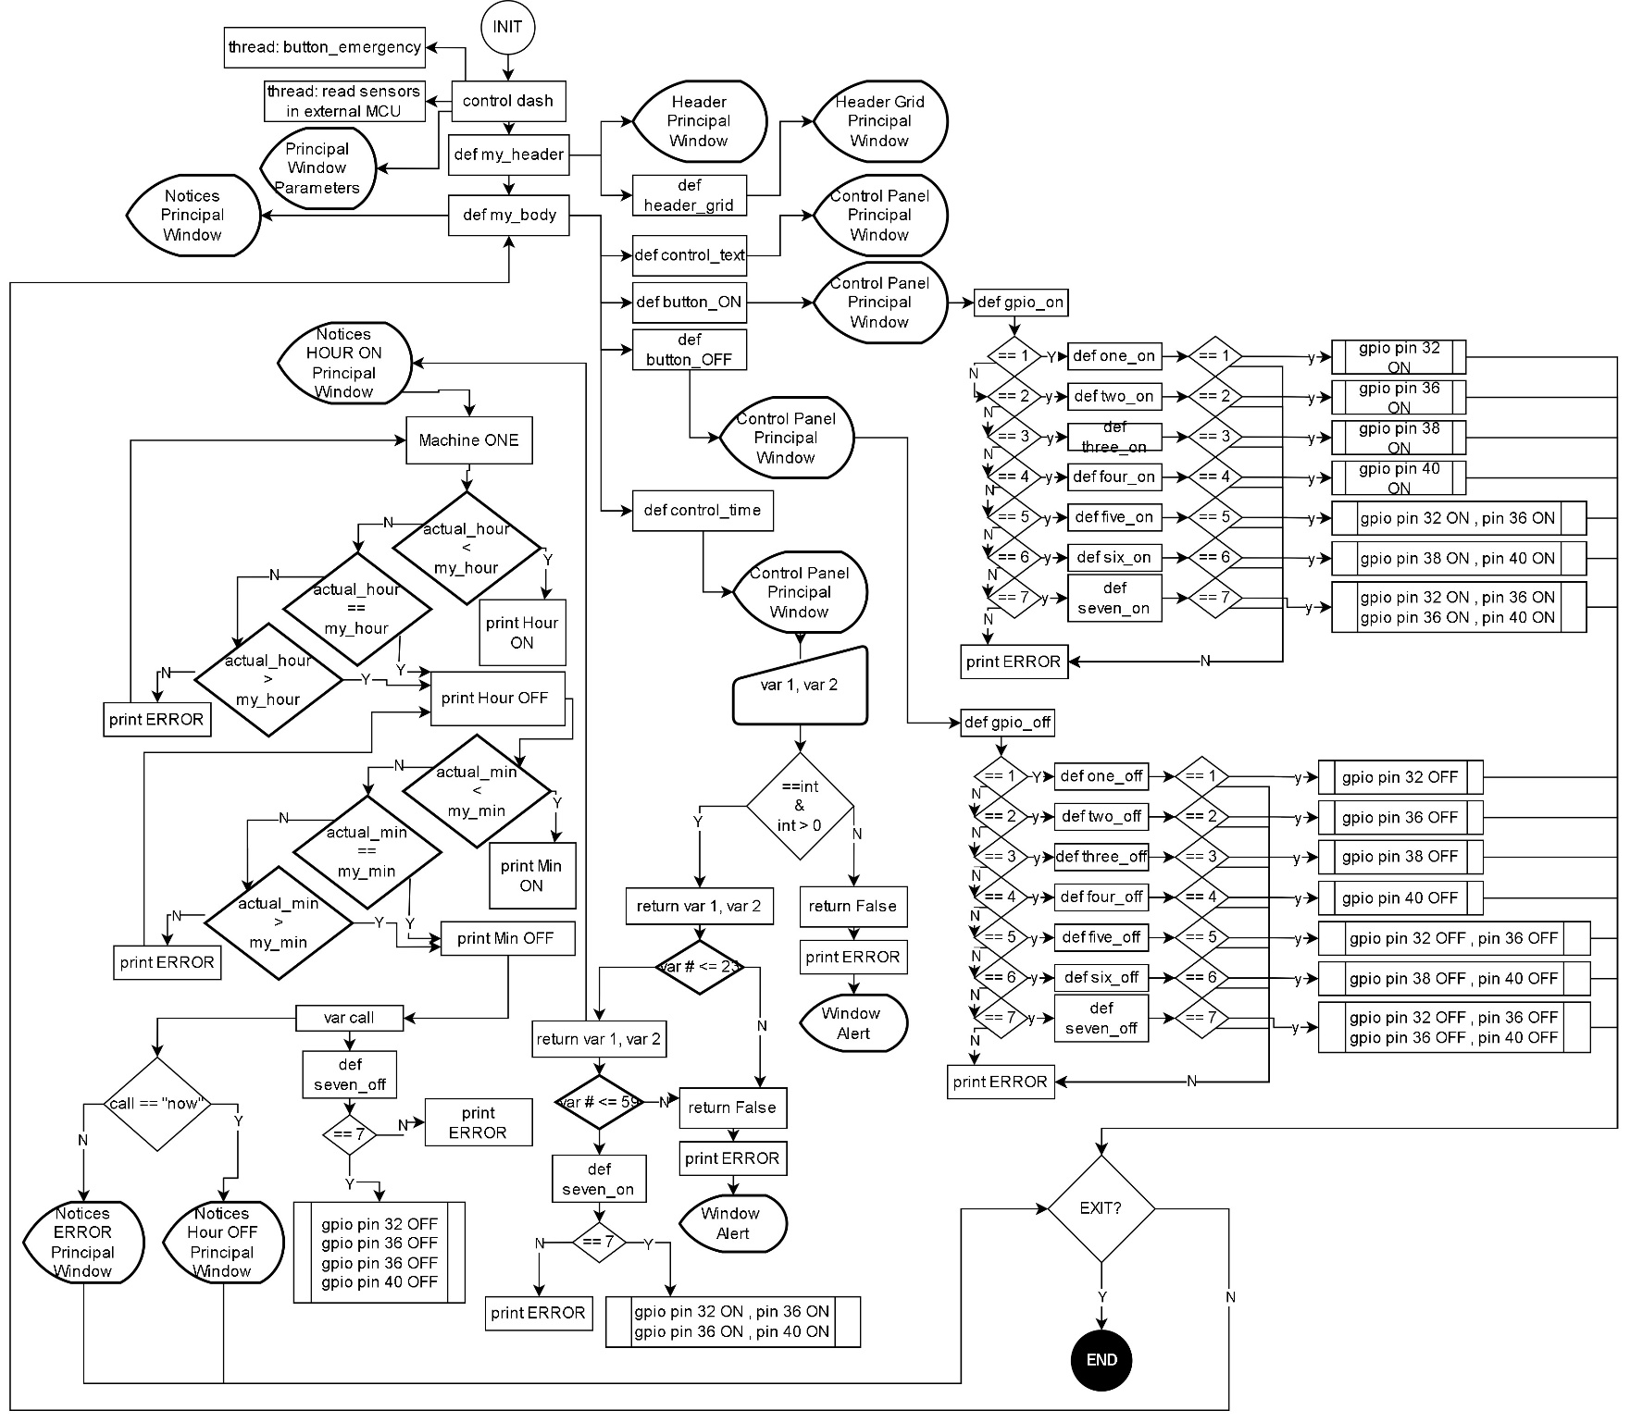Anexo 5. Diagrama de Software de Control de Máquina de Niebla Salina.

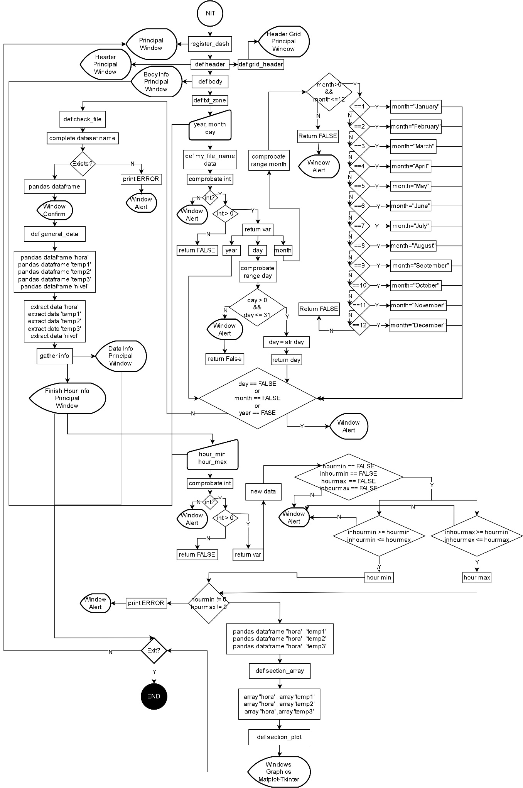Anexo 6. Diagrama de Software de Registro y Grafico de Sensores de la Máquina de Niebla Salina.